O R G A N I Z A Č N Í Ř Á D

Úřadu městské části
Praha 6

* Zpracováno ke dni 01.07.2025 *
O R G A N I Z A Č N Í Ř Á D
ÚŘADU MĚSTSKÉ ČÁSTI PRAHA 6

Vymezuje působnost starosty, místostarostů, radních, dalších členů Zastupitelstva městské části Praha 6 uvolněných pro výkon funkce, tajemníka, vedoucích odborů a zaměstnanců městské části Praha 6.
Upravuje organizační strukturu a náplně činnosti odborů Úřadu městské části Praha 6.
Podle § 4 zákona č. 131/2000 Sb., o hlavním městě Praze, v platném znění, je Úřad městské části Praha 6 orgánem městské části Praha 6.

Zastupitelstvo městské části Praha 6
Jednání a postavení Zastupitelstva městské části Praha 6 je upraveno v ustanovení § 87–93 zákona č. 131/2000 Sb., o hlavním městě Praze, v platném znění,
zejména:
- volí z řad svých členů starostu, místostarosty, radní a další členy Zastupitelstva městské části Praha 6 uvolněné pro výkon funkce člena Rady městské části Praha 6 a odvolává je,
- určuje funkce, pro které budou členové Zastupitelstva městské části Praha 6 uvolněni,
- schvaluje strategii rozvoje městské části Praha 6,
- schvaluje rozpočet a závěrečný účet městské části Praha 6,
- rozhoduje o majetkoprávních úkonech dle § 89 odst. 2 zákona č. 131/2000 Sb., o hlavním městě Praze, v platném znění.

Rada městské části Praha 6
Jednání a postavení Rady městské části Praha 6 je upraveno v ustanovení § 94–96 zákona č. 131/2000 Sb., o hlavním městě Praze, v platném znění,
zejména:
- stanoví celkový počet zaměstnanců městské části Praha 6 zařazených do Úřadu městské části Praha 6,
- zřizuje a ruší na návrh tajemníka odbory Úřadu městské části Praha 6,
- schvaluje organizační řád Úřadu městské části Praha 6,
- jmenuje a odvolává na návrh tajemníka vedoucí odborů Úřadu městské části Praha 6.

Na jednání a postavení zastupitelstva městské části a rady městské části se analogicky použijí ustanovení týkající se Zastupitelstva hl. m. Prahy a Rady hl. m. Prahy, není-li zákonem č. 131/2000 Sb., o hl. m. Praze, v platném znění, výslovně stanoveno jinak.

O B S A H

Text str.

Titulní list 1
Úvod 2
Obsah 3
Seznam použitých zkratek 4

I. část:

- Starosta 5
- Místostarostové, radní a další uvolnění členové ZMČ 6–10
- Grémium starosty 11
- Tajemník 12
- Zástupce tajemníka 13
- Vedoucí odborů 14–15
- Zaměstnanci 16

II. část:

Odbory 17–19
Kancelář tajemníka – 0100 20–28
Odbor školství – 0200 29–32
Odbor kultury, sportu a volného času – 0300 33–35
Ekonomický odbor – 0400 36–42
Odbor sociálních věcí – 0600 43–50
Kancelář starosty – 0800 51–56
Odbor výstavby – 0900 57–60
Odbor správy majetku – 1000 61–67
Odbor dopravy a životního prostředí – 1200 68–76
Odbor služeb – 1500 77–82
Právní odbor – 1600 83–86
Odbor evidence obyvatel a osobních dokladů – 1700 87–93
Odbor přestupkového řízení – 1900 94–99
Odbor živnostenský a občanskosprávní – 2000 100–107
Odbor rozvoje a investic – 2100 108–112
Seznam použitých zkratek

ČR – Česká republika
EU – Evropská unie
MČ – městská část
ZMČ – Zastupitelstvo Městské části Praha 6
RMČ – Rada Městské části Praha 6
ÚMČ – Úřad městské části Praha 6
HMP – hlavní město Praha
MHMP – Magistrát hlavního města Prahy
ZHMP – Zastupitelstvo hlavního města Prahy
RHMP – Rada hlavního města Prahy
IK – informační kancelář
IS – informační systém
LDN – Léčebna dlouhodobě nemocných

IPR – Institut plánování a rozvoje hl. m. Prahy
ÚPD – územně plánovací dokumentace
ZČ – zdaňovaná činnost
MHD – městská hromadná doprava
PID – pražská integrovaná doprava
TSK – Technická správa komunikací hl. m. Prahy
MVČR – Ministerstvo vnitra ČR
GDPR – Nařízení Evropského parlamentu a Rady (EU) 2016/679 ze dne 27. dubna 2016 o ochraně fyzických osob v souvislosti se zpracováním osobních údajů a o volném pohybu těchto údajů a o zrušení směrnice 95/46/ES (obecné nařízení o ochraně osobních údajů)

KT – Kancelář tajemníka (evidence dle systemizace – 0100)
OŠ – Odbor školství (0200)
OKSVČ – Odbor kultury, sportu a volného času (0300)
EO – Ekonomický odbor (0400)
OSV – Odbor sociálních věcí ( 0600)
KS – Kancelář starosty (0800)
OV – Odbor výstavby (0900)
OSM – Odbor správy majetku 1000)
ODŽP – Odbor dopravy a životního prostředí (1200)
OSL – Odbor služeb (1500)
PO – Právní odbor (1600)
OEOOD – Odbor evidence obyvatel a osob. dokladů (1700)
OPŘ – Odbor přestupkového řízení (1900)
OŽO – Odbor živnostenský a občanskosprávní (2000)
ORI – Odbor rozvoje a investic (2100)

ZoHMP – zákon č. 131/2000 Sb., o hl. m. Praze, v platném znění
ZoFK – zákon č. 320/2001 Sb., o finanční kontrole ve veřejné správě, v platném znění
StavZ – zákon č. 283/2021 Sb., stavební zákon, v platném znění
Statut – obecně závazná vyhláška č. 55/2000 Sb. hl. m. Prahy, kterou se vydává Statut hlavního města Prahy, v platném znění
InfZ – zákon č. 106/1999 Sb., o svobodném přístupu k informacím, v platném znění
I. část
I. STAROSTA (Mgr. Jakub Stárek)
A. Navenek
- Zastupuje MČ Praha 6.
- Podepisuje smlouvy uzavírané MČ Praha 6.
- Má právo používat závěsný znak.
- Odpovídá za koordinaci činnosti MČ Praha 6 s ostatními MČ.
- Odpovídá za koordinaci činnosti MČ Praha 6 s orgány HMP.
- Svolává a řídí zasedání ZMČ, podepisuje jeho usnesení.
- Svolává a řídí jednání RMČ a podepisuje její usnesení.
- Může pozastavit výkon usnesení RMČ v otázkách samostatné působnosti MČ Praha 6, má-li za to, že je nesprávné. Věc pak předloží k rozhodnutí nejbližšímu zasedání ZMČ.
- Zřizuje Bezpečnostní radu a Krizový štáb MČ Praha 6, jmenuje její členy a plní úkoly jejího předsedy.
- Požaduje v neodkladných případech součinnost od Policie ČR nebo Městské policie HMP při zabezpečování místních záležitostí veřejného pořádku.
- V souladu s ustanovením § 38 odst. 1 zákona č. 359/1999 Sb., o sociálně-právní ochraně dětí, v platném znění, zřizuje komisi pro sociálně-právní ochranu dětí jako zvláštní orgán.
B. Vzhledem k Úřadu městské části Praha 6
- Po předchozím souhlasu ředitele MHMP jmenuje a odvolává tajemníka ÚMČ, stanoví mu plat a odměny.
- Konzultuje s RMČ programové zaměření práce tajemníka.
- Prostřednictvím tajemníka vydává příkazy k zajištění úkolů plynoucích ze zasedání ZMČ a RMČ.
- Zajišťuje výkon činnosti KS a stanoví jí úkoly. Práva tajemníka jako statutárního orgánu zaměstnavatele v ostatních případech tím nejsou dotčena.
- Odpovídá za materiály předkládané RMČ a ZMČ týkající se svěřených oblastí.
- Účastní se zasedání ZHMP, pokud jsou projednávány materiály související se zaměřením jeho činnosti.
- Odpovídá za řízení a zajištění přiměřenosti a účinnosti finanční kontroly podle ZoFK.
- Jmenuje a odvolává interního auditora a řídí jeho činnost.
- Pověřuje výkonem oprávnění a povinností pověřence pro ochranu osobních údajů.
- Vykonává funkci vedoucího orgánu veřejné moci z hlediska adresáta pro příjem přihlašovacích údajů do datové schránky.
- Plní další funkce vyplývající ze ZoHMP a z ostatních právních předpisů, v podmínkách MČ Praha 6, pokud nejsou v gesci jiných osob.
C. Kompetence starosty
Odpovídá za:
  - celkovou komunikaci s veřejností,
  - právní služby,
  - zahraniční vztahy,
  - informatiku,
  - digitalizaci,
  - památkovou péči.

II. MÍSTOSTAROSTOVÉ, RADNÍ A DALŠÍ UVOLNĚNÍ ČLENOVÉ ZMČ

A. Navenek
1. Mají právo používat závěsný znak.
2. Podílejí se na výkonu funkce starosty vždy ve vymezené oblasti.
3. Podle svého zaměření předkládají materiály k projednání RMČ.

B. Vzhledem k Úřadu městské části Praha 6
1. V rámci svých kompetencí prostřednictvím tajemníka koordinují činnost odborů ÚMČ včetně zadávání metodických pokynů vedoucím odborů souvisejících s usneseními ZMČ a RMČ. Práva tajemníka jako statutárního orgánu zaměstnavatele v ostatních případech nejsou dotčena.
2. Ukládají úkoly zaměstnancům KS, plnícím funkce jejich sekretariátu.

C. Kompetence místostarostů a dalších uvolněných členů ZMČ
STATUTÁRNÍ MÍSTOSTAROSTA (MgA. Petr Prokop)

- Zastupuje starostu v době jeho nepřítomnosti ve vymezeném rozsahu.
- Spolu se starostou podepisuje usnesení ZMČ a RMČ a písemnosti v souladu s platným podpisovým řádem MČ Praha 6.
- Odpovídá za:
- správu majetku,
- hospodářskou politiku,
- koncepce a strategický plán.
- Odpovídá za materiály předkládané RMČ a ZMČ týkající se svěřených oblastí.
- Účastní se zasedání ZHMP, pokud jsou projednávány materiály související se zaměřením jeho činnosti.

MÍSTOSTAROSTKA (Ing. Mariana Čapková, MBA)

1. V případě nepřítomnosti starosty i statutárního místostarosty zastupuje starostu na základě písemného pověření a ve vymezeném rozsahu.
2. Spolu se starostou podepisuje usnesení ZMČ a RMČ a písemnosti v souladu s platným podpisovým řádem MČ Praha 6.
3. Odpovídá za:
- školství,
- investice ve školství.
4. Odpovídá za materiály předkládané RMČ a ZMČ týkající se svěřených oblastí.
5. Účastní se zasedání ZHMP, pokud jsou projednávány materiály související se zaměřením její činnosti.

MÍSTOSTAROSTA (Ing. Václav Kožený, Ph.D., MBA)

- V případě nepřítomnosti starosty i statutárního místostarosty zastupuje starostu na základě písemného pověření a ve vymezeném rozsahu.
- Spolu se starostou podepisuje usnesení ZMČ a RMČ a písemnosti v souladu s platným podpisovým řádem MČ Praha 6.
- Odpovídá za:
- územní rozvoj,
- evropské fondy,
- smart city.
- Odpovídá za materiály předkládané RMČ a ZMČ týkající se svěřených oblastí.
- Účastní se zasedání ZHMP, pokud jsou projednávány materiály související se zaměřením jeho činnosti.

MÍSTOSTAROSTA (MUDr. Marián Hošek)

- V případě nepřítomnosti starosty i statutárního místostarosty zastupuje starostu na základě písemného pověření a ve vymezeném rozsahu.
- Spolu se starostou podepisuje usnesení ZMČ a RMČ a písemnosti v souladu s platným podpisovým řádem MČ Praha 6.
3. Odpovídá za:
- sociální věci,
- zdravotnictví,
- prevenci.
4. Odpovídá za materiály předkládané RMČ a ZMČ týkající se svěřených oblastí.
5. Účastní se zasedání ZHMP, pokud jsou projednávány materiály související se zaměřením jeho činnosti.

RADNÍ (Ondřej Matěj Hrubeš)

1. Odpovídá za:
- dopravu.
  - Odpovídá za materiály předkládané RMČ a ZMČ týkající se svěřené oblasti.
  - Účastní se zasedání ZHMP, pokud jsou projednávány materiály související se zaměřením jeho činnosti.

RADNÍ (Ing. Zdeněk Hlinský)

1. Odpovídá za:
- ekonomiku,
- finance.
2. Odpovídá za materiály předkládané RMČ a ZMČ týkající se svěřených oblastí.
3. Účastní se zasedání ZHMP, pokud jsou projednávány materiály související se zaměřením jeho činnosti.

RADNÍ (PhDr. Petr Palacký, Ph.D.)

1. Odpovídá za:
- životní prostředí a klima.
2. Odpovídá za materiály předkládané RMČ a ZMČ týkající se svěřené oblasti.
3. Účastní se zasedání ZHMP, pokud jsou projednávány materiály související se zaměřením jeho činnosti.

RADNÍ (Mgr. Jan Lacina)

1. Odpovídá za:
- kulturu,
- sport a volný čas,
- oblast bezpečnosti.
2. Odpovídá za materiály předkládané RMČ a ZMČ týkající se svěřených oblastí.
3. Účastní se zasedání ZHMP, pokud jsou projednávány materiály související se zaměřením jeho činnosti.

UVOLNĚNÝ ČLEN ZMČ (Ing. Tomáš Pižl)

1. Vykonává funkci předsedy finančního výboru ZMČ.

UVOLNĚNÝ ČLEN ZMČ (Ing. Mgr. Petr Soukal, Ph.D.)

1. Vykonává funkci předsedy kontrolního výboru ZMČ.

UVOLNĚNÝ ČLEN ZMČ (Ing. Jiří Lála)

- Je odpovědný za průběh procesu projednávání realizace významných investic
- Bytové domy Rakovnická x Stochovská
- LDN Drnovská
- MŠ a ZŠ Nová Ruzyně oblast I a III
- ZŠ Papírny
- Šatovka
- AVČ Ladronka
- Dostavba KC Kaštan
- Macharovo náměstí
- U Vorlíků
- Archiv Juliska
- Park L.Cárdenase del Rio
- Poliklinika Pod Marjánkou
- Rozšíření DD
- Rozšíření S+H
- Pěší propojení v ulici K Brusce
- a dalších dle rozhodnutí RMČ

od záměru (nápadu), přes politickou shodu, studii, architektonický návrh (soutěž), až po získání stavebního povolení nebo společného územního a stavebního povolení.
- Je odpovědný za předání připravené významné investice k realizaci SNEO, a. s., nebo vysoutěžení externího dodavatele realizace až po její kolaudaci.
- Je odpovědný za vytvoření spojovacího a komunikačního článku mezi občany, MČ, HMP a jimi zřízenými organizacemi v oblasti významných investic MČ.
- Koordinuje a zajišťuje externími subjekty agendu, vykonávanou Oddělením významných investic ORI, a to zejména v těch oblastech, na které toto oddělení nebude mít dostatečnou kvalifikaci a kapacitu.

UVOLNĚNÝ ČLEN ZMČ (Ing. Mgr. Oldřich Kužílek)

- Uvolněný člen zastupitelstva je odpovědný za následující oblasti:
I. otevřenost a média:
- průběžná analýza stavu a doporučení v oblastech práva na informace, včetně aktivního a povinného zveřejňování, otevřených dat (zejm. hlediska obsahu, ve spolupráci s oblastí digitalizace),
- odborná podpora členů rady a úřadu při zveřejňování informací a při zajišťování informací a podkladů pro jednání orgánů a poradních orgánů (např. ne/přípustnost zveřejnění, ochrana informací vč. osobních údajů, formáty zveřejnění apod.),
- vyhodnocování komunikačních nástrojů radnice (Šestka, další kanály) z hlediska zákonných požadavků (např. § 4a tiskového zákona), vč. naplňování Pravidel pro vydávání Šestky, doporučení ke zlepšení,
- otevření jednání komisí a výborů pro veřejnost,
- protikorupční strategie Prahy 6 včetně aktualizace na ni navazujících etických kodexů.
II. participace:
- zavedení systémové participace,
- realizace participativního rozpočtování Nápad pro Šestku,
- realizace (ve spolupráci s radní pro školství) participace ve školách Šance do škol,
- konzultace (podpora členům RMČ a uvolněným členům ZMČ) v případech vyžadujících participaci (např. Korzo Dejvická, významné investice MČ, Koupaliště Džbán ad.), vč. spolupráce s participačním programem IPR,
- vztahy s externími dodavateli participačních projektů.

UVOLNĚNÝ ČLEN ZMČ (Štěpán Barták)

1. Uvolněný člen zastupitelstva je odpovědný za následující oblasti:
- Je odpovědný za vytvoření spojovacího a komunikačního článku mezi občany, Prahou 6, hl m. Prahou a jimi zřízenými organizacemi v oblasti městského mobiliáře a dalších malých uličních prvků. Je povinen klást důraz na tzv. „úchop města“, tedy oblasti, kterých se občané fyzicky dotýkají během každodenního života v uličním parteru.
- Koordinuje části agendy, nyní vykonávané ORI a ODŽP, a to v těch oblastech, na které tyto odbory nemají dostatečnou kapacitu a musely by se jim věnovat nad rámec svých povinností. Jedná se o esteticko-technický dohled nad designem vybavení MČ Praha 6, a to jmenovitě nad mobiliářem, koši, vodními prvky a herními prvky dětských a seniorských hřišť.
- Poskytuje konzultace členům rady a uvolněným členům zastupitelstva v příslušných případech, kdy se bude jednat o větších městských úpravách či opravách tak, aby mohl být zohledněn kvalitní detail veřejných prostranství, a to ke spokojenosti vedení MČ a ostatních dotčených osob.

- V oblasti městského mobiliáře bude
- se zřetelem na specifické potřeby Prahy 6 i jednotlivých jejích čtvrtí zvažovat poměr cena/výkon při pořizování nového mobiliáře či plánovat a realizovat smysluplné repase mobiliáře stávajícího. Vzhledem k neutěšené situaci na trhu s typickými mobiliářovými materiály připravit alternativní řešení případné mobiliářové nedostatečnosti v ulicích.
- se zřetelem na specifické potřeby MČ i jednotlivých jejích částí zvažovat poměr cena/výkon při pořizování nového mobiliáře či plánovat a podílet se na realizaci smysluplné repase mobiliáře stávajícího. Vzhledem k neutěšené situaci na trhu s typickými mobiliářovými materiály připravovat alternativní řešení případné mobiliářové nedostatečnosti v ulicích. Je odpovědný za dohled nad kapitolou Prahy 6 v IPR připravovaném manuálu doporučených standardů pro městský mobiliář. V případě potřeby může iniciovat vznik podobného manuálu pro MČ.

- V oblasti odpadkových košů bude
- komunikovat úzce s firmami i osobami, které se fyzicky starají o vývoz uličních košů, tak aby efektivita vývozu byla designem odpadkových nádob zvyšována, nikoli snižována; zvažovat ergonomickou i ekonomickou kvalitu nových nádob, případně vyhledávat inteligentní repase či doplnění nádob stávajících.
- V oblasti vodních prvků se zavazuje
- zabezpečit ve spolupráci s vedením PVK i PVS, aby MČ měla v období letních měsíců vždy dostatečné možnosti pro umístění sezónních vodních prvků, dohlížet, aby od začátku přípravy větších revitalizací či nových staveb bylo ve stavební dokumentaci pamatováno na možnost snadného umístění stálých vodních prvků i potenciálního umístění sezónních vodních prvků na hydranty.
5. V oblasti dětských hřišť bude
- sledovat jednotlivé elementy, které na dětských hřištích chybí, případně již dosluhují, a navrhovat jejich opravy či doplnění tak, aby se hřiště nejen opravovala, ale posouvala kupředu funkčně, esteticky a zároveň se zvyšovala bezpečnost návštěvníků; přibližovat dětská hřiště prostorám, jež více uspokojují i rodiče, kteří na nich s dětmi tráví i nemalé množství času (zastíněné zóny, plně zastřešená místa, vodní prvky apod.).
6. V oblasti aktivního odpočinku bude
- nacházet vhodná místa pro zřízení drobných parkových úprav k umístění exteriérových her a sportů (ateliery pro pétanque, pingpongové stoly, cvičení, hřiště pro psy apod.) či ploch pro trávení času pod širým nebem obecně (pikniky, grilování, klidové zóny); připravovat zajištění estetické úrovně takových úprav se zřetelem na zachování a kultivaci okolní zeleně.
7. U koupaliště Džbán je odpovědný za přípravu jednání a vlastní vyjednávání se všemi relevantními subjekty s cílem připravit nejvhodnější řešení pro MČ, shromažďuje veškeré informace a podklady pro vylepšení pozice MČ, pravidelně, kvalifikovaně informuje vedení MČ o vývoji situace, připravuje podklady a zajišťuje informace pro jednání a rozhodování vedení MČ v dané věci; během funkčního období předloží vedení MČ plán dalšího postupu.

III. GRÉMIUM STAROSTY
A. Navenek
Starosta, místostarostové, další radní a tajemník se pravidelně scházejí na poradě, kde je:
- koordinována činnost starosty, místostarostů a dalších radních zejména v oblasti koncepce,
- přijímáno jednotné stanovisko ke konkrétním otázkám,
- rozhodováno o jednotlivých úkolech starosty, místostarostů, dalších radních a tajemníka,
- připravován pořad jednání RMČ,
- konzultovány materiály pro zasedání ZMČ, které svým charakterem přesahují zaměření činnosti starosty, místostarostů a dalších radních.
B. Vzhledem k Úřadu městské části
Prostřednictvím tajemníka je koordinována činnost odborů tak, aby umožňovala zajištění:
- činnosti starosty, místostarostů a dalších radních,
- práce RMČ,
- práce ZMČ,
- koordinaci výkonu státní správy.

IV. TAJEMNÍK

zejména
- Plní úkoly statutárního orgánu zaměstnavatele podle zvláštních předpisů.
- Odpovídá za bezpečnost práce a ochranu zdraví při práci.
- Je nadřízen všem zaměstnancům MČ Praha 6 zařazeným do ÚMČ.
- Účastní se zasedání ZMČ a RMČ s hlasem poradním.
- Zabezpečuje prostřednictvím vedoucích odborů plnění usnesení zasedání ZMČ.
- Zabezpečuje plnění úkolů, vyplývajících z jednání RMČ, pokud nejsou uloženy starostovi, místostarostům a uvolněným členům ZMČ.
- Koordinuje činnost vedoucích odborů, která vyplývá z příkazů starosty, místostarostů
a uvolněných členů ZMČ.
- Řídí činnost vedoucích odborů ÚMČ.
- Řídí a odpovídá za výkon činnosti ÚMČ.
- Zabezpečuje kontrolní činnost ÚMČ.
- Zajišťuje výkon činnosti KT, OSL a PO.
- Zajišťuje výkon činnosti odborů vykonávajících státní správu v přenesené působnosti,
a to OSA, OV, OEOOD, ODŽP a OPŘ.
- Koordinuje činnost interního auditora v rozsahu dispozic daných starostou MČ Praha 6.
- Koordinuje činnost odborů ve věcech správy místních poplatků.
- Navrhuje RMČ organizační strukturu ÚMČ a její změny.
- Předkládá RMČ návrhy na jmenování a odvolání vedoucích odborů.
- Rozhoduje při kompetenčních nejasnostech mezi odbory a o podjatosti vedoucích odborů ÚMČ.
- Pověřuje vedoucí odborů a ostatní zaměstnance zastupováním MČ Praha 6 v jednotlivých případech nebo ve stanoveném rozsahu.
- Jmenuje vedoucí oddělení.
- Stanovuje plat všem zaměstnancům MČ Praha 6.
- Přiznává odměny zaměstnancům MČ Praha 6.
- Stanovuje pravidla činnosti ÚMČ formou svých příkazů, zejména vydává pracovní řád, spisový, archivní a skartační řád.
- Ze své činnosti v oblasti samostatné působnosti je odpovědný RMČ a starostovi, v oblasti přenesené působnosti je odpovědný starostovi.
- Má právo používat závěsný odznak se státním znakem ČR při příležitosti skládání státoobčanského slibu žadatelů o udělení občanství ČR.
- Vykonává funkci administrátora pro datovou schránku.

V. ZÁSTUPCE TAJEMNÍKA

1. ZÁSTUPCE TAJEMNÍKA

Zastupuje tajemníka v době jeho nepřítomnosti ve vymezeném rozsahu.

2. ZÁSTUPCE TAJEMNÍKA PRO SAMOSPRÁVU

Zastupuje tajemníka v době jeho nepřítomnosti v rozsahu stanoveném písemným pověřením, zejména při výkonu samosprávy.

3. ZÁSTUPCE TAJEMNÍKA PRO STÁTNÍ SPRÁVU

Zastupuje tajemníka v době jeho nepřítomnosti v rozsahu stanoveném písemným pověřením, zejména při výkonu státní správy.
VI. VEDOUCÍ ODBORŮ
zejména
- Jsou podřízeni tajemníkovi ÚMČ.
- Řídí činnost odboru, odpovídají za ni tajemníkovi ÚMČ a RMČ.
- Podepisují rozhodnutí odboru ve věcech přenesené i samostatné působnosti.
- Odpovídají za formální i obsahovou správnost materiálů předkládaných k podpisu starostovi, místostarostům, uvolněným členům ZMČ a tajemníkovi.
- Ve stanoveném rozsahu zastupují MČ Praha 6.
- Se souhlasem tajemníka určují svého zástupce a vymezují rozsah jeho oprávnění.
- Navrhují plat zaměstnancům odboru.
- Vyhodnocují zkušební dobu, navrhují opatření, případně rozvázání pracovního poměru.
- Odpovídají za zpracování pracovních náplní zaměstnanců odboru.
- Odpovídají za formální a obsahovou správnost uzavřených dohod o pracovní činnosti a provedení práce pro potřeby odboru.
- Odpovídají za uzavření dohod o odpovědnosti k ochraně hodnot svěřených k vyúčtování.
- Účastní se jednání zasedání ZMČ.
- Na vyzvání se účastní jednání RMČ.
- Na vyzvání se účastní jednání výborů ZMČ a komisí RMČ, případně zajistí účast zaměstnance odboru na tomto jednání.
- Plní úkoly, které umožňují místostarostům a uvolněným členům ZMČ výkon jejich činnosti, kterou mají uloženou v rámci plnění koncepčního a koordinačního zaměření.
- Dle plánu práce RMČ nebo na vyžádání připravují materiály předkládané RMČ, odpovídají za jejich obsah a formu.
- Na vyžádání předsedy výboru ZMČ nebo komise RMČ připravují potřebné materiály pro činnost výboru nebo komise.
- Odpovídají na dotazy a interpelace členů ZMČ.
- Odpovídají za veškerou realizaci usnesení ZMČ a RMČ a úkolů vyplývajících pro ně ze zápisu ze zasedání ZMČ a RMČ.
- Odpovídají za zabezpečení obecně platných a interních předpisů potřebných pro práci odboru.
- Odpovídají za to, že zaměstnanci odboru jsou seznámeni se všemi obecně platnými a interními předpisy, potřebnými k výkonu jejich funkce.
- Odpovídají za zadávání a realizaci veřejných zakázek v souladu s platnou právní úpravou, usneseními RMČ, případně ZMČ, a vnitřními předpisy a pokyny tajemníka ÚMČ.
- Odpovídají za věcnou a odbornou správnost přípravy zadání veřejných zakázek, stanovení kritérií pro hodnocení nabídek uchazečů a průběžné doplňování údajů do databáze dodavatelských subjektů.
- Předkládají RMČ návrh odměn pro ředitele a vedoucí organizací a organizačních složek zřízených ZMČ, ke které plní funkci odvětvového odboru.
- Předkládají RMČ návrh změny příplatku za vedení, zvláštního a osobního příplatku ředitelů organizací a organizačních složek zřízených ZMČ, ke které plní funkci odvětvového odboru.
- Odpovídají za dodržování všech platných obecně závazných právních předpisů v působnosti svého odboru, za dodržování vnitřních předpisů, pokynů a jim uložených úkolů a za řádný výkon činnosti svého odboru.
- Ve své působnosti zajišťují finanční, resp. řídící kontrolu podle ZoFK.
- Provádějí kontrolu řádného výkonu pracovní činnosti svých podřízených zaměstnanců a plnění jejich povinností, uložených jim zejména platnými právními předpisy, interními předpisy a pokyny.
- Odpovídají za zpracovávání osobních údajů a jejich ochranu podle platné legislativy.
- Odpovídají za sledování vývoje právní úpravy vztahující se k výkonu činnosti jejich odboru, jakož i ostatních právních předpisů s výkonem činnosti jejich odboru souvisejících.
- Odpovídají za dodržování platných právních předpisů uveřejněných ve Sbírce zákonů a Sbírce mezinárodních smluv, předpisů EU, týkajících se výkonu činnosti jejich odboru, jakož i ostatních právních předpisů s výkonem činnosti jejich odboru souvisejících.
- Odpovídají za aktuálnost informací uveřejněných na internetových stránkách MČ Praha 6, týkajících se činnosti jejich odboru.
- Vedoucí jednotlivých odborů spolu vzájemně spolupracují při řešení problematiky přesahující rámec výkonu činnosti jejich odboru a jsou si vzájemně nápomocni (meziodborové spolupráce).

VII. ZAMĚSTNANCI
zejména
1. Plní pracovní povinnosti vyplývající
- ze ZoHMP,
- z funkčního zařazení a pracovní náplně,
- z příkazů tajemníka,
- z příkazů svého vedoucího.
2. Jsou povinni vykonávat všechny práce v rozsahu stanoveném pracovní náplní, příslušející do jejich působnosti s plnou odpovědností a bez vážných důvodů nepřesouvat odpovědnost na vyšší organizační stupeň, resp. nadřízeného zaměstnance.
3. Postupovat podle všech vydaných interních norem, směrnic a pokynů, upravujících chod ÚMČ.
4. Zaměstnanci, kteří jsou pracovně zařazeni jako vedoucí úředníci a úředníci podle zákona č. 312/2002 Sb., o úřednících územních samosprávných celků, v platném znění, jsou oprávněnými úředními osobami podle ust. § 15 odst. 2 zákona č. 500/2004 Sb., správní řád, v platném znění, s oprávněním provádět úkony správního orgánu podle tohoto zákona.
II. část

O D B O R Y

Odbory ÚMČ jsou výkonné orgány zřízené dle ust. § 94 odst. 2 písm. b) zákona č. 131/2000 Sb., o hl. m. Praze, v platném znění.
Odbory jsou organizační útvary ÚMČ, který je dle § 103 ZoHMP orgánem MČ Praha 6.
Úkolem odborů je vykonávat státní správu v přenesené působnosti a samosprávu dle organizačního řádu ÚMČ, příp. dle pověření RMČ tak, aby byla zajištěna činnost ÚMČ jako orgánu MČ Praha 6.

Společná náplň činnosti odborů ÚMČ

- Plní úkoly, které byly uloženy RMČ při přípravě podkladů pro zasedání ZMČ a jednání RMČ a při zabezpečování plnění jejich usnesení.
- Na vyžádání poskytují členům ZMČ informace týkající se výkonu jejich funkcí.
- Poskytují součinnost výborům ZMČ, komisím RMČ a pracovním skupinám v jejich činnosti.
- V rámci své působnosti zabezpečují kontrolní činnost a přijímají opatření ke zjednání nápravy.
- Spravují finanční prostředky a svěřený majetek v příslušném odvětví rozpočtu a odpovídají za jejich efektivní, hospodárné a účelné využívání.
- Vedou evidenci pohledávek vzniklých při výkonu činnosti odboru.
- Odpovídají za nakládání s majetkem umístěným v prostorách užívaných příslušným odborem a za jeho inventarizaci.
- Vyřizují stížnosti, oznámení, podněty a petice občanů a vedou jejich evidenci.
- Vyřizují žádosti občanů o poskytnutí informace podle InfZ, zabezpečují řádný výkon související agendy, odpovídají za dodržování všech postupů a lhůt daných InfZ a příslušným příkazem tajemníka ÚMČ.
- Při vyřizování agend komunikují s příslušnými subjekty elektronicky formou datové zprávy doručované prostřednictvím datové schránky nebo listinnou formou:
- pokud to umožňuje povaha příslušného dokumentu, pro doručování mezi úřadem a ostatními orgány státní správy, orgány územního samosprávného celku, státními fondy, zdravotními pojišťovnami, Českým rozhlasem, Českou televizí, samosprávnými komorami zřízenými zákonem, notáři a soudními exekutory se použije elektronická forma komunikace prostřednictvím datové schránky,
- pokud to umožňuje povaha příslušného dokumentu a fyzická osoba, podnikající fyzická osoba nebo právnická osoba jako adresát má zpřístupněnu svou datovou schránku a dokument se nedoručuje veřejnou vyhláškou nebo na místě, použije se rovněž elektronická forma komunikace prostřednictvím datové schránky,
- doručování prostřednictvím datové schránky nepoužijí, pokud je z bezpečnostních důvodů zavedena jiná forma komunikace.
- Konverzi dokumentů z moci úřední provádějí sekretariáty odborů na žádost svých zaměstnanců.
- Odpovídají za řádné vedení předepsaných evidencí a spisové služby a to jak v listinné podobě tak i v elektronické podobě, vztahujících se k jejich činnosti včetně ukládání a skartace spisového materiálu do centrální spisovny.
- V součinnosti s referentem krizového řízení a bezpečnosti z KT plní úkoly na úseku mobilizačním a na úseku civilní obrany.
- Zajišťují aktualizaci dat v IS ÚMČ v rámci působnosti odboru a jsou za ní odpovědny.
- Zajišťují úkoly při zadávání veřejných zakázek podle postupu schváleného RMČ a podle příkazu tajemníka.
- Plní úkoly MČ Praha 6 vyplývající z obecně platných předpisů svěřené jim tímto organizačním řádem.
- Zajišťují předběžnou a průběžnou veřejnosprávní kontrolu podle ZoFK u všech žadatelů a příjemců veřejné finanční podpory (dotace), poskytnuté prostřednictvím rozpočtu MČ Praha 6.
- Spolupracují s Oddělením interního auditu a kontroly KT při provádění následné kontroly podle ZoFK u všech příjemců veřejné finanční podpory poskytnuté prostřednictvím rozpočtu MČ Praha 6.
- Projednávají přestupky a jiné správní delikty v rozsahu své působnosti.
- Předávají na OSL informace určené ke zveřejnění na úřední desce a elektronické úřední desce s uvedením kritérií, podle kterých mají být informace zveřejněny, v souladu se spisovým a skartačním řádem.
- Poskytují internímu auditorovi na jeho vyžádání veškeré doklady, písemnosti, informace atp. a potřebnou součinnost.
- Zajišťují zpracovávání osobních údajů nezbytně nutných pro výkon pracovní činnosti v samostatné a přenesené působnosti v souladu s platnou legislativou.

Povinnosti odvětvového odboru
- Připravuje a vypracovává návrhy všech materiálů týkajících se odvětví, jež jsou předmětem jednání RMČ včetně účasti na obdobných materiálech předkládaných prostřednictvím odvětvové komise RMČ.
- Navrhuje změny ve zřizovacích či zakládacích listinách, statutech, příp. jiných organizačních normách u organizací a organizačních složek založených nebo zřízených ZMČ Praha 6.
- Pokud zvláštní předpis nestanoví jinak, připravuje návrhy na jmenování a odvolání statutárních orgánů organizací a vedoucích organizačních složek, vč. návrhu na stanovení nebo změnu jejich platu. Předkládá návrhy na odměny za splnění mimořádných úkolů. Navrhuje osoby dočasně pověřované výkonem funkce vedoucích organizací a organizačních složek.
- Kontroluje plnění základních úkolů organizace a organizační složky v souladu se zřizovací či zakládací listinou včetně předkládání pravidelných zpráv o celém rozsahu činnosti organizace a organizační složky.
- Vypracovává a projednává programy rozvoje příslušného odvětví včetně zpracování požadavků na jeho technické, organizační, legislativně-právní, finanční apod. zabezpečení.
- Navrhuje opatření vedoucí k odstranění případných nedostatků zjištěných v činnosti organizací a organizačních složek. Metodicky dohlíží na dodržování veškerých předpisů, upravujících činnost příslušného odvětví. Poskytuje odborná stanoviska v připomínkovém řízení k novým předpisům, pokud se jich MČ Praha 6 účastní.
- V oblasti hospodářské činnosti se účastní přípravy a schvalování rozpočtů nebo finančních plánů příslušných organizací a organizačních složek, přičemž předkládá své návrhy a připomínky. Vyjadřuje se v součinnosti s odvětvovými komisemi RMČ k žádostem organizací a organizačních složek na změny rozpočtů a finančních plánů v průběhu roku.
- Je garantem přípravy a projednání zpráv o výsledcích hospodaření příslušné organizace a organizační složky (tzv. rozbory) a k těmto zprávám zaujímá vlastní stanovisko, navrhuje finanční vypořádání organizace a organizační složky a způsob rozdělení hospodářského výsledku s návazností na posouzení nezasloužených úspor.
- Sleduje mzdovou politiku v odvětví, její vývoj v organizaci a organizační složce se zaměřením na stanovení způsobu usměrňování prostředků na platy a čtvrtletní sledování dodržování stanovených limitů počtu zaměstnanců a mzdových prostředků.
- Přenáší řídící, koordinační a metodická opatření přijatá MHMP do působnosti organizace a organizační složky.
- Provádí předběžnou a průběžnou veřejnosprávní kontrolu podle ZoFK u organizací zřízených MČ Praha 6.
- Zúčastní se následných veřejnosprávních kontrol prováděných Oddělením interního auditu a kontroly KT podle ZoFK u organizací zřízených MČ Praha 6.
- Sleduje a vyhodnocuje účinnost vnitřního kontrolního systému u organizací zřízených MČ Praha 6 a navrhuje případně jeho změny.
- Pro účely výkaznictví a zpráv vyhotovovaných MČ Praha 6 podle zák. č. 320/2001 Sb., o finanční kontrole a vyhl. č. 64/2002 Sb., v obou případech v platném znění, a dalších souvisejících předpisů shromažďuje údaje od organizací zřízených MČ Praha 6 a předává internímu auditorovi v termínech jím stanovených.
- Plní další úkoly uložené RMČ ve smyslu ust. § 94, odst. 2, písm. h) ZoHMP.

Kancelář tajemníka – 0100

I. H l a v n í ú k o l y

Organizačně je KT zařazena jako odbor ÚMČ podléhající tajemníkovi ÚMČ.
Analyzuje po procesní stránce vykonávané činnosti úřadu a navrhuje opatření směřující k vyšší efektivitě a kvalitě práce. Provádí analýzy a posuzuje úroveň vnitřní normotvorby, spolupracuje při tvorbě vnitřních norem. Řídí činnost spisové služby v souladu s příslušnými právními předpisy.
Koordinuje agendu ochrany osobních údajů a bezpečnosti v oblasti informačních technologií.
Zabezpečuje úkoly interního auditu stanovené ZoFK a prováděcími předpisy, zejména nezávisle a objektivně přezkoumává a vyhodnocuje operace a vnitřní kontrolní systém ÚMČ.
Zabezpečuje výkon odborné, kvalifikované kontrolní a revizní činnosti pro potřeby ZMČ, RMČ a vedení ÚMČ. Zabezpečuje výkon následné veřejnosprávní kontroly podle ZoFK.
Vede centrální evidenci došlých stížností, oznámení a petic občanů, dozírá na úroveň jejich vyřizování, prošetřuje závažné a opakované stížnosti.
Zajišťuje komplexní výkon činnosti v oblasti systemizace, personalistiky, odměňování a přípravy a vzdělávání zaměstnanců.
Plní úkoly v oblasti krizového řízení, bezpečnosti a prevence kriminality a styku s veřejností. Plní úkoly protidrogové prevence a prevence rizikového chování na území MČ Praha 6 mezi všemi zúčastněnými subjekty (řediteli škol, metodiky prevence, školními psychology, zástupci neziskových organizací), poskytuje jim metodickou pomoc a spolupracuje s nimi.
Plní funkci odvětvového odboru vůči organizaci KITT6, příspěvková organizace.

II. O r g a n i z a č n í č l e n ě n í

v přímém řízení tajemníka:
- Sekretariát
- Personální oddělení

v řízení vedoucího odboru:
- Oddělení krizového řízení a bezpečnosti
- Oddělení spisové služby
- Oddělení interního auditu a kontroly

III. N á p l ň č i n n o s t i o d b o r u

Činnosti v přímém řízení tajemníka:

- Sekretariát

  - Zajišťuje sekretářské práce pro tajemníka.
  - Vede spisovou agendu a provádí administrativní práce pro tajemníka, sleduje termíny pro vyřízení doručených podání.
  - Sleduje plán a program zasedání ZMČ a RMČ a plnění úkolů v působnosti tajemníka, ověřuje stanovené náležitosti materiálů předkládaných ZMČ a RMČ.
  - Spolupracuje při zajišťování organizační přípravy porady vedoucích odborů, účastní se porad vedoucích odborů a pořizuje z nich zápisy, kontroluje dodržování termínů plnění úkolů stanovených odborům, průběžně sleduje a koordinuje plnění dalších úkolů odborů ÚMČ.
  - Zabezpečuje organizačně přijetí návštěv a jejich uskutečnění.
  - Zajišťuje příjem, evidenci a vyřizování doručené pošty pro tajemníka.
  - Připravuje písemné podklady pro jednání, svolává jednání, pořizuje z jejich průběhu zápisy.
  - Provádí běžnou kontrolu plnění úkolů vyplývajících z usnesení ZMČ, RMČ, korespondence a jednání.
  - Provádí analýzy kvality řízení v rámci ÚMČ a navrhuje zefektivnění činnosti úřadu, navrhuje a realizuje nástroje kvality řízení.
  - Navrhuje a realizuje benchmarkingové a benchlearningové aktivity pro zkoumání jednotlivých procesů ÚMČ.
  - Navrhuje opatření a řeší systémový přístup k personálním procesům a profesnímu rozvoji zaměstnanců.
  - Zajišťuje výkon agendy ochrany oznamovatelů protiprávního jednání, při nichž je poškozován veřejný zájem.

- Personální oddělení
  - Zpracovává podklady pro stanovení zásadní orientace ÚMČ ve mzdové oblasti v souladu s platnými mzdovými a pracovněprávními předpisy včetně tvorby vnitřních platových předpisů a vyjadřuje se k platové části kolektivního vyjednávání.
  - Zajišťuje formy odměňování členů ZMČ na základě usnesení ZMČ a RMČ a připravuje tato usnesení.
  - Zajišťuje vyhotovení dohod o pracích konaných mimo pracovní poměr a výplaty jejich odměn.
  - Zpracovává statistické výkazy o práci za svěřené odvětví vnitřní správy.
  - Poskytuje metodickou pomoc organizacím založeným a zřízeným MČ Praha 6 v personální oblasti.
  - Řeší otázky z oblasti pracovněprávních vztahů.
  - Zajišťuje aktualizaci systemizace pracovních míst ÚMČ.
  - Zajišťuje nároky zaměstnanců vyplývající ze zákoníku práce v personální oblasti,
  - Zajišťuje realizaci změn obecně platných předpisů v oblasti mzdy, platu a odměny v podmínkách ÚMČ.
  - Vede osobní evidenci zaměstnanců včetně vedení evidence jejich pracovních náplní.
  - Zajišťuje inzerci volných pracovních míst na úřední desce prostřednictvím OSL a současně i způsobem umožňujícím dálkový přístup, jedná s občany o možnostech pracovního uplatnění.
  - Zajišťuje sjednání pracovního poměru, změn sjednaných podmínek a skončení pracovního poměru zaměstnanců v souladu s platnými pracovněprávními a vnitřními předpisy.
  - Posuzuje návrhy vedoucích odborů na platové zařazení zaměstnanců v souladu s platnými předpisy, ověřuje plnění kvalifikačních předpokladů včetně sledování uplynutí výjimečného zařazení zaměstnanců v platové třídě, pro kterou nesplňují potřebný stupeň vzdělání.
  - Zajišťuje zvyšování a prohlubování kvalifikace zaměstnanců včetně zajišťování ověřování zvláštní odborné způsobilosti zaměstnanců.
  - Zabezpečuje vystavení služebních průkazů.
  - Zabezpečuje pracovnělékařské prohlídky v rámci agendy pracovnělékařských služeb.
  - Sleduje měsíční čerpání mzdových prostředků (prostředků na platy a ostatní platby za provedenou práci) v jednotlivých odvětvích rozpočtu a uvádí do souladu s platnými regulačními opatřeními, posuzuje návrhy na změny platových zařazení z hlediska možnosti čerpání prostředků na platy.

Činnosti v přímém řízení vedoucího odboru:

  - Provádí analýzy a posuzuje úroveň vnitřní normotvorby a materiálů koncepční a koordinační povahy s působností v rámci ÚMČ a podává své náměty do připomínkového řízení.
  - Zajišťuje výkon agendy manažera kvality.
  - Spolupracuje při tvorbě hlavních strategických dokumentů rozvoje MČ Praha 6.
  - Odpovídá za průběžnou aktualizaci organizačního řádu podle nově vydávaných obecně závazných právních předpisů.
  - Spolupracuje při tvorbě vnitřních norem, a provádí věcnou redakci návrhů vnitřních norem zpracovaných odbory ÚMČ.
  - Provádí analýzy transparentnosti výkonů úřadu a dle výsledků zpracovává návrhy na její zvýšení.
  - Navrhuje změny vedoucí ke snižování finančních nároků na chod administrativy.
  - Odpovídá za metodiku práce se Statutem na ÚMČ, sleduje a ukládá všechny materiály ke Statutu, poskytuje konzultace zaměstnancům MČ Praha 6 pro aplikaci Statutu a spolupracuje s ostatními MČ.
  - Zajišťuje realizaci připomínkového řízení k návrhům vyhlášek a nařízení HMP a sleduje výsledek připomínkového řízení v orgánech HMP.
  - Spolupracuje při hodnocení úrovně výkonu státní správy v přenesené působnosti s MHMP.
  - Koordinuje na pokyn tajemníka řešení složitějších případů týkajících se působnosti více odborů.
  - Zajišťuje spolupráci a potřebnou koordinaci s MHMP a dalšími orgány veřejné správy v oblasti elektronizace výkonu veřejné správy (eGovernmentu).
  - Spolupracuje při stanovování cílů a projektů v oblasti eGovernmentu v prostředí MČ Praha 6.
  - Sestavuje rozpočet za kapitolu 05 – Protidrogová prevence (ORJ 0501), 07 – Bezpečnost (ORJ 0701) a část kapitoly 09 – Vnitřní správa (ORJ 0901 a 0916).
  - Sleduje čerpání finančních prostředků během roku a jeho soulad se schváleným rozpočtem.
  - Zpracovává rozbory hospodaření za svěřený úsek rozpočtu.
  - Připravuje smluvní návrhy, objednávky, sleduje a zodpovídá za ekonomické plnění smluvních závazků v oblasti své působnosti.
  - Potvrzuje věcnou a formální správnost účetních dokladů náležejících do spravovaného odvětví.
  - Zajišťuje úkoly vyplývající z funkce odvětvového odboru vůči organizaci KITT6, příspěvková organizace.
  - Odpovídá za metodiku práce s evidencí projektů „Projekty 6“ a poskytuje metodickou konzultační pomoc odborům.
  - Odpovídá za průběžnou aktualizaci evidence a zpracovává po konzultaci s odvětvovými odbory plán aktualizací evidence projektů „Projekty 6“.

Další činnosti v řízení vedoucího odboru:

- Oddělení krizového řízení a bezpečnosti
  - Zajišťuje výkon odborného orgánu starosty pro řízení, koordinaci, metodickou a svodnou činnost a ve vymezeném rozsahu výkonným orgánem pro realizaci úkolů HMP v působnosti úřadu na teritoriu obvodu Praha 6.
  - Metodicky řídí a usměrňuje z pověření starosty v odborech ÚMČ hospodářsko-mobilizační přípravy, včetně příprav obrany. Koordinuje součinnost odborů při zabezpečování úkolů HMP. Je odborně metodicky řízen MHMP.
  - Na úseku utajení plní veškeré úkoly související se zákonem č. 412/2005 Sb., o ochraně utajovaných informacích a o bezpečnostní způsobilosti, v platném znění, a aplikuje tento zákon pro potřeby ÚMČ.
  - Rozpracovává úkoly krizového plánu HMP v podmínkách Prahy 6.
  - Zpracovává a aktualizuje plán havarijní, povodňový, evakuace a plán nouzového přežití obyvatelstva. Zajišťuje prostřednictvím tajemníka povodňové komise potvrzování souladu povodňových plánů vlastníků (uživatelů) pozemků a staveb na území MČ Praha 6 s povodňovým plánem Prahy 6.
  - Vede písemnou i grafickou část plánu ukrytí obyvatelstva a výdeje prostředků improvizované ochrany na teritoriu MČ Praha 6.
  - V rámci krizového plánu úzce spolupracuje s ostatními subjekty hospodářské mobilizace na území MČ Praha 6.
  - Zajišťuje zprošťování mimořádné služby u Krajské vojenské správy Praha.
  - V součinnosti s MHMP realizuje úkoly související s integrovaným záchranným systémem (zákon č. 239/2000 Sb., o integrovaném záchranném systému, v platném znění).
  - Zajišťuje korespondenci týkající se problematiky krizového řízení, obrany a ochrany obyvatel.
  - Zajišťuje součinnost a spolupráci s Obvodním ředitelstvím Policií ČR, Obvodním ředitelstvím Městské policie Praha 6 a Krajským vojenským velitelstvím Praha.
  - Zajišťuje realizaci úkolů ÚMČ ze zasedání Bezpečnostní rady MČ Praha 6 (krizové řízení a plánování – viz zákon č. 240/2000 Sb., krizový zákon, v platném znění).
  - Plní další pokyny a úkoly starosty, tajemníka a vedoucího KT.
  - Věcně příslušný referent vykonává v souladu s ustanovením § 71 odst. 1 zákona č. 412/2005 Sb. o ochraně utajovaných informací a o bezpečnostní způsobilosti, v platném znění, funkci bezpečnostního ředitele MČ Praha 6.
  - Zajišťuje službu dosažitelnosti pro případ mimořádných a bezpečnostních krizových situací na území MČ Praha 6.
  - Spolupracuje s MHMP při řešení problematiky městského kamerového systému.
  - Koordinuje plnění úkolů prevence kriminality na území MČ Praha 6, zpracovává a aktualizuje plán prevence kriminality a komplexně zajišťuje agendu prevence kriminality ÚMČ, včetně spolupráce s věcně příslušnými orgány a institucemi státní správy a samosprávy.
  - Zpracovává podklady pro dotační řízení v oblasti prevence kriminality.
  - Spolupracuje s věcně příslušnými orgány a institucemi státní správy a samosprávy při plánování, realizaci a vyhodnocování celoměstské a celostátní koncepce protidrogové politiky a další prevence rizikového chování, rozpracovává ji ve spolupráci s HMP do podmínek MČ Praha 6, navrhuje plán preventivních opatření.
  - Průběžně mapuje, soustřeďuje a vyhodnocuje informace o vývoji v oblasti zneužívání drog a dalších návykových látek na území MČ Praha 6.
  - Koordinuje plnění úkolů protidrogové prevence a dalšího rizikového chování na území MČ mezi všemi zúčastněnými subjekty, spolupracuje se školními metodiky prevence rizikového chování, poskytuje jim metodickou pomoc a spolupracuje s nimi.
  - Zpracovává a zabezpečuje programy a projekty zaměřené na prevenci zneužívání drog a dalších návykových látek pro území MČ Praha 6, zejména plnění programu „Zdravá Šestka“ a s ním souvisejících akcí.
  - Zabezpečuje realizaci specifické a nespecifické primární protidrogové prevence a dalšího rizikového chování a podílí se na koordinaci sekundární a terciální prevence na území MČ Praha 6.
  - Zajišťuje péči a odbornou pomoc v protidrogové problematice a další prevence rizikového chování občanům MČ Praha 6 a podílí se na zabezpečení psychologické pomoci občanům a rodinám v krizových situacích.

- Oddělení spisové služby
  - Poskytuje metodickou pomoc zaměstnancům při výkonu spisové služby.
  - Zabezpečuje v souladu s ustanovením § 63 a § 68 zákona č. 499/2004 Sb., o archivnictví a spisové službě a o změně některých zákonů, spisovou službu, včetně ukládání dokumentů ve spisovně podle ustanovení § 8 vyhlášky č. 259/2012 Sb., o podrobnostech výkonu spisové služby, vše v platném znění.
  - Zajišťuje provoz centrální spisovny ÚMČ.
  - Zprostředkovává nahlížení a zápůjčky uložených spisů.
  - Archivu HMP předkládá skartační návrh a vede skartační řízení.
  - U schválených dokumentů s uplynulou skartační lhůtou připravuje a zajišťuje skart, archiválie předává fyzicky na Archiv HMP.

- Oddělení interního auditu a kontroly
a/ v oblasti interního auditu
V oblasti interního auditu je oddělení přímo řízeno starostou MČ Praha 6. Organizační zařazení v KT má evidenční charakter, KT zároveň na žádost poskytuje administrativní pomoc a servis. Oddělení nemůže být v oblasti interního auditu pověřováno úkoly, které jsou v rozporu s nezávislým plněním stanovených úkolů.
  - Přezkoumává dodržování platných právních předpisů, usnesení ZMČ a RMČ, vnitřních norem, přijatých opatření a stanovených postupů v činnosti ÚMČ.
  - Posuzuje, zda vnitřní normy svým obsahem a rozsahem odpovídají úkolům ÚMČ a případně navrhuje tajemníkovi ÚMČ oblasti, pro které je účelné vypracovat vnitřní normy.
  - Zjišťuje rizika v činnosti ÚMČ a zkoumá, zda jsou tato rizika včas rozpoznávána a řízena tak, aby docházelo k jejich minimalizaci nebo úplnému odstranění a zda jsou k tomu účelu přijímána odpovídající opatření.
  - Zjišťuje, zda jsou starosta MČ Praha 6 a tajemník ÚMČ vedoucími zaměstnanci včas, spolehlivě a pravdivě informováni o stavu a vývoji finanční situace MČ Praha 6, plnění rozpočtu, stavu majetku, o změnách ekonomických podmínek vnějšího charakteru atp. a provozních a jiných důležitých skutečností.
  - Zjišťuje a posuzuje, zda zavedený vnitřní kontrolní systém zajišťovaný vedoucími zaměstnanci je dostatečně funkční a účinný a poskytuje dostatečné záruky účelného, hospodárného a efektivního hospodaření s finančními prostředky a reaguje včas na změny podmínek v činnosti MČ Praha 6.
  - V rámci finančního auditu provádí kontroly a prověřuje průkaznost účetních, finančních a jiných výkazů, evidence majetku, nakládání s pohledávkami, inventurních soupisů, prvotních dokladů, faktur, pokladních dokladů, náležitostí dokladů, dokumentace atp.
  - V rámci auditu systémů prověřuje a hodnotí účinnost systémů, které by měly zabránit vzniku neúměrných rizik a systémových nedostatků (např. při zadávání veřejných zakázek, poskytování návratných finančních výpomocí, správnost operací, vymáhání pohledávek atp.).
  - V rámci auditu výkonů prověřuje hospodárné, účelné a efektivní vynakládání zdrojů MČ a způsob řízení materiálních, finančních a lidských zdrojů.
  - Postupuje ve své činnosti podle ZoFK a vyhlášky č. 416/2004 a dalších souvisejících předpisů.
  - Sestavuje návrhy ročního a střednědobého plánu interního auditu, které předkládá ke schválení starostovi MČ Praha 6.
  - Informuje o svých zjištěních z provedených auditů bezodkladně starostu MČ Praha 6 a tajemníka a současně jim předkládá návrhy a doporučení k přijetí příslušných opatření.
  - Provádí operativní audity mimo schválený plán na základě požadavku starosty MČ Praha 6 a tajemníka ÚMČ, nebo na základě vlastních poznatků.
  - Zpracovává a předkládá starostovi k podpisu roční zprávu o výsledcích interního auditu včetně doporučení k přijetí odpovídajících opatření.
  - Zpracovává v součinnosti s odbory ÚMČ roční zprávu o výkonu finanční kontroly na MČ Praha 6, včetně číselných výkazů a po podpisu starostou MČ Praha 6 je předává Ministerstvu financí ČR.
  - Spolupracuje se sekcí interního auditu a kontroly MHMP.
  - Spolupracuje s externím auditorem.
  - Spolupracuje s orgány činnými v trestním řízení a podává jim oznámení v případě podezření ze spáchání trestného činu.
  - Audit odborných činností a výkazů může zajišťovat prostřednictvím externích odborníků, znalců atp.

b) v ostatních oblastech
  - Vede centrální evidenci doručených stížností a petic podaných fyzickými a právnickými osobami.
  - Provádí dozor nad úrovní vyřizování stížností a petic, závažné stížnosti či podání oddělení prošetřuje přímo.
  - Poskytuje odborům ÚMČ metodickou pomoc při vyřizování stížností a zajišťování kontrolní činnosti.
  - Vede centrální evidenci podání podle InfZ, sleduje lhůty pro jejich vyřízení, vyhodnocuje tuto agendu a zpracovává výroční zprávu.
  - Poskytuje metodickou pomoc ostatním odborům ÚMČ při vyřizování podání podle InfZ.
  - Realizuje opatření přijatá k aktivnímu zveřejňování informací o činnosti ÚMČ nad rámec zákonných požadavků v souladu s pravidly pro ochranu osobních údajů.
  - Kontroluje věcný stav plnění vybraných usnesení a dalších opatření přijatých ZMČ nebo RMČ k rozvoji MČ Praha 6, zabezpečení potřeb obyvatelstva a zlepšení životního prostředí atd.
  - Zajišťuje kontrolní akce na ÚMČ a v organizacích zřízených MČ podle plánu kontrolní činnosti a požadavků a potřeb ZMČ, RMČ, starosty a tajemníka.
  - Provádí následnou veřejnosprávní kontrolu u všech příjemců veřejné finanční podpory poskytované prostřednictvím rozpočtu MČ Praha 6.
  - Provádí za součinnosti odvětvových odborů a EO následnou veřejnosprávní kontrolu u organizací zřízených MČ Praha 6.
  - Zpracovává po konzultaci s odvětvovými odbory plán následných veřejnosprávních kontrol u organizací zřízených MČ Praha 6.
  - Poskytuje metodickou a konzultační pomoc odborům ÚMČ pro oblast veřejnosprávní kontroly.
  - Vede správní řízení o ukládání pokut podle zák. č. 255/2012 Sb., o kontrole, v platném znění (kontrolní řád), kontrolovaným subjektům za porušení povinností při výkonu veřejnosprávní kontroly.
  - Vyhotovuje návrh rozhodnutí o uložení odvodu peněžních prostředků do svého rozpočtu (v samostatné působnosti) za porušení rozpočtové kázně u příjemce dotace poskytnuté z rozpočtu MČ Praha 6 (§ 22 zákona č. 250/2000 Sb.).
  - Spolupracuje s kontrolními zaměstnanci organizací zřízených MČ Praha 6.
  - Vede evidenci vnějších kontrol prováděných na ÚMČ a na žádost vedoucích kontrolovaných odborů jim poskytuje součinnost v průběhu vnější kontroly.
  - Spolupracuje s Odborem kontrolních činností MHMP na jeho žádost při výkonu kontrolní činnosti.
  - U organizací zřízených MČ Praha 6 plní další úkoly podle pokynů tajemníka.

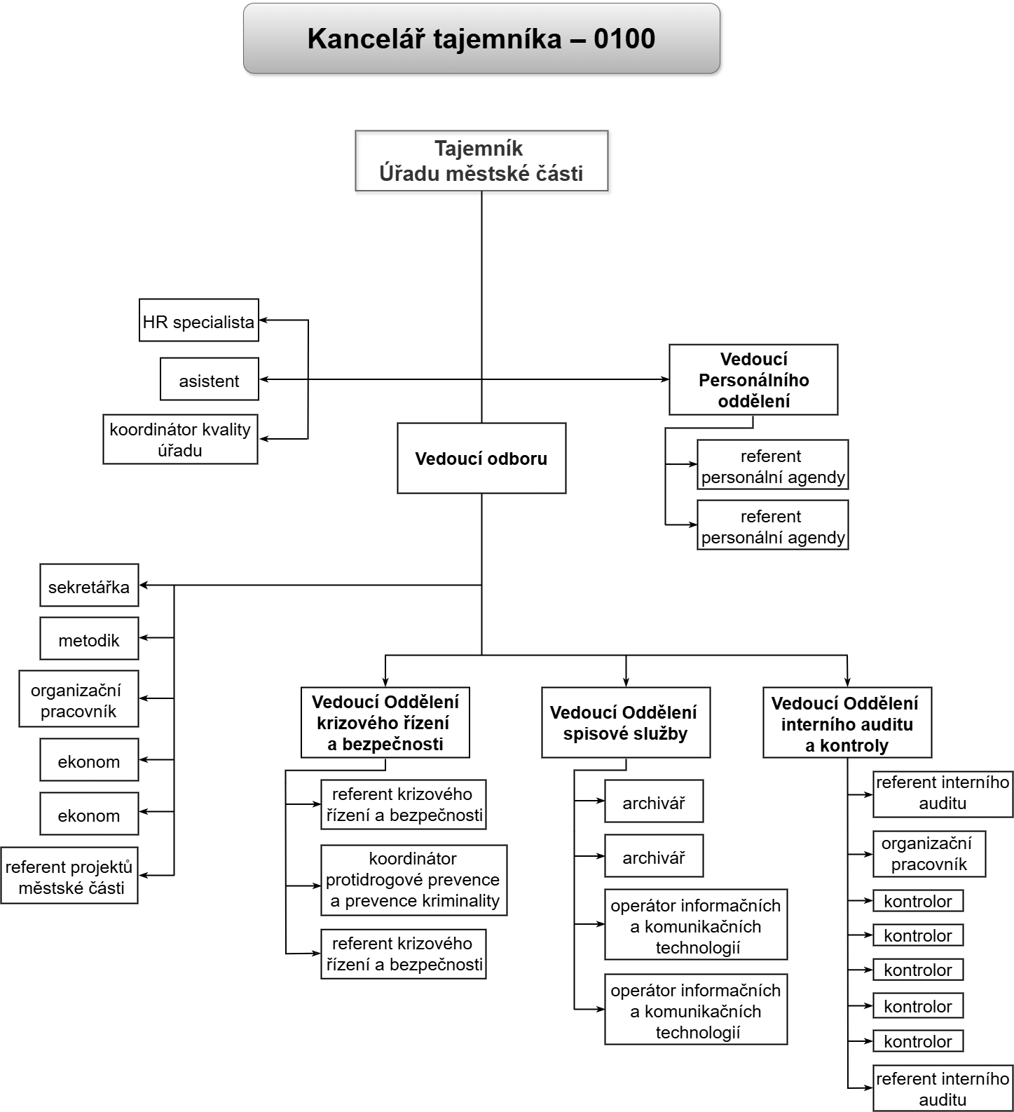

Odbor školství – 0200

I. H l a v n í ú k o l y

Odpovídá za koncepci mateřského a základního školství na území MČ Praha 6.
Plní funkci odvětvového odboru vůči školám zřizovaným MČ Praha 6 v rozsahu působnosti stanovené školským zákonem svěřené MČ Praha 6 Statutem a vůči organizačním složkám a příspěvkovým organizacím v oblasti školství.
V přenesené působnosti plní funkci obecního úřadu obce s rozšířenou působností ve školství stanovenou zákonem č. 561/2004 Sb., o předškolním, základním, středním, vyšším odborném a jiném vzdělávání (školský zákon), v platném znění, svěřenou MČ Praha 6 Statutem, a to pro MČ Praha 6, Praha-Lysolaje, Praha-Nebušice a Praha-Suchdol.
Zajišťuje financování provozu mateřských, základních škol a organizační složky „Dětská skupina Sluníčko“. Koordinuje finanční toky dotačních programů v oblasti školství. Provádí kontroly a dohled nad efektivním využíváním finančních prostředků.
Poskytuje metodickou a konzultační činnost v oblasti školství.

II. O r g a n i z a č n í č l e n ě n í

- Oddělení ekonomiky
- Oddělení kontroly a evidence majetku

III. N á p l ň č i n n o s t i o d b o r u

Činnosti v přímém řízení vedoucího odboru:

- Zabezpečuje plnění úkolů ve smyslu § 177 a násl. zákona č. 561/2004 Sb., o předškolním, základním, středním, vyšším odborném a jiném vzdělávání, v platném znění, svěřené MČ Praha 6 Statutem.
- Realizuje úkoly, vycházející z koncepce podpory a rozvoje školství na území MČ Praha 6.
- Provádí sběr a analýzu dat a informací o školách včetně statistických zjišťování v oblasti pedagogicko-organizační.
- Zpracovává metodické pokyny, směrnice a instrukce v oblasti své působnosti.
- Provádí periodické hodnocení práce ředitelů škol v oblasti pedagogicko-organizační. Zabezpečuje vyhlašování a realizaci konkurzních řízení na obsazení míst ředitelů škol, připravuje podklady pro jmenování do funkce a stanovení platu ředitelů škol a další personální agendu v této oblasti.
- Podílí se na vypořádání opatření na základě výsledků šetření České školní inspekce v souladu s § 174 odst. 6 zákona č. 561/2004 Sb., o předškolním, základním, středním, vyšším odborném a jiném vzdělávání, v platném znění.
- Poskytuje informace o školách, řeší dotazy, podněty a připomínky občanů v oblasti své působnosti.
- Spolupracuje při organizaci zápisů dětí a žáků do škol zřizovaných MČ Praha 6.
- Zajišťuje změny ve školském rejstříku a dalších rejstřících, působících v oblasti školství. Vyřizuje žádosti o povolení výjimek z počtu dětí a žáků ve třídách.
- Zajišťuje vyhlášená dotační řízení v oblasti školství.
- Organizačně zajišťuje oceňování nejlepších pedagogů a nepedagogických pracovníků škol a úspěšných žáků.
- Organizačně zpracovává žádosti pedagogických a nepedagogických pracovníků škol o pronájem profesních bytů a ubytoven.
- Koordinuje dotační projekty a programy v oblasti školství a souvisejících investic. Spolupracuje s oddělením analytiky, fondů a dotací EO a oddělením ekonomiky OŠ a společností SNEO, a.s., při aktivním vyhledávání dotačních příležitostí ze zdrojů státního rozpočtu i rozpočtu EU, komunikuje a vytváří podklady pro externí spolupracovníky v oblasti dotačního managementu.
- Koordinuje lokální mezioborovou platformu zástupců OŠ, OSV, příslušných příspěvkových organizací, pedagogicko-psychologické poradny, speciálně pedagogického centra, služeb v sociální oblasti a oblasti prevence, zdravotnictví, složek integrovaného záchranného systému a neziskových organizací.

- Oddělení ekonomiky

  - Zajišťuje financování provozu mateřských a základních škol, včetně provozu školních družin, klubů, zařízení školního stravování a organizační složky „Dětská skupina Sluníčko“.
  - Ve spolupráci s EO koordinuje toky dotačních finančních prostředků poskytovaných z rozpočtu MČ Praha 6, MHMP, státního rozpočtu a EU.
  - Ve spolupráci se společností SNEO, a.s., zabezpečuje realizaci investičních akcí v základních a mateřských školách v souladu s rozpočtem a střednědobým plánem.
  - Zpracovává metodické pokyny, směrnice a instrukce v ekonomické oblasti, na žádost škol poskytuje metodickou pomoc a konzultace.
  - Provádí sběr a analýzu dat a informací o školách včetně statistických zjišťování v oblasti ekonomické.
  - Zpracovává hodnocení škol v oblasti ekonomické a po projednání realizuje příslušná opatření.
  - Vyhotovuje podklady pro statistické výkaznictví podle pokynu EO.
  - Odborně posuzuje cenové nabídky a následné fakturace OŠ.
  - Zabezpečuje úkoly obecního úřadu obce s rozšířenou působností ve školství v ekonomické oblasti pro školy zřizované obcí v MČ Praha 6, Praha-Lysolaje, Praha-Nebušice a Praha-Suchdol.
  - Připravuje návrh rozpočtu, jeho čerpání a zpracovává rozbory hospodaření ve své působnosti.
  - Vede evidenci předpisů a plateb organizační složky „Dětská skupina Sluníčko“.
  - Zabezpečuje zveřejňování dokumentů v oblasti ekonomiky v souladu s platnou legislativou.

- Oddělení kontroly a evidence majetku

  - Vykonává průběžnou veřejnosprávní kontrolu v mateřských a základních školách a u příjemců veřejné finanční podpory poskytované v oblasti školství.
  - V případě potřeby se účastní následné veřejnosprávní kontroly prováděné oddělením kontroly KT v mateřských a základních školách.
  - Spolupracuje s oddělením kontroly KT.
  - Zajišťuje a řeší majetkoprávní vztahy příspěvkových organizací mateřských a základních škol k jimi užívanému nemovitému majetku. Vede evidenci nemovitého majetku mateřských a základních škol. Provádí inventarizaci evidovaného majetku v souladu s příslušným příkazem tajemníka a dle pokynů hlavní inventarizační komise ÚMČ.
  - Vydává pokyny k provedení inventarizace majetku a závazků školských příspěvkových organizací, a dále provádí kontrolu správnosti předložených dokumentů prokazující její provedení.
  - Navrhuje změny ve zřizovacích listinách u školských příspěvkových organizací zřízených ZMČ Praha 6. Připravuje podklady ke schválení odpisových plánů škol pro jednání RMČ.
  - Připravuje podklady ke schválení odpisových plánů škol pro daný finanční rok, a dále jejich průběžné aktualizace.
  - Zpracovává metodické pokyny, směrnice a instrukce ve všech oblastech své působnosti, poskytuje metodickou pomoc a konzultace, zejména v oblasti výběrových řízení na dodavatele u akcí oprav a údržby realizovaných školami včetně stanovení optimálního způsobu realizace a přípravy dokumentace pro realizaci veřejné zakázky malého rozsahu. Provádí kontrolu a poskytuje metodickou pomoc a konzultace při přípravě dalších veřejných zakázek realizovaných školami a v oblasti nakládání s majetkem.
  - Vede evidenci smluvních vztahů uzavřených mezi školskými příspěvkovými organizacemi a jinými subjekty, kontroluje správnost jejich zveřejnění v registru smluv dle platné legislativy.
  - Spolupracuje s orgány činnými v trestním řízení a podává jim oznámení v případě podezření ze spáchání trestného činu.
  - V oblasti školního stravování zajišťuje implementaci platné legislativy do praxe a zajišťuje metodickou podporu pracovníkům školních jídelen a spolupracuje s MHMP, Ministerstvem školství, mládeže a tělovýchovy a Hygienickou stanicí hlavního města Prahy. Spolupodílí se při přípravě investičních akcí týkajících se školních jídelen.
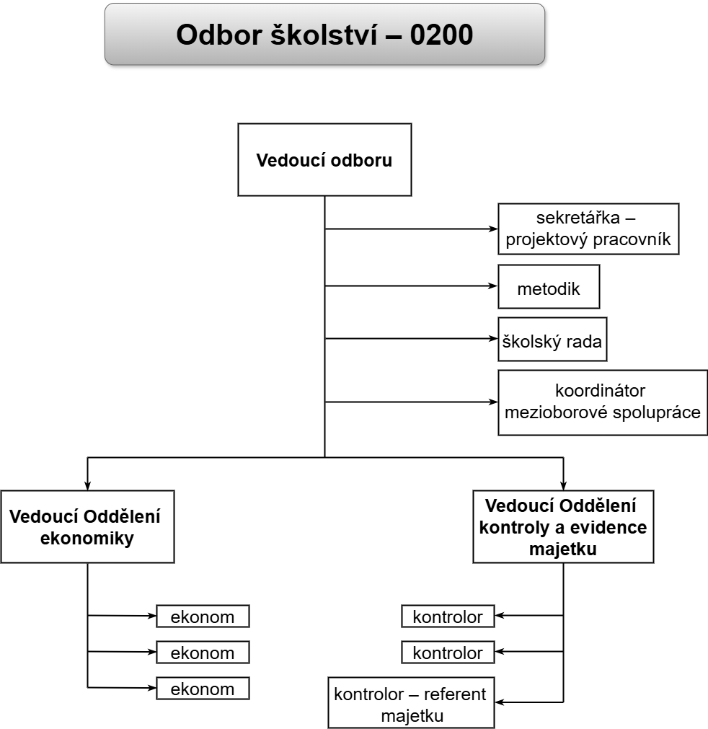

Odbor kultury, sportu a volného času – 0300

I. H l a v n í ú k o l y

Činnost odboru vychází z koncepce rozvoje kultury a koncepce rozvoje sportu a volného času. Odbor realizuje úkoly z oblasti kulturní, sportovní a volnočasové včetně naplňování dotační politiky MČ Praha 6. Poskytuje podporu spolkům, tělovýchovným jednotám, sportovním a volnočasovým organizacím, uměleckým subjektům apod. nejen při realizaci konkrétních akcí pro širokou veřejnost.

II. O r g a n i z a č n í č l e n ě n í

činnosti v přímém řízení vedoucího odboru

III. N á p l ň č i n n o s t i odboru

  - Připravuje návrh rozpočtu, zajišťuje jeho správné čerpání a zpracovává rozbory hospodaření ve své působnosti.
  - Zpracovává dlouhodobý plán činnosti.
  - Odborně posuzuje a analyzuje materiály předkládané starostovi, gesčnímu radnímu a členům RMČ a připravuje k nim stanoviska ve své gesci.
  - Naplňuje opatření vycházející ze strategických dokumentů: koncepce rozvoje kultury a koncepce rozvoje sportu a volného času.
a) oblast kultury
- Zpracovává a aktualizuje roční věcný plán v oblasti kultury a harmonogram akcí.
- Poskytuje průběžně odbornou expertizu v oblasti kultury subjektům i jednotlivcům.
- Kompletně zajišťuje vyhlášení dotačních programů v oblasti kultury a procesuje přidělení finančních prostředků jednotlivým subjektům na základě schválených usnesení RMČ a ZMČ.
- Kompletně zajišťuje vyhlášení dotačních programů v oblasti spolkové a komunitní činnosti a procesuje přidělení finančních prostředků jednotlivým subjektům na základě schválených usnesení RMČ a ZMČ.
- Provádí předběžnou a průběžnou kontrolu čerpání finančních prostředků přidělených v dotačních programech.
- Provádí první stupeň následné veřejnosprávní kontroly čerpání finančních prostředků přidělených v dotačních programech MČ Praha 6.
- Poskytuje poradenství žadatelům o dotace.
- Spolupracuje se subjekty v oblasti kultury na rozvoji a podpoře těchto oblastí.
- Organizačně zajišťuje akce v oblasti kultury (Velikonoční koncert, Dušičkový koncert, Zahajovací vánoční koncert s Ústřední hudbou AČR, Rybova mše vánoční a další).
- Je hlavním pořadatelem kulturní akce Festival ambasád, Opera v Šárce.
- Kompletně zajišťuje galerijní činnost v prostorách Galerie Skleňák.
- Spolupracuje s významnými kulturními institucemi nejen na území MČ Praha 6 (Knihovna Václava Havla, Posádkové velitelství Praha AČR, Ústřední hudba AČR, Vojenský historický ústav, Post Bellum, Městská knihovna v Praze, Muzeum literatury, Stará čistírna odpadních vod 1906 v Bubenči, Břevnovský klášter, Kulturní centrum Kaštan, Písecká brána, Villa Pellé, Klubovna, Stanice 6 a další).
- Podporuje každoroční významné akce v oblasti kultury (Bitva na Bílé hoře, Velikonoce a Vánoce v Kulturním centru Kaštan a Písecké bráně, Turnaj králů a další).
- Vyhledává strategické partnery a sponzory pro spolufinancování velkých kulturních akcí MČ Praha 6.
- Připravuje a realizuje výběrová řízení v oblasti kulturních aktivit.
- Kompletně zajišťuje realizaci vánoční světelné výzdoby MČ Praha 6 včetně rozsvěcení vánočních stromů.
- Spolupracuje na základě memoranda schváleného RMČ Praha 6 s partnery v rámci Kampusu Dejvice (společný projekt Českého vysokého učení technického, Katolické teologické fakulty Univerzity Karlovy, Městské části Praha 6, Národní technické knihovny, Ústavu organické chemie a biochemie Akademie věd a Vysoké školy chemicko-technologické v Praze).
- Je pořadatelem Trhů na Kulaťáku.
- Participuje na projektu výstavby Kulturního centra ve 4. kvadrantu Vítězného náměstí.
b) oblast sportu a volného času
- Zpracovává a aktualizuje roční věcný plán sportu a volného času a harmonogram akcí.
- Poskytuje průběžně odbornou expertizu v oblasti sportu a volného času subjektům i jednotlivcům.
- Kompletně zajišťuje vyhlášení dotačních programů v oblasti sportu a volného času, zpracování žádostí, výsledků a přidělení finančních prostředků jednotlivým subjektům na základě schválených usnesení RMČ a ZMČ.
- Provádí předběžnou a průběžnou kontrolu čerpání finančních prostředků přidělených v dotačních programech.
- Provádí první stupeň následné veřejnosprávní kontroly čerpání finančních prostředků přidělených na dotace MČ Praha 6.
- Poskytuje poradenství žadatelům o dotace.
- Spolupracuje se subjekty v oblasti sportu a volného času na rozvoji a podpoře těchto oblastí.
- Kompletně organizačně zajišťuje akce v oblasti sportu a volného času – Velikonoční zajda, Den dětí na Petynce, Sportujeme v každém věku, Duše a dušičky, Šestková Mikulášská.
- Připravuje a realizuje výběrová řízení v oblasti sportu a volného času.
- Je pořadatelem volnočasových akcí Čarodějnice na Ladronce a Ladronkafest.
- Vyhledává strategické partnery a sponzory pro spolufinancování velkých sportovních a volnočasových akcí MČ Praha 6.
- Podporuje každoroční významné sportovní a volnočasové akce (Vědafest, Pohár Věry Čáslavské, Pražská 50 a Memoriál Luboše Tomíčka).
- Zajišťuje přímou podporu sportovních a volnočasových aktivit dětí a mládeže z Prahy 6 prostřednictvím programu Aktivní město (Pravidelná sportovní a volnočasová činnost, Šestka táborová).
- Monitoruje projekty výstavby a rekonstrukcí sportovních a volnočasových objektů.

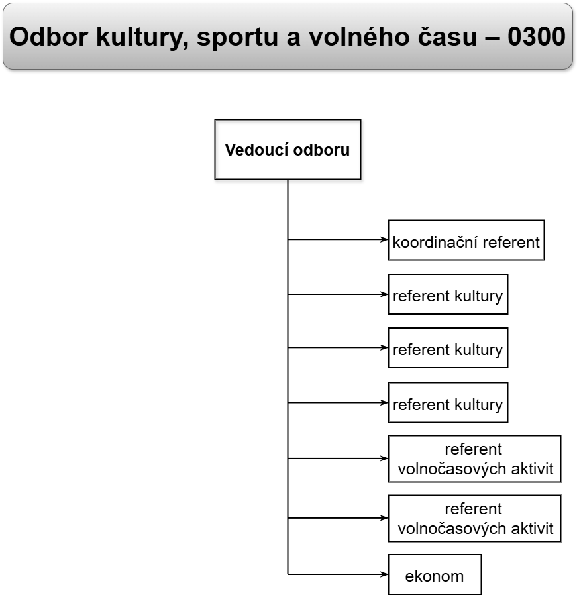

Ekonomický odbor – 0400

I. H l a v n í ú k o l y

Zajišťuje zpracování informační soustavy za celé hospodářství MČ Praha 6. Vykonává správu na úseku financí, správu daní, poplatků a jiných peněžních plnění. Plní úlohu plánovacího místa, rozpočetnictví a regulací dle příslušných právních předpisů. Provádí ekonomické analýzy a sestavuje rozbory výsledků hospodaření MČ Praha 6. Je platebním a zúčtovacím místem všech hospodářských operací, provádí veškeré dispozice se subvencemi a dotacemi a jinými finančními zdroji, poskytuje dle dispozic finanční prostředky na základě smluv o jejich sdružování.
Je významným článkem řídící kontroly a podílí se na výkonu veřejnosprávní kontroly. Poskytuje součinnost a předkládá požadované výstupy ze své činnosti internímu auditorovi.

II. O r g a n i z a č n í č l e n ě n í

- Oddělení finančních plánů a rozpočtu
- Oddělení místních příjmů
- Oddělení účetnictví
- Oddělení analytiky, fondů a dotací

III. N á p l ň č i n n o s t i o d b o r u

- Oddělení finančních plánů a rozpočtu

Oddělení vykonává agendu rozpočtových kapitol a hmotného plánu (investice a mzdové prostředky). Činnost zahrnuje tyto práce:
  - Metodicky řídí, organizuje a koordinuje sestavení rozpočtů MČ Praha 6 a organizací, které jsou v jeho působnosti, a organizuje a koordinuje sestavu finančních plánů příspěvkových organizací.
  - Navrhuje a rozepisuje závazné nebo orientační ukazatele a limity, které je ÚMČ oprávněn stanovit ve vlastní pravomoci, navrhuje a provádí opatření k zabezpečení rozpisu a plnění rozpočtu, sestavuje ve spolupráci s odvětvovými odbory ÚMČ podrobný rozpočet MČ Praha 6, včetně rozpočtových rezerv v ekonomicky odůvodněné výši a metodicky i věcně zabezpečuje příjem dotací z rozpočtu HMP či státního rozpočtu.
  - Zabezpečuje ve spolupráci s odbory ÚMČ financování úkolů v hospodářství MČ Praha 6, dohlíží na dodržování rozpočtových pravidel a předpisů, spolupracuje s peněžními ústavy při zřizování účtů.
  - Navrhuje, popř. v rámci svěřené pravomoci provádí změny rozpočtu a dispozice s rozpočtovými rezervami ve spolupráci s příslušnými odbory.
  - Spravuje základní kontokorentní účet MČ Praha 6, provozní účet, účty účelových fondů MČ Praha 6, spravuje rozpočtovou kapitolu – všeobecná pokladní správa.
  - Zabezpečuje ve spolupráci s odbory ÚMČ kontrolu plnění finančních plánů a rozpočtu MČ Praha 6, vypracovává zprávy o hospodaření a plnění rozpočtu MČ Praha 6, navrhuje opatření k zabezpečení řádného plnění rozpočtu a k odstranění zjištěných nedostatků. V případě závažného porušení finanční kázně navrhuje sankční opatření podle příslušných předpisů, metodicky řídí rozborovou činnost u MČ Praha 6 a organizací zřízených MČ Praha 6.
  - Metodicky řídí, zabezpečuje a organizuje roční finanční vypořádání hospodaření MČ Praha 6 včetně odvodů, návrh finančního vypořádání předkládá MHMP, RMČ a ZMČ jako součást celoročního rozboru hospodaření MČ Praha 6, navrhuje způsob financování případného schodku hospodaření.
  - Navrhuje finanční zabezpečení nových a rozpočtově nezajištěných úkolů, z tohoto hlediska se vyjadřuje i k návrhům odborů ÚMČ předkládaných do RMČ.
  - Vyjadřuje se v rozsahu své působnosti k návrhům smluv o sdružování prostředků MČ Praha 6 s prostředky jiných organizací a provádí peněžní operace podle těchto smluv.
  - Navrhuje, popř. v rámci svěřené pravomoci sám poskytuje příspěvky a přechodné výpomoci organizacím zřízeným MČ Praha 6.
  - Spolupracuje, případně sám zajišťuje sestavení a kontroluje plnění rozpočtu fondů MČ Praha 6.
  - Vedoucí oddělení vykonává funkci správce rozpočtu ve smyslu ustanovení § 26 odst. 1, písm. b) ZoFK.

- Oddělení místních příjmů

Hlavní náplň činnosti Oddělení místních příjmů je zaměřena na výkon státní správy v oblasti přenesené působnosti.
Činnost je zaměřena na správu daní v souladu se zákony a jinými obecně závaznými právními předpisy.
Oddělení vykonává agendu místních poplatků a ostatních příjmů.
  - Vykonává správu dle zákona č. 280/2009 Sb., daňový řád, v platném znění, u místních poplatků ze psů, za rekreační pobyt, z ubytovací kapacity, ze vstupného, vč. zákonnými ustanoveními ukončených daní a poplatků.
- U místního poplatku za užívání veřejného prostranství provádí správu poplatku, ve spolupráci s ODŽP, v části vyměřovací dle zákona č. 280/2009 Sb., daňového řádu, v platném znění.
- Ukládá pokuty dle zákona č. 280/2009 Sb., daňového řádu, v platném znění.

  - Vykonává správu dle zákona č. 280/2009 Sb., daňový řád, v platném znění, u odvodů a penále za porušení rozpočtové kázně dle zákona č. 250/2000 Sb., o rozpočtových pravidlech územních samosprávných celků, v platném znění, potvrzuje (vydává) rozhodnutí o uložení odvodu peněžních prostředků a vyhotovuje platební výměr na penále za porušení rozpočtové kázně.
  - Kontroluje včasnost placení poplatků, jejichž výnos je příjmem MČ Praha 6 a může zvýšit včas nezaplacené poplatky dle § 11 zákona č. 565/90 Sb., o místních poplatcích, v platném znění.
  - Provádí běžné kontroly odvodů místních poplatků u podnikatelských subjektů z hlediska jejich správnosti a včasnosti.
  - Rozhoduje v mezích své působnosti o odvoláních, žádostech, stížnostech u místních poplatků a ostatních příjmů.
  - V rozsahu svěřené působnosti povoluje umístění herního prostoru a vykonává další činnosti spojené s touto agendou dle Statutu.
  - Vymáhá pokuty a ostatní peněžitá plnění uložená odbory ÚMČ a provádí likvidaci nedoplatků daní a místních poplatků, které jsou příjmem ÚMČ.
  - Provádí kontrolu správnosti předepisování správních poplatků, jejichž výnos je příjmem ÚMČ u odborů tohoto úřadu.
  - Spravuje příkazové bloky a jiné přísně zúčtovatelné tiskopisy.
  - Rozhoduje o vracení přeplatků místních příjmů.
  - Zpracovává podklady o výnosech daní a místních poplatků, které jsou příjmem ÚMČ, rozbory daňových předpisů a příslušné statistické výkazy.
  - Podává připomínky k novelizaci daňových předpisů.
  - Provádí výkony rozhodnutí vydané ve svěřené působnosti.
  - Povoluje obnovu řízení.
  - Vede evidenci předpisů a plateb k jednotlivým poplatkům (místní poplatky, správní poplatky, pokuty).

- Oddělení účetnictví

  - Vede účetnictví a sestavuje účetní výkazy za hlavní činnost a ZČ MČ Praha 6 (zajišťovanou OSM a správci), metodicky usměrňuje výkon těchto agend u příspěvkových organizací a zařízení.
  - Obstarává platební a zúčtovací styk za ÚMČ, bankovní dispozice a převody finančních prostředků, provádí kontroly konstantních, variabilních a specifických symbolů uváděných na těchto dokladech a vede celkový přehled těchto symbolů v rámci platebního a zúčtovacího styku.
  - Prověřuje sestavy nahrazující předběžné státní účetní výkazy za vlastní MČ Praha 6, zajišťuje odstranění zjištěných nedostatků, vypracovává souhrnné účetní výkazy organizací za celou oblast působnosti ÚMČ a MČ Praha 6 jako celek.
  - Sestavuje účetní závěrky MČ Praha 6, prověřuje a zabezpečuje účetní správnost vykazování prostředků poskytnutých ze státního rozpočtu v účetnictví a účetním výkaznictví.
  - Ověřuje ke dni účetní závěrky, zda stav majetku a závazků odpovídá skutečnosti, tzn. porovnání fyzické a dokladové inventury se stavem v účetní evidenci. Inventarizační rozdíly zpracuje do účetního období, za které se inventarizací ověřuje stav majetku a závazků.
  - Zabezpečuje výplaty všech jednorázových i opakovaných peněžních dávek.
  - Provádí kontroly cestovních účtů zaměstnanců MČ a členů ZMČ.
  - Zabezpečuje automatizované zpracování účetnictví a závěrečný účet, zabezpečuje efektivní využití mechanizačních prostředků v informační soustavě ÚMČ, navrhuje opatření k dalšímu rozvoji automatizace účetních prací s využitím výpočetní techniky.
  - Prověřuje sestavy nahrazující předběžné státní účetní výkazy za vlastní ÚMČ a MČ Praha 6, zajišťuje odstranění zjištěných nedostatků.
  - Sleduje čerpání práce přesčas v návaznosti na stanovené limity v odvětví vnitřní správy.
  - Poskytuje metodickou pomoc organizacím založeným MČ Praha 6 z hlediska organizace a zpracování mezd.
  - Podle platných právních předpisů zabezpečuje měsíční výplaty mezd, náhrad a dávek včetně vedení agendy nemocenského pojištění v celém rozsahu a kontroluje vyplácení peněžitých dávek pro zaměstnance MČ Praha 6 v dočasné pracovní neschopnosti a měsíčně odměňované členy ZMČ.
  - Provádí všechny individuální vstupy, včetně základních do mzdového systému výpočetní techniky, nutné pro správný propočet měsíčních výplat.
  - Zajišťuje výplaty příspěvků ze sociálního fondu i dalších položek podléhající dani ze závislé činnosti, sociálnímu nebo zdravotnímu pojištění, zajišťuje odvody daní, sociálního a zdravotního pojištění podle platných předpisů, vede agendy individuálního spoření, půjček, exekucí a pojištění zaměstnanců ÚMČ a měsíčně odměňovaných členů ZMČ.
  - Zabezpečuje závěrečné kontrolní činnosti podkladů pro zpracování mezd výpočetní technikou.
  - Zpracovává a kontroluje mzdové a evidenční listy a zabezpečuje jejich uložení respektive odeslání.
  - Zpracovává na požádání roční daňové vyúčtování pro zaměstnance MČ Praha 6 a měsíčně odměňované členy RMČ v rozsahu dle platných předpisů.

- Oddělení analytiky, fondů a dotací

a) finanční plán zdaňované činnosti
  - Spolupracuje s Oddělením ekonomiky a evidence majetku OSM při finalizaci finančního plánu ZČ (připomínky, doplnění).
  - Průběžně kontroluje faktury a platební příkazy v rámci ZČ zajišťované OSM (sledování a kontrola plnění závazných ukazatelů finančního plánu) vč. identifikace případných plateb majících charakter investic a jejich vracení OSM k proplacení z rozpočtu MČ Praha 6.
  - Sleduje potřeby aktualizace finančního plánu (popř. výhledu finančního plánu).

b) zpráva o hospodaření zdaňované činnosti
  - Spolupracuje s Oddělením ekonomiky a evidence majetku OSM při finalizaci Zprávy o hospodaření ZČ.
  - Zpracovává stanoviska EO k hospodaření ZČ (pololetní, roční).
  - Připravuje kapitolu o hospodaření ZČ do Zprávy o plnění rozpočtu MČ Praha 6 do Závěrečného účtu MČ Praha 6.

c) obecně zdaňovaná činnost
  - Spolupracuje s Oddělením finančního plánu a rozpočtu EO při sestavování návrhu rozpočtu v části navazující na prostředky vytvořené ve ZČ včetně dohledu nad odvody ze ZČ do rozpočtu.
  - Operativně spolupracuje s Oddělením ekonomiky a evidence majetku OSM při řešení různých problémů týkajících se finančního plánu.
  - Tvoří metodické pokyny samostatně či ve spolupráci s ostatními odbory ÚMČ.

d) správa aktiv vč. cash poolingu běžných účtů
  - Monitoruje zhodnocování a vede měsíční evidenci na základě měsíčních výpisů z portfolia od správců.
  - V případě potřeby iniciuje jednání se správci ohledně návrhů na změny ve skladbě portfolia.
  - Zpracovává zprávy ohledně zhodnocení (v pololetí, na konci běžného roku, na vyžádání od orgánů MČ Praha 6).
  - Zpracovává a předkládá návrhy na zvyšování či snižování objemu spravovaného portfolia na základě zůstatků bankovních účtů a potřeb rozpočtu dle schválené finanční strategie MČ Praha 6.
  - Vykonává jiné činnosti spojené s administrací této agendy (např. zajištění změny podpisových vzorů) včetně přípravy usnesení pro jednání orgánů MČ Praha 6.
  - Sleduje finanční prostředí v oblasti asset managementu vč. konzultací s odborníky a účastní se odborných seminářů.
  - Spolupracuje s Oddělením účetnictví a s Oddělením finančního plánu a rozpočtu v této oblasti.

e) fondy
  - Analyzuje možnosti čerpání prostředků z fondů z hlediska ekonomické výhodnosti.
  - Koordinuje čerpání prostředků a realizační fázi dotačních projektů.
  - Monitoruje informace o dotacích z fondů, zvláště o aktuálně probíhajících operačních programech.
  - Koordinuje s věcně příslušným odborem přípravu žádosti o dotaci, řídí přípravu pro dotační projekt a pro vyhotovení projektové žádosti. Předkládá za MČ Praha 6 projektovou žádost.
  - Na základě podkladů věcně příslušného odboru eviduje a administruje realizované projekty v období realizace a udržitelnosti. Zodpovídá za správnost informací o kontrole udržitelnosti projektů.
  - Spolupracuje při přípravě a realizaci projektů, ve kterých je MČ Praha 6 finančním partnerem.
  - Komunikuje s poskytovatelem dotace.
  - Zajišťuje konzultace pro odvětvové odbory.

f) usnesení RMČ, ZMČ, návrhy smluv a jiné dokumenty MČ Praha 6
  - Kontroluje a připomínkuje (zejména po ekonomické stránce – za EO) vybrané návrhy smluvních vztahů a obdobných dokumentů vč. návrhů usnesení orgánů MČ Praha 6 (zejména od OSM) či materiálů zpracovaných externími subjekty, týkajících se především ZČ MČ Praha 6 i dalších, které svým charakterem nenáleží přímo Oddělení finančního plánu a rozpočtu.
  - Přímo se účastní jednání o těchto návrzích jak v rámci ÚMČ, tak navenek, a následně sleduje, případně aktivně působí (po ekonomické stránce) při dalším vývoji v těchto jednotlivých záležitostech.

g) veřejné zakázky
  - Účastní se za EO zasedání v hodnotících komisích, posuzuje ekonomickou způsobilost uchazečů (doložení požadovaného obratu apod.).
  - Připravuje tabulky s hodnotícími kritérii a následně vyhodnocuje pořadí jednotlivých uchazečů prostřednictvím matematického propočtu (vyplnění tabulky konkrétními nabídkami hodnotících kritérií a provedení výpočtu).
  - Vypočítává úroky při vracení jistin.

h) akciová společnost SNEO, a.s.
  - Připomínkuje za EO návrhy textů smluv mezi MČ Praha 6 a SNEO, a.s., konzultuje s OSM.
  - Vyjadřuje se k strategickým krokům ohledně SNEO, a.s.

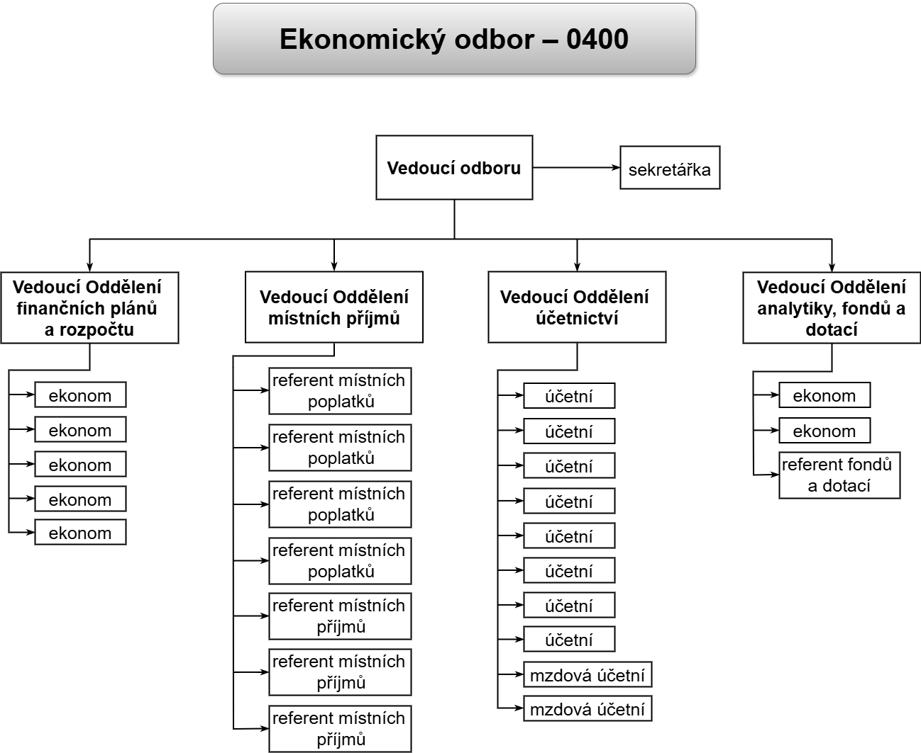

Odbor sociálních věcí – 0600

  - H l a v n í ú k o l y

Odbor zajišťuje úkoly MČ Praha 6 v oblasti sociálních věcí v samostatné a přenesené působnosti v rozsahu vyplývajícím ze Statutu a zákona č. 89/2012 Sb., občanského zákoníku, v platném znění. Plní úlohu odvětvového odboru vůči organizaci Pečovatelská služba Praha 6, LDN a organizační složce MČ Praha 6 „PRO 6“. Zabezpečuje plnění úkolů v oblasti zdravotnictví se zaměřením na poskytování zdravotní péče občanům Prahy 6.

II. O r g a n i z a č n í č l e n ě n í

                - Oddělení sociální péče a prevence
                - Oddělení péče o děti a rodinu
                - Oddělení sociální a zdravotní pomoci

III. N á p l ň č i n n o s t i o d b o r u

Vedoucí odboru

- Zabezpečuje styk odboru s nestátními organizacemi, sdruženími.
- Rozhoduje o umístění občanů v sociálně ošetřovatelském zařízení.
- Úzce spolupracuje s ODŽP v oblasti zadávání práce pro „PRO 6“.
- Spolupracuje s HMP při přípravě a realizaci střednědobého plánu rozvoje sociálních služeb, za tím účelem sděluje HMP informace k potřebám poskytování sociálních služeb na území obce, o možnostech uspokojování těchto potřeb prostřednictvím sociálních služeb a o jejich dostupných zdrojích.
- Zajišťuje OSV vyhlášené dotační řízení v oblasti sociálních služeb a zdravotnictví.
- Přijímá a vyřizuje žádosti občanů o připojení na tísňovou péči.
- Dle zákona č. 256/2001 Sb. o pohřebnictví, v platném znění, zajišťuje vypravení sociálního pohřbu občanovi, který zemřel na území MČ Praha 6 a u kterého nebyla zajištěna osoba (včetně rodiny), která by mu pohřeb vypravila.
- Uplatňuje právo na úhradu účelně vynaložených nákladů na pohřbení vůči dědicům zemřelého a není-li dědiců, vůči státu.
- Zajišťuje koncepční a koordinační činnost na úseku výkonu samosprávy při péči o seniory

- Oddělení sociální péče a prevence

  - Zjišťuje potřeby poskytování sociálních služeb osobám nebo skupinám osob na svém území.
  - Zajišťuje dostupnost informací o možnostech a způsobech poskytování sociálních služeb na svém území.
  - Spolupracuje s dalšími obcemi, kraji a s poskytovateli sociálních služeb při zprostředkování pomoci osobám, popřípadě zprostředkování kontaktu mezi poskytovateli a osobou.
  - Zajišťuje osobě, které není poskytována sociální služba, a je v takové situaci, kdy neposkytnutí okamžité pomoci by ohrozilo její život nebo zdraví, poskytnutí sociální služby nebo jiné formy pomoci, a to v nezbytném rozsahu; místní příslušnost se řídí místem trvalého nebo hlášeného pobytu osoby.
  - Na území svého správního obvodu koordinuje poskytování sociálních služeb a realizuje činnosti sociální práce vedoucí k řešení nepříznivé sociální situace a k sociálnímu začleňování osob; přitom spolupracuje s krajskou pobočkou úřadu práce a HMP.
  - Na základě souhlasu osoby, která se nachází v nepříznivé sociální situaci nebo je ohrožena sociálním vyloučením anebo se v tomto stavu nachází, vstupuje do obydlí, v němž tato osoba žije a to s cílem vykonávat činnosti sociální práce.
  - Má povinnost vést Standardizovaný záznam sociálního pracovníka, který je součástí Jednotného informačního systému práce a sociálních věcí.
  - Má povinnost na žádost poskytovat orgánům pomoci v hmotné nouzi potřebné údaje pro účely rozhodování o dávkách a pro účely odvolacího řízení.
  - Zajišťuje pomoc při řešení situace osob v hmotné nouzi, a to bez ohledu na dobu, po kterou se tyto osoby ve stavu hmotné nouze nacházejí; přitom spolupracuje s příslušnou krajskou pobočkou úřadu práce.
  - Shromažďuje a analyzuje údaje o osobách v hmotné nouzi, potřebné pro posouzení jejich situace.
  - Ve spolupráci s osobami v hmotné nouzi činí dohodu o postupu při řešení jejich situace hmotné nouze, při tom používá metody a postupy, které jsou vhodné pro tyto osoby.
  - Vede nezbytnou dokumentaci o metodách a postupech řešení situace hmotné nouze osob včetně zhodnocení při ukončení spolupráce s osobami v hmotné nouzi.
  - Spolupracuje se zaměstnanci orgánu pomoci v hmotné nouzi při řešení situace osob v hmotné nouzi a umožňuje kontrolu použitých metod a postupů.
  - Spolupracuje při řešení situace hmotné nouze osob s provozovateli sociálních služeb, s poradenskými zařízeními a organizacemi, které osobám v hmotné nouzi v obci pomáhají.
  - Poskytuje osobám v hmotné nouzi informace potřebné k překonání jejich okamžité nepříznivé situace.
  - Rozhoduje o ustanovení zvláštního příjemce dávky důchodového pojištění.
  - Dohlíží, jak jí ustanovený zvláštní příjemce plní své povinnosti.
  - Provádí depistážní činnost v zájmu zajištění a prohloubení komplexní péče o staré a zdravotně postižené občany.
  - Vydává speciální označení vozidel osobám, kterým byl vydán průkaz osoby se zdravotním postižením podle zvláštního právního předpisu.
  - Vypracovává v souladu s § 50d zákona č. 359/1999 Sb., o sociálně právní ochraně dětí, individuální plán mladého dospělého, který je podmínkou nároku na opakující se zaopatřovací příspěvek.
  - Poskytuje odborné sociální poradenství a další pomoc při překonávání obtížných životních poměrů:
    - občanům propuštěným z výkonu vazby a z výkonu trestu odnětí svobody,
    - občanům, proti nimž je vedeno trestní řízení,
    - občanům, kterým byl výkon trestu odnětí svobody podmíněně odložen,
    - občanům, kteří jsou uživateli omamných a psychotropních látek, nadužívají alkohol, potýkající se s patologickým hráčstvím a dalšími typy závislostního chování,
    - občanům, kteří jsou zadluženi nebo patří mezi nízkopříjmové skupiny obyvatel,
    - občanům žijícím nedůstojným nebo rizikovým způsobem života,
    - občanům propuštěným po dosažení zletilosti ze zařízení pro výkon ústavní a ochranné výchovy,
    - občanům, jejichž práva a zájmy jsou ohroženy trestnou činností jiné osoby,
    - občanům, jejichž způsob života může vést ke konfliktu se společností.
  - Koordinuje péči o občany společensky nepřizpůsobivé.
  - Spolupracuje se zařízeními pro výkon ústavní nebo ochranné výchovy, se soudy, s Vězeňskou službou ČR, Probační a mediační službou ČR, správními úřady a územními samosprávnými celky.
  - Koordinuje pomoc repatriovaným osobám z třetích zemí, úzce spolupracuje s Ministerstvem zahraničních věcí ČR, zastupitelskými úřady, Mezinárodní organizací pro migraci, zprostředkovává kontakt s poskytovateli sociálních služeb a tlumočníky.
  - Koordinuje pomoc občanů ČR, kteří jsou vráceni jako nežádoucí osoby z členských států EU nebo jsou deportováni z třetích zemí, zejména USA, s cílem začlenit je do společnosti, úzce spolupracuje při jejich návratu s obcemi, v kterých mají tito občané trvalý pobyt.
  - Koordinuje pomoc při řešení tíživé situace migrantů z třetích zemí, kteří se nachází v hmotné nouzi, úzce spolupracuje s krajskou pobočkou úřadu práce, s Integračním centrem Praha a dalšími neziskovými organizacemi, které těmto osobám pomáhají se integrovat do společnosti.

- Oddělení péče o děti a rodinu

  - Vyhledává děti dle § 6 zákona č. 359/1999 Sb. o sociálně-právní ochraně dětí, v platném znění.
  - Působí na rodiče, aby plnili povinnosti vyplývající z rodičovské zodpovědnosti, projednává s rodiči odstranění nedostatků ve výchově dítěte, projednává s dítětem nedostatky v jeho chování.
  - Rozhoduje o opatřeních podle zákona č. 89/2012 Sb., občanského zákoníku a podle zákona č. 292/2013 Sb., o zvláštních řízeních soudních, vše v platném znění.
  - Sleduje, zda jsou dodržována opatření učiněná soudem, jestliže o to soud požádá.
  - Zajišťuje dítěti bez péče přiměřené jeho věku neodkladnou péči.
  - V rámci poradenské činnosti se zabývá i trávením volného času dětí.
  - Věnuje pozornost dětem vyhledávajícím styky s fyzickými osobami nebo skupinami osob požívajícími alkoholické nápoje, návykové látky nebo páchajícími trestnou činnost, sleduje projevy nesnášenlivosti a násilí u dětí.
  - Věnuje pozornost dětem z rodin s nízkou sociální úrovní, zabraňuje pronikání nepříznivých sociálních a výchovných vlivů mezi ostatní skupiny dětí.
  - Nabízí dětem programy pro využití volného času, spolupracuje se školami, pověřenými osobami, zájmovými sdruženími a dalšími subjekty.
  - Činí opatření k ochraně života a zdraví dítěte, které není oprávněno pobývat v ČR, zajišťuje uspokojení jeho základních potřeb včetně zdravotní péče, v konkrétních případech uvědomuje zastupitelský úřad státu, jehož je dítě občanem, spolupracuje s Úřadem pro mezinárodně-právní ochranu dětí v Brně.
  - Podává soudu zprávy o poměrech dítěte, u něhož rozhodl soud o výchovném opatření.
  - Doporučuje soudu osoby vhodné stát se poručníkem, pěstounem, osvojitelem.
  - Podává státnímu zastupitelství zprávy o poměrech dítěte, u něhož soud na návrh státního zastupitelství uložil ochrannou výchovu.
  - Poskytuje výchovnou a poradenskou péči manželům, rodičům a těhotným ženám při řešení jejich rodinných, osobních a sociálních problémů.
  - Usiluje o nastavení optimální spolupráce s orgány obcí, státními orgány, školami, školskými a zdravotnickými zařízeními, občanskými sdruženími, církvemi, charitativními a jinými organizacemi. Dále usiluje o meziodborovou spolupráci na poli sociálním, školském, zdravotním a policejním.
  - Sleduje nepříznivé vlivy působící na děti a zjišťuje příčiny jejich vzniku, činí opatření k omezování působení nepříznivých vlivů na děti.
  - Poskytuje pomoc rodičům při řešení výchovných nebo jiných problémů souvisejících s péčí o dítě, poskytuje nebo zprostředkovává rodičům poradenství při výchově a vzdělávání dítěte a při péči o dítě zdravotně postižené.
  - Ukládá rodičům a osobám odpovědným za výchovu dítěte povinnost využít pomoc odborného poradenského zařízení v případě potřeby.
  - Podává soudu návrhy na rozhodnutí o splnění podmínky osvojení.
  - Podává soudu návrhy na omezení nebo zbavení rodičovské zodpovědnosti nebo pozastavení jejího výkonu.
  - Podává soudu návrhy na nařízení, prodloužení nebo zrušení ústavní výchovy.
  - Nejméně jednou za tři měsíce navštěvuje dítě, kterému byla nařízena ústavní výchova nebo uložena ochranná výchova.
  - Nejméně jednou za tři měsíce navštěvuje rodiče dítěte, kterému byla nařízena ústavní výchova nebo ochranná výchova.
  - Podává soudu návrhy na zrušení opatření učiněných soudem podle zákona.
  - Podává soudu podněty k opatřením týkajícím se výchovy dětí podle zákona.
  - Posuzuje, zda jsou dostatečně zajištěna práva dítěte a uspokojovány jeho základní potřeby, nebo zda je potřebné učinit další opatření směřující k ochraně dítěte.
  - Podává soudu návrhy na vydání předběžného opatření.
  - Vykonává funkce opatrovníka a poručníka.
  - Činí neodkladné úkony v zájmu dítěte a v jeho zastoupení v době, kdy není dítěti ustanoven poručník
  - Sleduje vývoj dětí, které byly svěřeny do výchovy jiných fyzických osob než rodičů.
  - Vyhledává fyzické osoby vhodné stát se osvojiteli nebo pěstouny, vede spisovou dokumentaci o žadatelích.
  - Sjednává dobu a místo přijetí dítěte do zařízení pro výkon ústavní výchovy.
  - Spolupracuje se soudem při výkonu rozhodnutí, jde-li o předběžné opatření.
  - Sleduje dodržování práv dítěte ve školských, výchovných, zdravotnických a sociálních zařízeních, sleduje, zda došlo k odstranění nedostatků, působí k přijetí opatření vedoucích k nápravě.
  - Vydává písemný souhlas k povolení dočasného pobytu dítěti, kterému byla nařízena ústavní výchova.
  - Působí proti opakovaným poruchám v chování a jednání dětí, zvláště pachatelů trestné činnosti.
  - Spolupracuje se školami a úřady práce při zprostředkování vhodného zaměstnání pro děti, které ukončily školní docházku.
  - Pomáhá dětem překonávat problémy, které mohou vést k negativním projevům v chování.
  - Účastní se trestního řízení vedeného proti mladistvému, podává návrhy týkající se ochranné výchovy, působí při přestupkovém řízení proti mladistvému.
  - Spolupracuje s věznicemi a státním zastupitelstvím při řešení sociálních a výchovných problémů dětí, vyjadřuje se k formě a obsahu přípravy dítěte na budoucí povolání zabezpečovaného věznicí, vyjadřuje se, zda je ve prospěch dítěte, aby o něj odsouzená žena ve věznici pečovala.
  - Zajišťuje návrat dětí nacházejících se v cizině bez doprovodu.
  - Činí nezbytná opatření sociálně právní ochrany ve zvláštních případech dle § 37 zákona č. 359/1999 Sb., o sociálně-právní ochraně dětí, v platném znění.
  - Vede spisovou dokumentaci a evidenci ohrožených dětí a dětí, kterým bylo ustanoveno opatrovníkem nebo poručníkem.
  - Rozhoduje o odmítnutí žádosti o nahlédnutí do spisové dokumentace.
  - Žádá úřad, v jehož obvodu je projednávána věc soudem o zastoupení dítěte, spolu s písemným stanoviskem.
  - Připravuje a zavádí standardy kvality sociálně-právní ochrany dětí v podmínkách ÚMČ Praha 6, zároveň aktualizuje a plní standardy kvality sociálně-právní ochrany dětí.
  - Zprostředkovává pomoc odborných, poradenských, zdravotnických a jiných pracovišť, pracuje s rodinou klienta, spolupůsobí na zlepšení podmínek v rodinách, pokud to vyžaduje řešení sociální situace nebo řešení problémů, které navodily stav sociální či psychickou nouzi.
  - Zajišťuje projednání skutkové podstaty přestupků v rozsahu své věcné působnosti a zapsání rozhodnutí o přestupcích do evidence přestupků Rejstříků trestů, stanoví-li tak zákon.
  - Zajišťuje zpracování a evidenci přestupků prostřednictvím příslušného IS ve své věcné působnosti, stanoví-li tak zákon.
  - V rámci své věcné příslušnosti k projednávání přestupků zajišťuje opatření opisů z evidence přestupků Rejstříku trestů, stanoví-li tak zákon.
  - Zajišťuje vedení námitkového řízení ve věci jím zapsaných přestupků do evidence přestupků Rejstříku trestů, stanoví-li tak zákon.

- Oddělení sociální a zdravotní pomoci
  - Podává informace občanům o náležitostech podání a o postupech při vyřizování žádostí možnosti uplatnění sociálních dávek – příspěvek na bydlení z úřadu práce (státní sociální podpora) a doplatku na bydlení podle zákona č. 111/2006 Sb., o pomoci v hmotné nouzi, v platném znění.
  - Podává informace občanům o dalších možnostech čerpání dávek pro seniory a zdravotně postižené občany.
  - Zajišťuje koncepční a koordinační činnost na úseku výkonu samosprávy při péči o seniory.
  - Zabezpečuje účast starých občanů na společném stravování.
  - Podílí se na řešení otázek bydlení starých a těžce zdravotně postižených občanů.
  - Podílí se na řešení otázek prevence ztráty bydlení, spolupracuje s PO, OSM i správcovskými firmami. Na jejich žádost vypracovává stanoviska k jednotlivým případům.
  - Přijímá a eviduje žádosti občanů o prodloužení nájemní smlouvy nebo přidělení bytu ze sociálních důvodů a zpracovává související agendu.
  - Přijímá a eviduje žádosti do domů s pečovatelskou službou a zpracovává související agendu, včetně vyžádání chybějících dokladů. Evidenci průběžně aktualizuje.
  - Stanovuje bodové ohodnocení žádostí.
  - Vydává průkazky pro službu Senior taxi.
  - Vykonává veřejné opatrovnictví občanů s omezenou svéprávností ve prospěch opatrovance:
  - provádí individuální péči o opatrovance, jejich socializaci a resocializaci,
  - spravuje movitý a nemovitý majetek opatrovanců i jejich finanční prostředky, kterými disponuje,
  - jedná se zdravotnickými, léčebnými a sociálními zařízeními, rozhoduje o podání žádosti o umístění v takových ústavech,
  - poskytuje poradenství v sociálně-právní oblasti rodinným opatrovníkům a žadatelům o úpravu nesvéprávnosti.
  - Ve věcech přenesené působnosti se řídí pokyny Odboru sociálních věcí MHMP.
  - Na základě podkladů MHMP vede evidenci zdravotnických subjektů působících na území MČ Praha 6.
  - Vyhodnocuje dostupnost ambulantní a ústavní péče poskytované občanům MČ Praha 6.
  - V rámci své působnosti navrhuje a koordinuje provádění preventivních zdravotnických opatření a programů realizovaných na území MČ Praha 6.
  - Zpracovává návrhy na stanovení finančních prostředků pro potřeby zdravotnictví, sleduje čerpání a navrhuje příslušná rozpočtová opatření.
  - Zpracovává rozbory hospodaření v oblasti zdravotnictví a posuzuje rozbory hospodaření LDN.
  - Provádí kontrolu věcné správnosti a předkontaci došlých faktur.
  - Realizuje kontroly věcných břemen nestátních zdravotnických zařízení stanovených jim na základě privatizačních projektů.
  - Vykonává předběžnou a průběžnou veřejnosprávní kontrolu v příspěvkových organizacích LDN a Pečovatelská služba a dále u příjemců veřejné finanční podpory.
  - Dozoruje plnění smluvních závazků vyplývajících z provozování babyboxu občanským sdružením STATIM v budově ÚMČ.
  - Zajišťuje vyplácení příspěvků v rámci Zásad podpory péče o děti do 3 let věku.

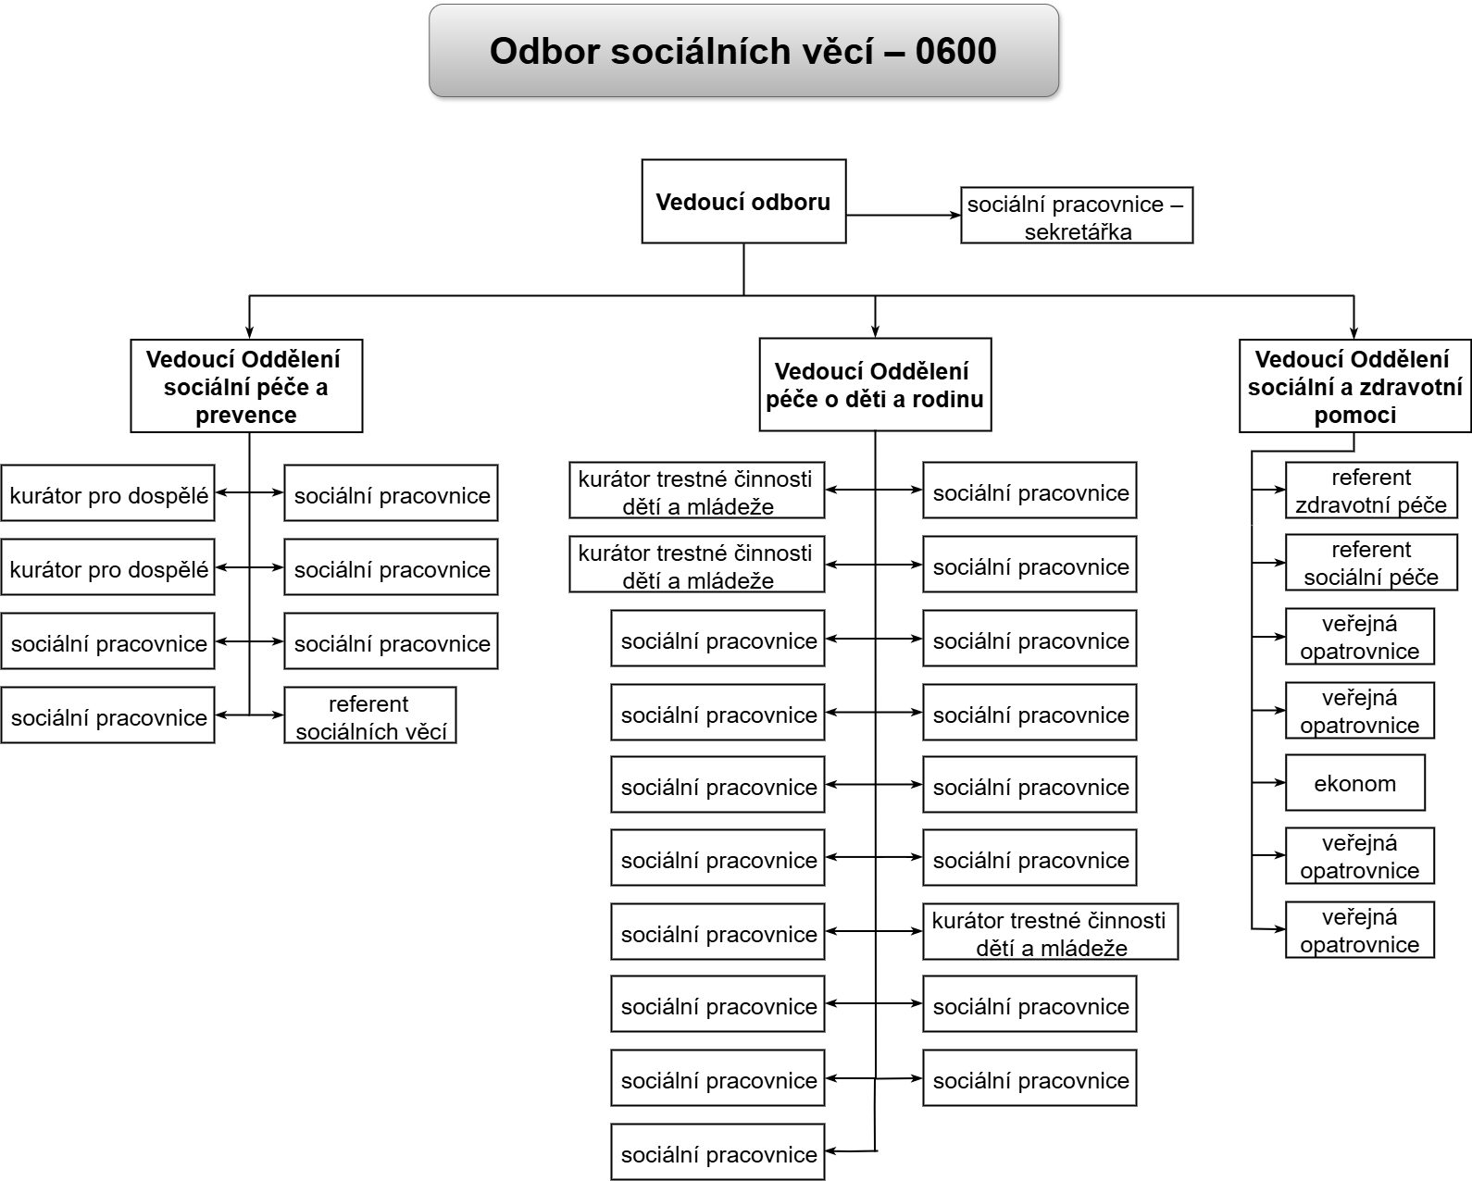

Kancelář starosty – 0800

I. H l a v n í ú k o l y

Zajišťuje činnost sekretariátu starosty, sekretariátů místostarostů, členů RMČ a uvolněných členů ZMČ a činnosti související se zahraničními vztahy.
Zajišťuje agendu vyplývající z činnosti RMČ a ZMČ.
Vedoucí odboru plní a zajišťuje plnění úkolů přímo uložených starostou a tajemníkem.
Zajišťuje komunikaci s médii a stará se o pozitivní medializaci MČ, zajišťuje styk s veřejností.

II. O r g a n i z a č n í č l e n ě n í

- Oddělení kanceláře starosty
- Oddělení městské části

III. N á p l ň č i n n o s t i o d b o r u

Činnosti v přímém řízení vedoucího odboru:

- Navrhuje systémová opatření k podpoře kvalitního podnikatelského prostředí v souladu s programovým prohlášením RMČ.

- Oddělení kanceláře starosty
  - Zajišťuje administrativní chod kanceláře starosty.
  - Vede spisovou službu starosty, včetně návrhů dopisů a odpovědí, sleduje termínové vyřízení došlé korespondence.
  - Organizuje a zabezpečuje přijetí návštěv a oficiálních hostů u starosty, podle pokynů zajišťuje přípravu pro tato jednání.
  - Organizuje denní program starosty.
  - Vede evidenci limitu reprezentačního fondu starosty a jeho čerpání, zajišťuje kontrolu věcné správnosti jeho čerpání.
  - Zajišťuje jednání dle pokynů starosty včetně písemných podkladů, pořizování zápisů a následně zajišťuje plnění úkolů vyplývajících z těchto jednání.
  - Odborně posuzuje materiály předkládané starostovi a připravuje k nim stanoviska, v této souvislosti spolupracuje s věcně příslušnými odbory.
  - Spolupracuje s odbory MHMP, dotčenými ministerstvy a dalšími orgány státní správy.
  - Zajišťuje úkoly vyplývající z postavení a funkce starosty.
  - Organizačně zabezpečuje přípravu věcných podkladů pro účast a vystoupení starosty a členů RMČ jak v orgánech MČ Praha 6 a MHMP, organizacích a institucích, na veřejnosti a shromáždění občanů tak i v médiích.
  - Zajišťuje pozvání významných osobností veřejného a politického života na důležité akce pořádané MČ Praha 6, vystoupení starosty a představitelů MČ Praha 6. Podílí se na aktualizaci databáze institucí a osob pro tyto příležitosti.
  - Ve spolupráci s příslušnými odbory a v souladu s pokynem starosty zajišťuje propagační materiály a brožury a příslušnou grafiku.
  - Ve spolupráci s odbory prezentuje vybraná témata na veřejnosti.
  - Zajišťuje mediální podporu akcím, konaným pod záštitou starosty nebo přímo pořádaných ÚMČ, zajišťuje publicitu představitelů MČ Praha 6, ÚMČ i některých pracovních jednání včetně podkladů pro novináře.
  - Zajišťuje přípravu materiálů pro jednání starosty se zástupci médií.
  - Dle pokynů starosty provádí analýzy úkolů pro rozhodování starosty.
  - Zajišťuje propagační předměty pro potřeby MČ Praha 6 a jejich představitelů a vede o nich příslušnou evidenci.
  - Podílí se na informování veřejnosti prostřednictvím webových stránek a sociálních sítí MČ Praha 6, hromadných sdělovacích prostředků a periodik vydávaných na území MČ Praha 6.
  - Poskytuje informace o činnosti představitelů MČ a ÚMČ médiím, odpovídá na dotazy novinářů, vydává tiskové zprávy z RMČ a ZMČ.
  - Organizuje tiskové besedy k aktuálním otázkám.
  - Monitoruje zprávy tisku a vysílání vybraných televizních a rozhlasových pořadů ve vztahu k MČ Praha 6, eventuálně k HMP a jejich orgánům.
  - Zajišťuje vydávání časopisu „Šestka“.
  - Připravuje podklady pro natáčení audio/video reportáží z akcí pořádaných MČ Praha 6.
  - Průběžně vytváří a rozšiřuje kontakty s pracovníky jednotlivých redakcí hromadných sdělovacích prostředků.
  - Zabezpečuje kontakt MČ Praha 6, zejména starosty, místostarostů a ÚMČ s veřejností.
  - V souladu se zákonem č. 132/2006, o kronikách obcí, v platném znění, odpovídá za vedení kroniky MČ Praha 6.
  - Shromažďuje listinné dokumenty, historické publikace, fotografie, mapy, audio a videozáznamy a svědectví pamětníků týkající se území MČ Praha 6, jejích významných a čestných občanů a důležitých a slavnostních událostí.
  - Pomocí počítačových programů zpracovává obrazové a textové návrhy dle výtvarných podkladů. Provádí grafické úpravy a finalizuje návrhy do konečné podoby v rámci předtiskové přípravy. Spolupracuje při výrobě propagačních materiálů a předmětů.
  - Spolupracuje při správě sociálních sítí (Facebook, Twitter, Instagram, aj.) a webu MČ Praha 6.
  - Zajišťuje „desktop publishing“ práce v rámci MČ Praha 6.
  - Spolupracuje s fotografem MČ Praha 6. Záběry a fotografie využívá pro medializaci MČ Praha 6, web a sociální sítě, obrazovky v budově ÚMČ, tiskové zprávy.
  - Zajišťuje protokolární činnost.
  - Spolupracuje na přípravě navázání mezinárodní spolupráce v oblastech samosprávy.
  - Zajišťuje po organizačně-technické stránce úkony spojené s realizací zahraničních vztahů, včetně vztahů k EU.
  - Zajišťuje přijetí, doprovod a ubytování zahraničních návštěv.
  - Zajišťuje veškeré úkony spojené se zahraniční cestou starosty a členů ZMČ a zaměstnanců ÚMČ.
  - Spolupracuje s velvyslanectvími v ČR, velvyslanectvími ČR v zahraničí, Ministerstvem zahraničních věcí ČR a dalšími institucemi, obstarává oboustranně podkladové a informační materiály, zpracovává podklady pro hodnocení zahraničních vztahů s městy těchto států.
  - Zajišťuje pro vzájemné akty, smlouvy, a jiné dokumenty oficiálního styku překlady v běžně používaných jazycích.
  - Zajišťuje přímé a písemné kontakty starosty a členů RMČ se zahraničními partnery.
  - Vyhodnocuje souhrnné materiály z oblasti zahraniční spolupráce a upravuje je pro potřeby starosty, RMČ, ZMČ, komisí a výborů.
  - Odpovídá za evidování, zpracování a distribuci informací ze zahraničních styků.
  - Koordinuje a zajišťuje vztahy k mezinárodním organizacím.
  - Organizuje přijetí delegací z ČR, zajišťuje přípravu pro tato jednání.
  - Koordiuje a realizuje projekty v oblasti Smart City.
  - Spolupracuje při tvorbě, vývoji a správě aplikací MČ Praha 6.

- Oddělení městské části
  - Vyhledává, prověřuje a systematizuje projekty vhodné pro participaci.
  - Zajišťuje agendu komunikace se spolky a občanskými iniciativami.
  - Zajišťuje a organizačne zabezpečuje setkávání členů RMČ s občany MČ Praha 6.
  - Koordinuje činnost v oblasti participativního rozpočtu.
  - Koordinuje přípravu a projednávání participovaných projektů s příslušnými odbory.
  - Spolupracuje na tvorbě strategického plánu MČ Praha 6.
  - Spolupracuje s příslušnými odbory na zpracování koncepcí v oblastech jejich působnosti.
  - Spolupracuje na přípravě materiálů do RMČ a ZMČ spadající svým obsahem do oblasti participace.
  - Zajišťuje sekretářské práce pro místostarosty, radní a další uvolněné členy ZMČ.
  - Odborně posuzuje materiály předkládané příslušným místostarostům a radním a připravuje k nim stanoviska, v této souvislosti spolupracuje s věcně příslušnými odbory.
  - Provádí administrativní práce a vede spisovou agendu pro příslušné místostarosty, radní a další uvolněné členy ZMČ, sleduje termínové vyřízení došlých dopisů.
  - Eviduje usnesení RMČ a ZMČ v oblasti činnosti místostarostů, radních a dalších uvolněných členů ZMČ, sleduje, popř. zabezpečuje jejich realizaci.
  - Vede evidenci o úkolech a jejich plnění, týkající se příslušného místostarosty, radního či uvolněného člena ZMČ.
  - Organizuje a zabezpečuje přijetí návštěv u místostarostů, radních a dalších uvolněných členů ZMČ.
  - Vede evidenci limitu reprezentačního fondu a jeho čerpání v souladu s pokyny místostarostů, radních a dalších uvolněných členů ZMČ, provádí kontrolu věcné správnosti jeho čerpání.
  - Zajišťuje organizaci, přípravu materiálů a zápisy z jednání spadajících do kompetence místostarostů, radních a uvolněných členů ZMČ.
  - Sestavuje programy jednání RMČ a ZMČ, politického grémia a mimořádných zasedání těchto orgánů MČ Praha 6.
  - Zajišťuje a připravuje podkladové materiály pro jednání RMČ a zasedání ZMČ, včetně jejich předávání členům ZMČ a dalším subjektům.
  - Organizačně zajišťuje přípravu a průběh zasedání RMČ, ZMČ a pracovních porad těchto orgánů.
  - Zpracovává usnesení a zápisy z jednání RMČ a ZMČ, po podpisu zajišťuje jejich předání v předepsaných termínech osobám uvedeným v jednacím řádu RMČ a ZMČ a zveřejňování na webových stránkách MČ Praha 6.
  - Připravuje pololetní zprávy o činnosti RMČ pro zasedání ZMČ.
  - Zajišťuje digitalizaci písemných materiálů projednávaných v RMČ a ZMČ, originálů přijatých usnesení RMČ a ZMČ a zápisů a umožňuje nahlížení do těchto dokumentů. Archivuje záznamy z jednání a provádí aktualizaci elektronického zpracování evidence usnesení.
  - Zajišťuje vyřízení připomínek, dotazů, interpelací a iniciativních návrhů vznesených na zasedání ZMČ, předává je prostřednictvím příslušných odborů úřadu k přípravě odpovědí starosty, místostarostů, radních nebo tajemníka. Vede jejich evidenci a sleduje termíny vyřízení. Písemnou informaci o vyřízení interpelací předává předsedům politických klubů, interpelace včetně odpovědí následně zveřejňuje v databázi Lotus Notes a na webových stránkách MČ Praha 6.
  - Vede evidenci písemných podání, připomínek a podnětů občanů adresovaných RMČ a ZMČ, předává je k vyřízení příslušným odborům úřadu, zajišťuje předložení návrhů odpovědí či řešení členům RMČ (příp. ZMČ) na jednání a sleduje termíny vyřízení a následné zveřejnění v Lotus Notes.
  - Vede evidenci složení výborů ZMČ, komisí RMČ a termínů jejich zasedání, včetně zápisů z jejich jednání a zajišťuje zveřejnění na webových stránkách MČ Praha 6.
  - Obsluhuje interní databázi sloužící k rezervaci zasedacích místností pro zasedání výborů, komisí, pracovních skupin apod.
  - Ve spolupráci s Obvodním soudem pro Prahu 6 organizačně zajišťuje volbu přísedících Obvodního soudu pro Prahu 6 a vede jejich evidenci.
  - Při vyhlášení voleb podle zákonů o volbách a dále ve věcech referenda místního, resp. jiného stanoveného zákonem spolupracuje s OSA a řídí se pokyny tajemníka.
  - Zajišťuje další práce podle pokynů starosty, místostarostů, radních, dalších uvolněných členů ZMČ a tajemníka a vedoucího KS, které jsou spojené s činností RMČ či ZMČ.
  - Zabezpečuje předání podkladových materiálů pro jednání RMČ a ZMČ a dalších souvisejících jednání členům těchto orgánů MČ Praha 6.
  - Vede evidenci úkolů vyplývajících z usnesení, rozhodnutí a zápisů z RMČ a ZMČ a provádí kontrolu jejich plnění.
  - Spolupracuje s kanceláří RHMP a ZHMP zajišťuje dle potřeby evidenci a distribuci jejich usnesení.
  - Zajišťuje odměňování a poskytování náhrad členů ZMČ a odborníkům.

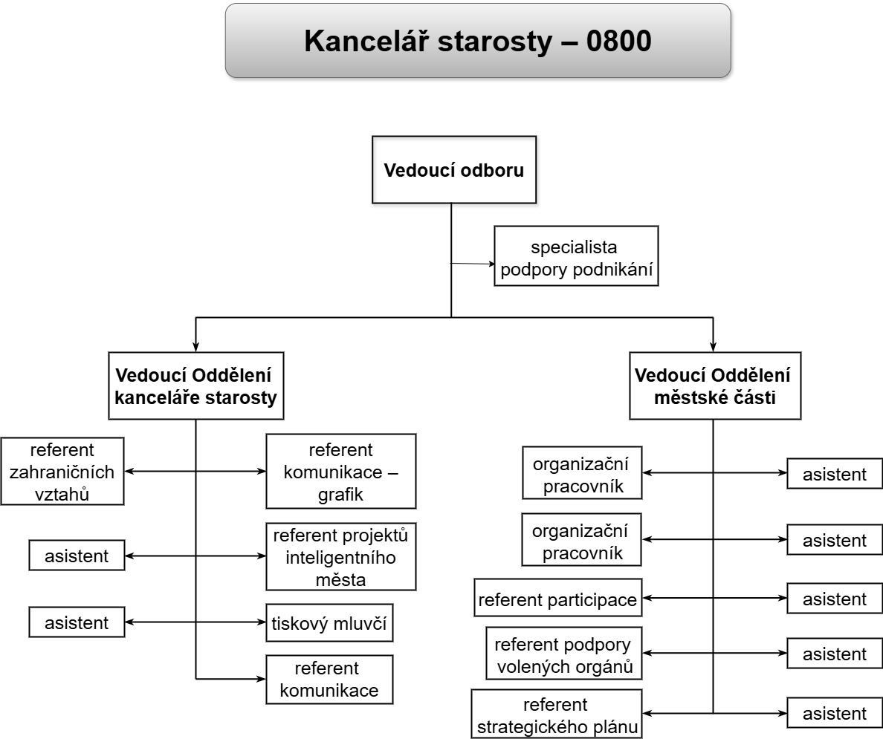

Odbor výstavby – 0900

I. H l a v n í ú k o l y

Plní úlohu obecního stavebního úřadu ve smyslu StavZ v rozsahu Statutu, plní úkoly ÚMČ vyplývající ze ZoHMP na úseku výstavby, vydává závazná stanoviska a stanoviska pro ostatní orgány státní správy, zpracovává statistiky přírůstků a úbytků domovního a bytového fondu v příslušném území, provádí zápisy do registru územní identifikace, adres a nemovitostí (RÚIAN), plní další povinnosti vyplývající z právních předpisů.
Při své činnosti se kromě výše uvedených právních předpisů dále řídí zákonem č. 500/2004 Sb., správní řád, zákonem č. 254/2001 Sb., vodní zákon, zákonem č. 274/2001 Sb., o vodovodech a kanalizacích, zákonem č. 13/1997 Sb., o pozemních komunikacích, zákonem č. 114/1992 Sb., o ochraně přírody a krajiny, zákonem č. 127/2005 Sb., o elektronických komunikacích, zákonem č. 416/2009 Sb., o urychlení výstavby strategicky významné infrastruktury, zákonem č. 458/2000 Sb., energetický zákon, zákonem č. 250/2016 Sb., o odpovědnosti za přestupky a řízení o nich, zákonem č. 251/2016 Sb., o některých přestupcích, zákonem č. 255/2012 Sb., kontrolní řád, zákonem č. 111/2006 Sb., o pomoci v hmotné nouzi, a dalšími obecně závaznými právními předpisy, vše v platném znění.
II. O r g a n i z a č n í č l e n ě n í

- Oddělení veřejné infrastruktury a staveb
- Oddělení změn staveb
- Oddělení stavebně právní
- Oddělení novostaveb a změn staveb
III. N á p l ň č i n n o s t i o d b o r u

- Vydává předběžné informace o podmínkách využívání území, nezbytnosti povolení záměru, podmínkách tohoto povolení, jeho kolaudace a dotčených orgánech.
- Provádí řízení a vydává rozhodnutí o povolení záměru, tj. zejm. povolení stavby (příp. její změny a některých udržovacích prací), souboru staveb, technického a reklamního zařízení, změny využití území, dělení či scelování pozemků, terénních úprav, některých komunikací a sítí technické infrastruktury.
- V rámci řízení o povolení záměru rozhoduje o výjimkách z požadavků na výstavbu, povoluje kácení, příp. ukládá náhradní výsadbu, povoluje připojení na komunikaci.
- Vydává kolaudační rozhodnutí, povoluje předčasné užívání stavby, zkušební provoz a změny v užívání stavby včetně prodloužení doby trvání dočasných staveb.
- Vydává rozhodnutí o povolení odstranění výše uvedených staveb a zařízení či jejich částí.
- Nařizuje odstranění staveb ohrožujících život nebo zdraví osob, staveb postavených bez povolení nebo v rozporu s ním a dočasných staveb, u nichž uplynula lhůta dočasnosti, jakož i v dalších případech stanovených zákonem.
- Vydává dodatečné povolení stavby.
- Provádí kontrolní prohlídky na pozemcích a stavbách, příp. nařizuje opatření k nápravě (spočívající v provedení udržovacích prací, nezbytných úprav, zabezpečovacích prací, vyklizení stavby).
- Rozhoduje o opatření na sousedním pozemku nebo stavbě.
- Spolupracuje s dotčenými orgány státní správy, soudy, katastrálním úřadem, Státním pozemkovým úřadem, MHMP a dalšími orgány státní správy a samosprávy.
- Vydává závazná stanoviska, vyjádření a stanoviska v souladu s výše uvedenými právními předpisy, podílí se na vydávání jednotného environmentálního stanoviska.
- Provádí zápisy do registru územní identifikace, adres a nemovitostí (RÚIAN).
- Vede evidenci správních rozhodnutí, vyřizované agendy a další evidence vyžadované právními předpisy.
- Vyměřuje správní poplatky za provedené řízení podle StavZ, příp. jiných zákonů.
- Zabezpečuje předklady odvolání proti vydaným rozhodnutím odvolacím orgánům, rozhoduje o autoremeduře, přezkumu a obnově řízení.
- Sleduje lhůty provádění staveb, zúčastňuje se kontrolních dnů na vybraných stavbách, zajišťuje nápravu zjištěných nedostatků na stavbách i v činnosti pracovníků v procesu výstavby, dbá na snížení negativního dopadu stavební činnosti na životní prostředí v okolí staveb.
- Vede řízení o přestupcích, uvedených ve StavZ, příp. v jiných zákonech, ukládá za ně sankce.
- Zajišťuje výkon obecního stavebního úřadu pro stavby komunikací, stavby vodních děl, stavby technické infrastruktury, stavby pro výrobu energie z obnovitelných zdrojů, vše v rozsahu Statutu.
- Zajišťuje výkon státní správy na úseku vodního zákona, zejména povoluje nakládání s povrchovými a podzemními vodami, provádí výkon vodoprávního dozoru, vydává souhlas podle § 17 a vyjádření podle § 18 vodního zákona, vydává povolení k některým činnostem dle § 14 vodního zákona.
- Provádí příjem a vypravování zpracované pošty ve spolupráci s centrální podatelnou a spisovnou OV.
- Zabezpečuje chod spisovny OV podle platných právních předpisů, zajišťuje v odůvodněných případech nahlížení a pořizování kopií ze spisové dokumentace, provádí skartaci a likvidaci dokumentů v součinnosti s centrální spisovnou úřadu.
- Zapůjčuje spisy orgánům státní správy, ostatním odborům ÚMČ a vede o tom evidenci, činí tak v souladu se spisovým řádem.
- Zajišťuje nezcizitelnost, bezpečnost a důvěrnost archiválií.
- Zabezpečuje výkon rozhodnutí vydaných odborem.
- Odpovídá za legislativní správnost formulářů odboru.
- Zajišťuje informační servis pro občany v souvislosti s podáními řešenými odborem.
- Vede agendu kontroly a posuzování standardu bydlení podle zákona č. 111/2006 Sb., o hmotné nouzi, v platném znění.
- Ověřuje pasporty a existence staveb.
- Rozhoduje o případném vyloučení účastníků řízení.
- Připravuje podklady pro rozhodnutí o námitce podjatosti.
- Vykonává další činnosti dle platných právních předpisů.

- Oddělení veřejné infrastruktury a staveb
  - Vykonává činnost obecního stavebního úřadu zejména u velkých staveb, souborů staveb a některých změn stávajících staveb, dále u staveb komunikací, vodních děl, technické infrastruktury a staveb pro výrobu energie z obnovitelných zdrojů (vše v rozsahu právních předpisů a Statutu).
  - Provádí výkon státní správy na úseku vodního zákona.

2. Oddělení změn staveb

2.1. Vykonává činnost obecního stavebního úřadu zejména u změn stávajících staveb a některých novostaveb, provádí ve spolupráci s ostatními odděleními zápisy do RÚIAN.

3. Oddělení stavebně právní

3.1. Zabývá se zejména metodickou a konzultační činností, přestupkovou agendou, zajišťuje výkony rozhodnutí, připravuje podklady pro rozhodnutí o námitce podjatosti, rozhoduje o vyloučení účastníků řízení, obnově řízení, příp. přezkumu.
3.2. Vede evidence vyžadované právními předpisy, provádí příjem a vypravování zpracované pošty, zabezpečuje chod spisovny Odboru výstavby.

4. Oddělení novostaveb a změn staveb
4.1. Vykonává činnost obecního stavebního úřadu zejména u novostaveb, změn stávajících staveb většího rozsahu, povoluje změny využití území, dělení či scelování pozemků a některé stavby technické infrastruktury.

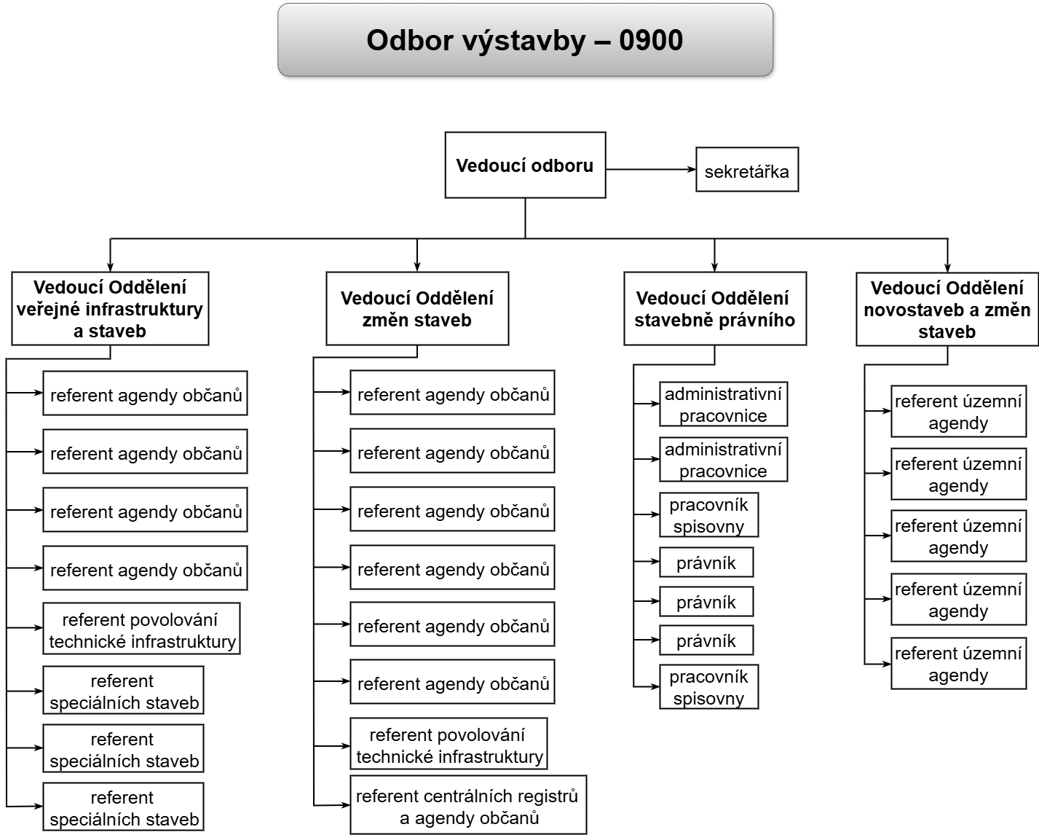

Odbor správy majetku – 1000

I. H l a v n í ú k o l y

V oblasti samostatné působnosti odbor zajišťuje evidenci a využívání nemovitého a movitého majetku HMP, svěřeného MČ Praha 6. Připravuje návrhy dispozic s tímto majetkem, zajišťuje řádné nakládání s domovním a bytovým fondem, nebytovými prostory, pozemky svěřenými HMP do správy MČ Praha 6. Zajišťuje kontrolní činnost v souvislosti s přímým výkonem správy a hospodařením domovního a bytového fondu prostřednictvím správních firem s důrazem na dodržování a plnění uzavřených smluv.
Zajišťuje úkoly, spojené se ZČ MČ Praha 6 včetně nakládání s majetkem.
Jako odvětvový odbor kontroluje a dohlíží na hospodaření akciové společnosti SNEO, a.s.

II. O r g a n i z a č n í č l e n ě n í

- Oddělení bytů a nebytových prostor
- Oddělení majetkoprávní
- Oddělení ekonomiky a evidence majetku
- Oddělení technicko-investiční

III. N á p l ň č i n n o s t i o d b o r u

- Oddělení bytů a nebytových prostor
Vede agendu smluvních vztahů k bytům a nebytovým prostorům ve vlastnictví HMP svěřených MČ Praha 6, zabezpečuje výkon agend souvisejících s řádným užíváním bytů jako např. jejich pronájem, přechod nájmu, výměnu bytů a jeho uvolnění od neoprávněných uživatelů apod. a nebytových prostor jako např. pronájem, převod, podnájem apod.
  - Postupuje při vyřizování žádostí o pronájem bytu a o prodloužení nájemní smlouvy k bytu v souladu se Zásadami a podmínkami pro nakládání s byty.
  - Vyřizuje ucelenou agendu nebytových prostor:
- rozšíření, resp. změnu účelu nájmu, o změnu činnosti (sortimentu),
- žádost o stažení výpovědi,
- stažení žaloby na vyklizení,
- souhlas se společným užíváním nebytového prostoru,
- převody nájemních smluv,
- pronájem nevyužívaných společných částí domu k rekolaudaci na nebytové,
- podnájem nebytových prostor,
- připsání (odepsání) společníka,
- umístění sídla společnosti.
  - Vyřizuje agendu:
- bytových náhrad a přístřeší,
- vznik společného nájmu,
- rekolaudace bytů na nebytové prostory,
- slučování bytů,
- přerozdělování bytů,
- rozšiřování bytů o společné prostory,
- žádostí o podnájem bytů,
- umístění sídla právnické osoby v bytě,
- pronájmu bytu „azylantům“,
- pobytu cizozemce v obecním bytě,
- souhlasu pronajímatele s přijetím další osoby do bytu po sjednání nájemní smlouvy.
  - Vede evidenci volných bytů.
  - Vede evidenci volných nebytových prostor.
  - Vede evidenci bytů pronajatých ze sociálních důvodů a bytů pronajatých v “programu deregulace“.
  - Vyřizuje ucelenou agendu žádostí o přechod nájmu bytu.
  - Vydává stanovisko k dohodám o vzájemné výměně bytů.
  - Provádí řízení o protiprávním obsazení bytu.
  - Spolupracuje s exekutorskými úřady a správcem při výkonu rozhodnutí vyklizením bytu, nebytových prostor, nemovitostí.
  - Ve spolupráci se správními firmami zabezpečuje úkony vyplývající pro orgány obce ze zákona č. 99/1963 Sb., občanského soudního řádu, v platném znění:
- § 340, odst. 2,
- § 342, odst. 1 a 4,
- § 345, odst. 3,
- § 349, odst. 1.
a dále ze ZoHMP. Úkony se vztahují na byty, nebytové prostory, nemovitosti včetně přilehlého pozemku v majetku obce.
  - Vyřizuje žádosti o změnu výše nájemného, resp. dalších podmínek uzavřených smluv (bytů a nebytových prostor).
  - Sleduje nepeněžní plnění závazků z uzavřených smluv (bytů a nebytových prostor).
  - Připravuje podklady k ukončení smluvních vztahů (výpověď apod.) pro orgány MČ Praha 6.
  - Dává podněty k žalobám na vyklizení bytů a nebytových prostor.
  - Vydává pokyny správci k uzavření či ukončení smluv v souladu se schválenými usneseními.
  - Řeší jednotlivá podání občanů týkající se oblasti bytového a nebytového fondu.
  - V oblasti technické podpory u objektů zvláštního určení spolupracuje s oddělením majetkoprávním.

- Oddělení majetkoprávní
  - Vyřizuje ucelenou agendu ke svěření majetku a odejmutí nemovitého majetku.
  - Vyřizuje ucelenou agendu
- k prodeji nemovitého majetku,
- k darování nemovitého majetku a jiným formám bezúplatného převodu,
- ke směně nemovitého majetku,
- k výpůjčce nemovitého majetku,
- k pronájmu nemovitého majetku s výjimkou bytů a nebytových prostor,
- k zatěžování nemovitého majetku (věcná břemena, povolování činnosti jiných subjektů apod.) včetně jiných forem disponování s nemovitým majetkem.
Za tímto účelem:
  - Připravuje výběrová řízení na prodej a pronájem nemovitého majetku (vyjma pronájmu bytů a nebytových prostor).
  - Vyřizuje žádosti o změnu výše nájemného, resp. dalších podmínek uzavřených smluv (vyjma pronájmu bytů a nebytových prostor).
  - Sleduje nepeněžní plnění závazků z uzavřených smluv (vyjma pronájmu bytů a nebytových prostor).
  - Připravuje podklady k ukončení smluvních vztahů vyjma pronájmu bytů a nebytových prostor (výpověď apod.).
  - Dává podněty k žalobám na vyklizení nemovitostí (vyjma bytů a nebytových prostor).
  - Vyřizuje ucelenou agendu nakládání s nemovitým majetkem ve spoluvlastnictví.
  - Zajišťuje agendu k umístění reklam, billboardů apod. na nemovitostech.
  - Zabezpečuje agendu týkající se novinových stánků, včetně jejich provozuschopnosti.
  - Připravuje zadávání výběrových řízení na prodej či pronájem nemovitého majetku (vyjma pronájmu bytů a nebytových prostor).
  - Spolupracuje s veřejnoprávními orgány a organizacemi, jedná s MHMP, Úřadem pro zastupování státu ve věcech majetkových.
  - Zajišťuje souhlas potřebný pro realizaci schválených záměrů v souladu se ZoHMP a Statutem. (§ 13, §18).
  - Zajišťuje zpracování znaleckých posudků a jiných podkladů potřebných pro stanovení prodejní ceny nemovitostí, výše úplaty za zatížení pozemků apod.
  - Zajišťuje zpracování geometrických plánů, technických zaměření.
  - Zajišťuje pro SNEO, a.s. podklady k realizaci majetku dle uzavřených smluv.
  - Vydává pokyny správci k uzavření či ukončení smluv v souladu se schválenými usneseními.
  - Předává podklady k nemovitostem oddělení ekonomiky a evidence majetku k zavedení nebo vyvedení do (z) účetnictví.
  - Vede evidenci uzavřených smluvních vztahů v oblasti realizace nemovitého majetku.
  - Zakládá a vede archivní dokumentaci týkající se činnosti oddělení.
  - Potvrzuje formální správnost faktur náležejících do spravovaného odvětví.
  - Zakládá, průběžně doplňuje a odpovídá za evidenci nemovitého majetku v katastru nemovitostí a při této činnosti spolupracuje s katastrálním úřadem, vyřizuje případná dožádání, opravy chyb operátu nebo změny v evidenci nemovitostí.
  - Zajišťuje podklady pro možnost dalšího nakládání s nemovitým majetkem (výpisy, listiny, vyjádření Pozemkového úřadu, apod.).
  - Předává podklady k nemovitostem správci k zavedení nebo vyvedení do (ze) správy, provádí identifikaci tohoto majetku včetně jeho užívání.
  - Zajišťuje podklady pro vyřešení sporných či nejasných majetkových případů.
  - Zajišťuje agendu údržby zeleně a povolení kácení včetně zadávání znaleckých posudků, udělování plných mocí.
  - Zajišťuje agendu týkající se objektů zvláštního určení – stavby pronajímané jako celek včetně pozemků, vede jejich evidenci, zajišťuje pronájem a vykonává s tím související práva pronajímatele, v oblasti technické podpory spolupracuje s oddělením bytů a nebytových prostor.
  - Řeší jednotlivá podání občanů týkající se oblasti nemovitého majetku.

- Oddělení ekonomiky a evidence majetku
  - Zajišťuje podklady pro zpracování rozpočtu MČ Praha 6 za OSM, jeho aktualizace a rozborů hospodaření.
  - Zpracovává finanční plán ZČ MČ Praha 6, průběžně sleduje jeho plnění, zpracovává aktualizaci plánu a rozbory hospodaření.
  - Vede evidenci příjmů a výdajů ZČ, vyhodnocuje průběžně jejich stav a předkládá návrhy na opatření v této oblasti.
  - Vede evidenci hospodářsko-právních závazků v působnosti OSM a pohledávek MČ Praha 6 dle ZoHMP sleduje plnění závazků smluvních stran, řídí pohledávkové procesy a předkládá orgánům MČ Praha 6 žádosti o jejich prominutí či odpis.
  - Vykonává kontrolní činnost systémového postupu nakládání s pohledávkami vzniklými při nakládání s majetkem, je gestorem jeho dodržování a průběžného analyzování.
  - Ve spolupráci se správcem a PO zajišťuje vymáhání pohledávek a předkládá orgánům MČ Praha 6 žádosti o jejich prominutí, provádí kontrolu ve věci pohledávek předaných k soudnímu vymáhání a předaných k exekučnímu vymáhání.
  - Odpovídá za agendu pojištění nemovitostí v majetku MČ Praha 6 a zpracovává refundaci nákladů na pojištění pro zajištění úhrad pojistného od ostatních odborů ÚMČ, správce nemovitého majetku a příspěvkových organizací.
  - V rámci předběžné, průběžné a následné kontroly dle ZoFK vykonává činnost příkazce operace (rozpočet, ZČ – finanční plán), správce odvětví (za daný oddíl a paragraf) a řídí se dalšími ustanoveními tohoto zákona.
  - Zajišťuje evidenci a vedení smluvních vztahů a objednávek, včetně smluv uzavřených správní firmou a předává EO účetní předpisy.
  - Zajišťuje zpracování daňových přiznání za MČ Praha 6.
  - Připravuje plány oprav a předkládá ke schválení plány investic.
  - Připravuje podklady pro inventarizaci pohledávek a závazků a vyhotovuje účetní předpisy pro EO.
  - Řeší žádosti bývalých nájemců bytů a nebytových prostor ve věci úhrady nákladů na zhodnocení.
  - Na základě předložených dokladů vede a zajišťuje evidenci budov a staveb pro účely daňových odpisů a vydává souhlas s prováděním odpisů za podmínek stanovených zákonem č. 586/1992 Sb., o daních z příjmů, v platném znění.
  - Zajišťuje vedení a kontroluje samostatnou evidenci splátek za prodej nemovitého a movitého majetku.
  - Předkládá MHMP podklady pro sestavení přiznání k dani z nabytí nemovitých věcí.
  - Zajišťuje dílčí podklady pro výkazy a zprávy vyhotovované MČ Praha 6 podle ZoFK.
  - Zajišťuje, zpracovává a kontroluje evidenci movitého a nemovitého majetku v systému GINIS MAJ a ENO, jeho identifikaci, provádí inventarizaci majetku, zpracovává podklady pro zpracování statistických výkazů, spolupracuje přitom také s vyřazovací a škodní komisí, generuje sestavy účetních odpisů z GINIS MAJ a předává zpracované podklady k zaúčtování do oddělení účetnictví EO.
  - Zpracovává agendu související s nákupem, prodejem nemovitého a movitého majetku, včetně technického zhodnocení a následně předává do EO k zavedení a vyvedení do (z) účetnictví.
  - Sleduje výnosy a náklady v rámci hospodaření s nemovitostmi, kde je obec spoluvlastníkem, provádí kontrolní činnost vůči správci ve vedení evidence a vyúčtování těchto nemovitostí.

- Oddělení technicko-investiční
Vykonává kontrolní činnost vůči správci v souvislosti s přímým výkonem správy bytového a nebytového fondu, kontroluje faktické provedení jednotlivých povinností správce daných smlouvou včetně návrhu řešení v případě neplnění těchto povinností.
  - Spolupracuje se správcem při zjišťování kolaudačních stavů nebytových jednotek ve spisovně OV.
  - Vydává souhlas k opravám, rekonstrukcím a stavebním úpravám prováděných nákladem nájemce ve spravovaných domech.
  - Metodicky řídí správce při posuzování stavebních záměrů na DBF ve správě MČ Praha 6 dle platného StavZ.
  - Provádí technické prohlídky uvolněných bytů před opravou společně se správcem a stanovuje rozsah oprav uvolněných bytů, kontroluje přejímku dokončených oprav ve spolupráci se správcem.
  - Kontroluje věcné plnění plánu oprav a údržby zajišťovaných správcem.
  - Účastní se výběrových řízení v rámci domovního a bytového fondu zajišťovaného správcem.
  - Zajišťuje technické posouzení investičních záměrů majetku svěřeného do správy MČ Praha 6.
  - Provádí kontrolu pasportizace, případně projednává základní kritéria, podle nichž by měla být evidence vedena.
  - Prověřuje technické posudky a stanoviska k připravovaným úpravám objektů.
  - Provádí místní šetření s ohledem na stížnost stran na kvalitu a rozsah prováděných oprav.
  - Posuzuje stav zanedbanosti a nutnosti oprav při místních šetřeních.
  - Zajišťuje ve spolupráci se správcem podklady a stanoviska ke stavebním úpravám nemovitého majetku.
  - Kontroluje správce v oblasti reklamací a uplatňovaných záruk na movitý a nemovitý majetek.
  - Provádí kontrolu platebních dokumentů, ověřuje správnosti změn rozpočtů, kontroluje plnění termínů a dodržení platebního kalendáře.
  - Potvrzuje formální správnost faktur akcí zařazených do rozpočtu spravovaného odvětví.
  - Posuzuje stavební a technické záměry nájemců a vyjadřuje se k jejich realizaci.
  - Posuzuje z hlediska účastníků řízení stavební záměry cizích vlastníků.
  - Přejímá pozemky dotčené stavbou.

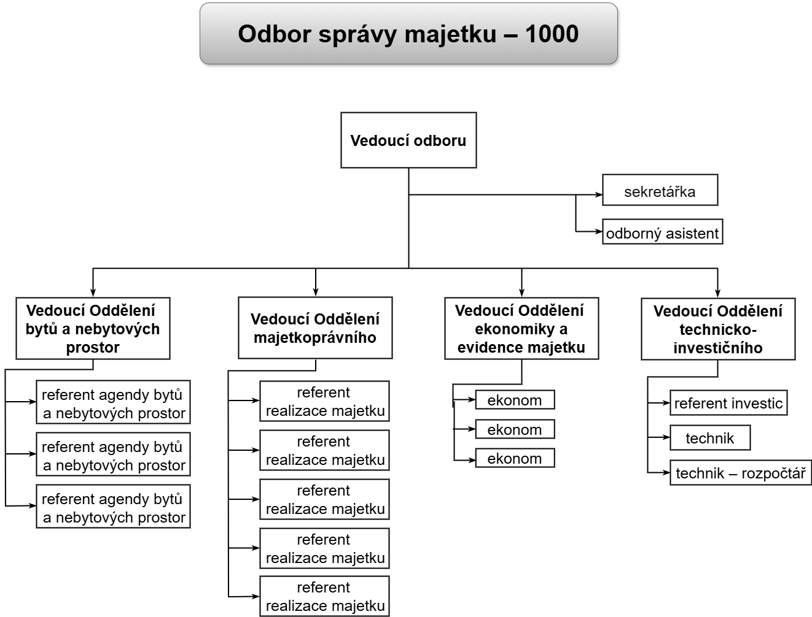

Odbor dopravy a životního prostředí – 1200

I. H l a v n í ú k o l y
Vykonává státní správu na území MČ Praha 6 na úseku dopravy. Plní úkoly samosprávních orgánů na úseku dopravy na území MČ Praha 6.
Zpracovává investiční záměry v oblasti dopravy, koordinuje přípravu a realizaci investic, koordinuje finanční zajišťování investic a projektové, technické, provozní, obchodní a organizační přípravy a řešení rozporů.
Vykonává státní správu na území MČ Praha 6 na úseku:
- ochrany přírody a krajiny,
- ochrany ovzduší,
- ochrany zemědělského půdního fondu,
- rybářství,
- ochrany zvířat proti týrání,
- veterinární péče,
- lesů,
- myslivosti,
- odpadového hospodářství,
- rostlinolékařské péče,
- kontroly čistoty a pořádku.
Plní úkoly ÚMČ, které vyplývají ze ZoHMP.
Plní úkoly samosprávných orgánů v péči o prostředí na úseku správy veřejné zeleně, odpadového hospodářství, kontroly čistoty a pořádku na území MČ Praha 6, zajišťuje výkon veřejně prospěšných prací.

II. O r g a n i z a č n í č l e n ě n í

- Oddělení státní správy
- Oddělení městské infrastruktury
- Oddělení městské zeleně
- Oddělení inspekce
- Oddělení zón placeného stání
III. N á p l ň č i n n o s t i

Agenda v přímém řízení vedoucího odboru
- Zajišťuje informování a poradenství k projektu Zón placeného stání (podkladové materiály pro členy RMČ, vyřizování častých telefonických a elektronických dotazů spojených s tématem zón placeného stání).
- Zajišťuje výkon státní správy nebo samosprávy a zpracovávání ucelených metodických postupů k zabezpečení činnosti, která je v působnosti ODŽP v uceleném oboru (souhrnu věcně souvisejících agend).
- Připravuje výběrová řízení na zakázky financované z rozpočtu MČ Praha 6, zařazené na ODŽP (odvětví Městská infrastruktura, Doprava, Kultura). Podílí se na vypracování a projednání příslušných smluv.
- Koordinuje řešení složitějších případů týkajících se působnosti více odborů a připravuje podklady pro tato jednání.
- Zabývá se naplňováním klimatického plánu HMP do roku 2030. V této souvislosti připravuje podklady pro strategické uplatňování tohoto plánu a podílí se na definování a přípravě konkrétních opatření a projektů s ohledem na potřeby MČ.
- Zastřešuje činnosti týkající se naplňování implementačního plánu strategie adaptace HMP na změnu klimatu, naplňuje tzv. živý zásobník projektů a záměrů.
- Připravuje opatření ke snížení negativních dopadů klimatické změny a adaptačních opatření v HMP, při této činnosti uplatňuje strategické materiály HMP (plán udržitelné mobility Prahy a okolí, akční plán pro výsadbu stromů v Praze, standardy pro hospodaření se srážkovými vodami, zásady pro výsadbu a údržbu uličních stromořadí v Praze, atd.).

- Oddělení státní správy
  - Vykonává v územním obvodu Praha 6 (MČ Praha 6, Lysolaje, Nebušice, Přední Kopanina a Suchdol) funkci silničního správního úřadu, ve smyslu ustanovení zákona č. 13/1997 Sb., o pozemních komunikacích, v platném znění, a v rozsahu, daném Statutem (silnice III. třídy, místní komunikace I.– IV. třídy, s výjimkou vozovek MK I. třídy a s výjimkou veřejně přístupné účelové komunikace "Aviatická", včetně plochy před novou odbavovací budovou a včetně objezdu parkoviště).
  - Stanovuje místní a přechodné úpravy provozu na pozemních komunikacích na silnici III. třídy, kromě rychlostní silnice, a na místní komunikaci II., III. a IV. třídy a užití zařízení pro provozní informace na silnici III. třídy, kromě rychlostní silnice, a na místní komunikaci II., III. a IV. třídy.
  - Vydává souhlas ke stanovení místní a přechodné úpravy provozu na pozemních komunikacích a zařízení pro provozní informace na veřejně přístupné účelové komunikaci s výjimkou veřejně přístupné účelové komunikace "Aviatická".
  - Rozhoduje (v součinnosti s Policií ČR) o uzavírkách a objížďkách v komunikační síti (v rozsahu dle funkce silničního správního úřadu), vyjadřuje se k uvedeným aktivitám na komunikacích, kde je pravomoc svěřena HMP.
  - Povoluje zřizování vyhrazených a střežených parkovišť, vč. parkovišť pro osoby se zdravotním postižením.
  - Zpracovává stanovisko z hlediska jednotlivých složek dopravy a životního prostředí k projektové dokumentaci ve smyslu stavebních předpisů. Při této činnosti spolupracuje s OV a zastřešuje vydávání jednotných environmentálních stanovisek.
  - Povoluje připojení účelových komunikací a objektů/pozemků na místní komunikace ve správním obvodu Praha 6.
  - Povoluje zvláštní užívání komunikací (v rozsahu dle Statutu) a vyměřuje stanovené správní poplatky.
  - Vydává dodatečná povolení ke zvláštnímu užívání komunikací pro havarijní akce správců inženýrských sítí.
  - Spolupracuje s EO při správě poplatku za užívání veřejného prostranství, provádí kontrolní šetření a vyhledávací činnost z hlediska své věcné působnosti, vydává stanoviska pro vyměření místního poplatku (včetně žádostí o změnu), u nepovoleného užívání veřejného prostranství předává podklady EO k vyměření místního poplatku.
  - Podává návrhy a vyjadřuje se k instalacím světelného signalizačního zařízení.
  - Spolupracuje s drážním a dopravním úřadem (MHMP) při řízeních jimi vedených, s dopadem na územní obvod.
  - Vydává pověření osobám, oprávněným k zastavování vozidel.
  - Provádí preventivní opatření v oblasti bezpečnosti provozu na pozemních komunikacích (v rozsahu daném Statutem).
  - Posuzuje úroveň provozu MHD (PID) na území obvodu a předává návrhy na zlepšení a provozní změny.
  - Vyjadřuje se ke změnám linkového vedení MHD (PID) a rozmístění zastávek, které projednává s příslušnými orgány, vyjadřuje se ke zřizování a umístění přístřešků a čekáren na trasách MHD (PID).
  - V případě mimořádných situací stanovuje dopravní úkoly držitelům vozidel.
  - Zjišťuje a projednává závady a postupuje proti uživatelům, kteří se dopustí jednání, ohrožující bezpečnost a plynulost provozu na pozemních komunikacích, zejména jde-li o překážky v silničním provozu.
  - Spolupracuje se správcem komunikací při vyvlastňovacím řízení u vraků automobilů, autobusů a motocyklů na síti místních komunikací.
  - Sleduje výstavbu, rekonstrukce a obnovu inženýrských sítí (včetně kotelen) ve vazbě na energetický zákon, včetně jeho prováděcích vyhlášek.
  - Spolupracuje při kontrole a průzkumu kvality a provozu veřejného osvětlení s jeho správcem; v případě zjištění nedostatků vyvolává se správcem jednání k zajištění rekonstrukcí, oprav, instalací nového osvětlení, apod.
  - Projednává skutkové podstaty přestupků v rozsahu své věcné působnosti a rozhodnutí o přestupcích zapisuje do evidence přestupků Rejstříků trestů.
  - Zpracovává a eviduje prostřednictvím příslušného IS přestupky ve své věcné působnosti.
  - V rámci své věcné působnosti k projednávání přestupků opatřuje opisy z evidence přestupků Rejstříků trestů.
  - Vede námitkové řízení ve věci jím zapsaných přestupků do evidence přestupků Rejstříku trestů.
  - Posuzuje návrhy a připomínky občanů na úseku dopravy a životního prostředí.
  - Dle zákona č. 100/2001 Sb., o posuzování vlivu na životní prostředí, v platném znění, zpracovává stanovisko z hlediska složkových zákonů životního prostředí a z dopravního hlediska pro vyjádření MČ Praha 6 jako územně samosprávného celku.
  - Dle zákona č. 76/2002 Sb., o integrované prevenci, v platném znění, zpracovává stanovisko z hlediska životního prostředí pro vyjádření MČ Praha 6 k vydání integrovaného povolení.
  - Vykonává státní správu v oblasti ochrany přírody dle zákona č. 114/1992 Sb., o ochraně přírody a krajiny a vyhlášky Ministerstva životního prostředí ČR č. 189/2013 Sb., o ochraně dřevin a povolování jejich kácení a Statutu (vždy v platném znění).
  - Po vyhodnocení funkčního a estetického významu povoluje ze závažných důvodů kácení dřevin.
  - Posuzuje oznámení o kácení dřevin, omezuje či zakazuje toto kácení.
  - Ukládá náhradní výsadbu z důvodu kompenzace ekologické újmy.
  - Vyjadřuje se k vyhlašování a rušení zvláště chráněných území, památných stromů a jejich ochranných pásem.
  - Vykonává státní správu na úseku ochrany zemědělského půdního fondu na území MČ Praha 6 podle zákona č. 334/1992 Sb., o ochraně zemědělského půdního fondu, v platném znění.
  - Vydává souhlasy s vynětím zemědělské půdy ze zemědělského půdního fondu.
  - Vydává rozhodnutí o odvodech za vynětí zemědělské půdy ze zemědělského půdního fondu.
  - Přijímá oznámení o výskytu karanténních škodlivých organismů a předkládá je rostlinolékařské správě.
  - Vede evidenci lovců a vydává lovecké lístky včetně vyměření správních poplatků dle zákona č. 449/2001 Sb., o myslivosti, a Statutu (vždy v platném znění).
  - Vydává a odebírá rybářské lístky, vede jejich evidenci a vyměřuje správní poplatky dle zákona č. 99/2004 Sb., o rybářství a Statutu (vždy v platném znění).
  - Vykonává státní správu na úseku ochrany zvířat proti týrání dle zákona č. 246/1992 Sb., na ochranu zvířat proti týrání a Statutu (vždy v platném znění).
  - Vykonává státní správu v oblasti rostlinolékařské péče dle zákona č. 326/2004 Sb., o rostlinolékařské péči a o změně některých souvisejících zákonů a Statutu (vždy v platném znění).
  - Na území MČ Praha 6 provádí výkon státní správy v oblasti ochrany ovzduší podle zákona č. 201/2012 Sb., o ochraně ovzduší, v platném znění, včetně prováděcích vyhlášek.
  - Spolupracuje s orgány Ministerstvem životního prostředí ČR, Českou inspekcí životního prostředí, MHMP při provádění kontrol v rámci svěřených úseků.
  - V dohodě s příslušným orgánem veterinární správy povoluje konání výstav, trhů přehlídek nebo soutěží zvířat, popřípadě svodů zvířat pro jiné účely dle zákona č. 166/1999 Sb., veterinárního zákona, v platném znění, a Statutu (vždy v platném znění).
  - Vykonává státní správu v oblasti odpadového hospodářství, vyplývající ze zákona č. 541/2020 Sb., o odpadech, a Statutu (vždy v platném znění).
  - Vykonává agendu dle zákona č. 542/2021 Sb., o výrobcích s ukončenou životností, v platném znění.
  - Kontroluje plnění povinností právnických a fyzických osob při podnikatelské činnosti v souvislosti s využíváním systému pro nakládání s komunálním odpadem.
  - Vede evidenci přepravy nebezpečných odpadů.
  - Vede evidenci ročních hlášení o produkci a nakládání s odpady.
  - Dle zákona č. 289/1995 Sb., lesního zákona, a v souladu se Statutem (vždy v platném znění) ukládá pokuty za nepovolené činnosti a zásahy v lesích.
  - V předepsaných termínech provádí výkon nezávislé řídící kontroly v rámci činnosti odboru.
  - Poskytuje informace dle InfZ zákona č.123/1998 Sb., o poskytování informací o životním prostředí, v platném znění.

- Oddělení městské infrastruktury
  - Sestavuje rozpočet odvětví Doprava, kontroluje jeho plnění, provádí rozbory hospodaření ve stanovených lhůtách za příslušné odd. § 2212, odd. § 2219, odd. § 2223, odd. § 2251, dále odvětví Kultura, odd. § 2143.
  - Zajišťuje přípravu investičních akcí, zpracování investičních záměrů a projektové přípravy včetně rozpočtové části.
  - Připravuje výběrová řízení na zakázky financované z rozpočtu MČ Praha 6.
  - Podílí se na zpracování revitalizace uličního parteru místní komunikační sítě.
  - Podílí se na zajištění investičních akcí včetně dozorování průběhu realizace investic, výběru a koordinace dodavatelů a jiných účastníků stavby, přebírání prací, přípravě, uzavírání a provádění změn smluv, prověřování a zajišťování úplnosti investiční dokumentace.
  - Zajišťuje veškerou agendu spojenou s dohledem nad dopravními informacemi.
  - Podílí se na koordinaci plánu údržby a oprav komunikací na území MČ Praha 6, v úzké spolupráci s TSKHMP.
  - Dle pokynů EO zajišťuje vyhotovování podkladů pro statistické výkazy o investičním majetku a pro případné další výkazy požadované Českým statistickým úřadem.
  - Vykonává předběžnou a průběžnou veřejnosprávní kontrolu u žadatelů a příjemců veřejné finanční podpory poskytované v působnosti odboru.
  - Spolupracuje s oddělením kontroly KT při výkonu následné veřejnosprávní kontroly u příjemců veřejné finanční podpory poskytované v působnosti odboru.
  - Zajišťuje agendu spojenou s osazením a aktualizací navigačního systému MČ Praha 6.
  - Zajišťuje agendu spojenou s péčí o pěší a zklidněné komunikace ve správě ODŽP.
  - Řeší oblast bezmotorové dopravy.
  - Spolupracuje s MHMP na přípravě akcí k posílení bezpečnosti silničního provozu (BESIP).

- Oddělení městské zeleně
  - Sestavuje rozpočet odvětví Městská infrastruktura, kontroluje jeho plnění, provádí rozbory hospodaření za příslušné oddělení § (odd. § 1014, odd. § 3722, odd. § 3729, odd. § 3745, odd. § 3749), dále rozpočet Zdravotnictví a sociální věci odd. § 3429.
  - Zajišťuje přípravu investičních akcí, zpracování investičních záměrů a projektové přípravy včetně rozpočtové části.
  - Podílí se na zajištění investičních akcí včetně dozorování průběhu realizace investic, výběru a koordinace dodavatelů a jiných účastníků stavby, přebírání prací, přípravě, uzavírání a provádění změn smluv, prověřování a zajišťování úplnosti investiční dokumentace.
  - Organizuje údržbu veřejné zeleně na území MČ Praha 6.
  - Administruje žádosti o povolení kácení dřevin na pozemcích zahrad mateřských škol a základních škol na území MČ Praha 6 a zajišťuje ostatní úkony spojené s péčí o dřeviny na zahradách mateřských a základních škol.
  - Připravuje výběrová řízení na údržbu veřejné zeleně a vyhotovuje podklady pro uzavření smluv mezi MČ Praha 6 a vybranými dodavateli.
  - Kontroluje činnosti a kvalitu provedených prací firem, které uzavřely smlouvu s MČ Praha 6 na údržbu veřejné zeleně.
  - V souvislosti se záborem veřejného prostranství stanovuje místní poplatky (pouze na území MČ Praha 6).
  - Zajišťuje veškerou další agendu spojenou s péčí o veřejnou zeleň.
  - Řeší kompoziční uspořádání městských parků a ostatních ploch veřejné zeleně, připravuje jednoduché architektonické návrhy prvků zahradní architektury a dohlíží na jejich realizaci a koordinaci.
  - Připravuje výběrová řízení na zajištění úklidových prací na veřejných prostranstvích a vyhotovuje podklady pro uzavření smluv mezi MČ Praha 6 a vybranými dodavateli.
  - Zajišťuje agendu spojenou s péčí o dětská hřiště a sportovišť, které jsou ve správě ODŽP.
  - Podílí se na zajišťování ekologické výchovy občanů a předávání informací v oblasti odpadového hospodářství (společně s Oddělením inspekce).
  - Podílí se na kontrole čistoty a pořádku v souladu s obecně závaznými předpisy na úseku nakládání s odpady.
  - Spolupracuje s MHMP v oblasti sběru separovaného a nebezpečného odpadu.
  - Stanovuje podmínky pro užívání ploch ve veřejné zeleni, informuje žadatele o výši místního poplatku, kontroluje předávané plochy.
  - Ve spolupráci s OSM a ORI vyřizuje souhlasy s výpůjčkami pozemků veřejné zeleně v souvislosti s užíváním veřejného prostranství.
  - Úzce spolupracuje s EO při správě poplatku za užívání veřejného prostranství, provádí kontrolní šetření a vyhledávací činnost z hlediska své věcné působnosti, vydává stanoviska pro vyměření místního poplatku (včetně žádostí o změnu), u nově zjištěného užívání ploch ve veřejné zeleni předává podklady EO k vyměření místního poplatku.
  - Zajišťuje likvidaci nepovolených skládek a mikroskládek.
  - Kontroluje provoz sběrných dvorů.

- Oddělení inspekce
  - Provádí kontrolní a inspekční činnost na území MČ Praha 6 v oblasti čistoty, pořádku a ochrany životního prostředí.
  - Projednává skutkové podstaty přestupků v rozsahu své věcné působnosti a rozhodnutí o přestupcích zapisuje do evidence přestupků Rejstříků trestů.
  - Zpracovává a eviduje prostřednictvím příslušného IS přestupky ve své věcné působnosti.
  - V rámci své věcné působnosti k projednávání přestupků opatřuje opisy z evidence přestupků Rejstříků trestů.
  - Vede námitkové řízení ve věci jím zapsaných přestupků do evidence přestupků Rejstříku trestů.
  - Přijímá podněty, vyřizuje stížnosti občanů na porušování veřejného prostoru a životního prostředí v oblasti čistoty a pořádku na území MČ Praha 6.
  - Sleduje a eviduje nápravu nedostatků zjištěných při kontrolní činnosti, při vyřizování stížností a v případě dalších opatření uložených odborem.
  - Podílí se na kontrole plnění pravomocných rozhodnutí v rámci činností odboru.
  - Spolupracuje s Městskou policií HMP, Policií ČR.
  - V předepsaných termínech provádí výkon nezávislé řídící kontroly v rámci činnosti odboru.
  - Spolupracuje na aktualizaci dat v infoboxu umístěného na území Sedlce.
  - Spolupracuje s Centrálním dispečinkem firem provádějících práce na údržbě veřejné zeleně a úklidových prací na území Prahy 6.
  - Provádí monitoring předávaných informací od provozovatelů dopravně-telematických aplikací, které jsou k dispozici ve velínu.
  - Zajišťuje ve spolupráci s OSV – organizační složkou „PRO 6“ činnosti spojené s úklidem veřejných prostranství, zadává činnosti spojené s úklidem veřejných prostranství.
  - Spolupracuje při přípravě výběrových řízení na zakázky financované z rozpočtu MČ Praha 6.
  - Kontroluje činnosti a kvalitu provedených prací firem, které uzavřely smlouvy s MČ Praha 6 na údržbu veřejné zeleně, úklidy komunikací a instalace, údržbu a provoz odpadkových košů.
  - Podílí se na koordinaci Komplexního úklidu komunikací na území MČ Praha 6, v úzké spolupráci s TSK HMP, včetně kontroly jeho provedení.
  - Je garantem problematiky Antisprejerového programu MČ Praha 6.

- Oddělení zón placeného stání
  - Řeší problematiku dopravy v klidu – zón placeného stání a zajišťuje veškerou související administrativní činnost.
  - Zajišťuje prodej parkovacích karet dle metodiky pro vydávání parkovacích oprávnění pro zóny placeného stání vydané HMP.
  - Zajišťuje evidenci vydaných oprávnění dle jednotlivých typů.
  - Zabezpečuje výkon odborné, kvalifikované kontrolní a analytické činnosti v oblasti zón placeného stání.
  - Zajišťuje předávání vybraných finančních prostředků dle příslušných předpisů.
  - Spolupracuje se správcem zóny placeného stání na zabezpečení bezproblémového fungování zóny placeného stání.
  - Ve spolupráci se správcem zóny placeného stání poskytuje poradenství v otázkách týkajících se zóny placeného stání.
  - Vede evidenci došlých stížností, oznámení a podnětů občanů k zóně placeného stání a zajišťuje jejich analýzu a komunikaci s HMP.
  - Zajišťuje provoz příjmové pokladny pro příjem poplatků za parkovací oprávnění v zónách placeného stání.
  - Spolupracuje s Městskou policií HMP při předávání dat potřebných k zajištění dozoru zóny placeného stání.
  - Zajišťuje za ÚMČ vydávání povolení k vjezdu do vybraných částí MČ Praha 6, kde je vjezd vybraných vozidel místní úpravou zakázán.
  - Spolupracuje s MHMP při řešení metodiky pro vydávání parkovacích oprávnění.

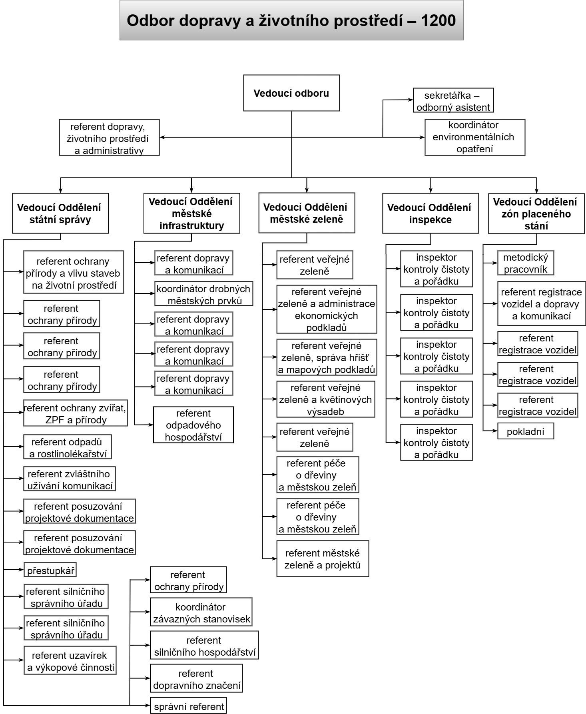

Odbor služeb – 1500

I. H l a v n í ú k o l y

Odbor služeb poskytuje ucelený servis v oblasti poskytování služeb občanům. V součinnosti s externím správcem zajišťuje správu budovy ÚMČ včetně detašovaných pracovišť.
Provozuje IK sloužící k informování veřejnosti, poskytování formulářů a žádostí, ověřování podpisů a listin. Současně je kontaktním místem Czech POINT, které vydává ověřené výstupy z IS veřejné správy a zajišťuje výkon činnosti v oblasti datových schránek a konverze dokumentů. Ve spolupráci s akreditovaným poskytovatelem certifikačních služeb je Registračním místem pro vydávání certifikátů k elektronickým podpisům První certifikační autority a. s.
Na území MČ Praha 6 vykonává službu mobilní radnice. Koordinuje a zajišťuje služby recepcí ÚMČ v rozsahu daném provozním řádem.
Zveřejňuje úřední a ostatní dokumenty na úřední a elektronické úřední desce dle příslušných právních předpisů a požadavků odborů.
Zajišťuje provoz příjmové a výdajové pokladny.
Zajišťuje provoz podatelny, výpravny a rozmnožovny.
Spravuje majetek, který ÚMČ potřebuje pro výkon svých úkolů, pečuje o řádné materiální vybavení ÚMČ.
Zodpovídá za koordinaci provozních záležitostí spojených s užíváním prostor v přízemí objektu Skleněného paláce.
Provozuje vozový park ÚMČ, sleduje jeho hospodárné využití.
Zajišťuje servis pro odbory ÚMČ, týkající se zásobování, drobné údržby, převozu dokumentů, nábytku, vybavení při akcích (svatby, vítání občánků, ZMČ, volby atd.).
Sestavuje a spravuje výdaje rozpočtu ve své působnosti.
Plní zákonné povinnosti zaměstnavatele v oblasti bezpečnosti a ochrany zdraví při práci a na úseku požární ochrany. Dle příkazu tajemníka a v souladu s vyhláškou zajišťuje vybavení pracovníků ÚMČ ochrannými pracovními pomůckami.

II. O r g a n i z a č n í č l e n ě n í

        - Oddělení ekonomických činností
        - Oddělení informačních kanceláří
        - Oddělení vnitřní správy

III. N á p l ň č i n n o s t i

V přímém řízení vedoucí odboru
Plní zákonné povinnosti zaměstnavatele v oblasti bezpečnosti a ochrany zdraví při práci a na úseku požární ochrany. Dle příkazu tajemníka a v souladu s vyhláškou:
- Zajišťuje školení bezpečnosti a ochrany zdraví při práci a požární ochrany.
- Zpracovává a vede dokumentaci bezpečnosti a ochrany zdraví při práci a požární ochrany.
- Dokumentuje a zajišťuje prevenci pracovních úrazů.
- Poskytuje konzultaci k vydávání osobních ochranných pracovních prostředků.
- Zajišťuje roční prověrky bezpečnosti a ochrany zdraví při práci a požární ochrany.
- Dohlíží na provádění revizí, kontrol zařízení a instalaci bezpečnostního značení.
V oblasti spisové služby:
- Zajišťuje činnost podatelny a výpravny.
- Zajišťuje příjem a prvotní evidenci došlých faktur.
- Přijímá, eviduje, rozděluje a vypravuje listovní zásilky.
- Přijímá podání od občanů.
- Přijímá a vypravuje balíkovou poštu.
- Přijímá a rozděluje denní tisk.
- Obsluhuje elektronickou podatelnu, přiděluje došlé e-maily odborům.
- Eviduje přihlášky do výběrových řízení.
- Obsluhuje frankovací stroj.
- Ukládá neúspěšně doručené písemnosti vypravené OSA ÚMČ osobám, které mají doručovací adresu na ÚMČ Praha 6 (uložení písemnosti) a její vydání v souladu s platnou legislativou oprávněné osobě na základě provedení kontroly osobního dokladu.
- Přebírá a třídí doručené písemnosti osobám, které mají doručovací adresu na ÚMČ. Výzvy a poučení adresátů, kteří mají zástupce na OSV, předává OSV. Ostatní písemnosti odevzdává zpět České poště.
- Eviduje datové zprávy doručené prostřednictvím datové schránky MČ Praha 6 a předává je příslušným odborům.
- Odesílá dokumenty připravené k vypravení prostřednictvím datové schránky MČ Praha 6.

- Oddělení ekonomických činností
  - Zpracovává dlouhodobý finanční plán činnosti odboru, sestavuje návrh rozpočtu odboru, provádí kontrolu čerpání, spolupracuje s EO.
  - Sleduje čerpání finančních prostředků během roku a jeho soulad se schváleným rozpočtem.
  - Zpracovává rozbory hospodaření za svěřený úsek rozpočtu.
  - Připravuje smluvní návrhy, objednávky, sleduje a zodpovídá za ekonomické plnění smluvních závazků v oblasti své působnosti.
  - Eviduje pojistné smlouvy, hlásí a vyřizuje pojistné události autoprovozu, sleduje jejich vyřízení a případné odškodnění, přeúčtovává karty CCS.
  - Vede v systému GINIS evidenci došlých faktur věcně příslušných odboru, sleduje termín jejich splatnosti a v souvislosti s tím jejich včasnou likvidaci.
  - Potvrzuje věcnou a formální správnost účetních dokladů náležejících do spravovaného odvětví.
  - Zabezpečuje činnost pokladen v souladu s příkazem tajemníka, včetně zajištění cenin pro potřeby ÚMČ (kolky, stravenky, resp. eStravenky).
  - Sestavuje návrh rozpočtu sociálního fondu zaměstnavatele, sleduje a kontroluje jeho čerpání.
  - Vyřizuje požadavky na příspěvky na sportovně kulturní aktivity zaměstnanců v souladu se sociálním fondem zaměstnavatele.
  - Sumarizuje požadavky na pořízení tisku a odborných publikací, zajišťuje jejich nákup, distribuci a vede příslušnou evidenci.
  - Zajišťuje agendu nákupu předplatných kuponů MHD pro zaměstnance.
  - Spolupracuje při evidenci majetku odboru a jeho inventarizaci.
  - Vyhotovuje podklady pro statistické výkaznictví podle pokynu EO.
  - Administrativně zajišťuje rekreace v rekreačním a vzdělávacím zařízení Živohošť.

- Oddělení informačních kanceláří
  - Podává všeobecné informace o činnosti a působnosti odborů ÚMČ a volených orgánů MČ Praha 6.
  - V oblastech působnosti ÚMČ poskytuje občanům tiskopisy a formuláře včetně informací o náležitostech podání a požadovaných dokladů. Jedná se zejména o tyto oblasti:
    - sociální péče,
    - živnostenské podnikání,
    - ověřování podpisů a listin,
    - doprava a životní prostředí,
    - bytové a nebytové prostory MČ Praha 6,
    - výstavba,
    - školství a vzdělávání,
    - dotace (sociální, kulturní, ekologické, volnočasové apod.),
    - akce MČ a mimořádné události,
    - správa místních poplatků,
    - výběrová řízení a výzvy.
  - Poskytuje poradenské služby v životních situacích.
  - Podává informace obecného charakteru o dění na území MČ Praha 6.
  - Spolupracuje s odbory ÚMČ v oblasti získávání úplných údajů k informování veřejnosti.
  - Ověřuje opisy listin a podpisy na listinách, vede jejich evidenci.
  - Poskytuje ověřené výstupy z centrálních registrů v rámci projektu Czech POINT, vede jejich evidenci.
  - Provádí autorizované konverze dokumentů podle platných právních předpisů, vede evidenci provedených konverzí.
  - Na žádost zajišťuje v rámci projektu Czech POINT zřízení, zrušení nebo pozastavení provozu datové schránky.
  - Ve spolupráci s akreditovaným poskytovatelem certifikačních služeb (První certifikační autorita a. s.) je Registračním místem pro vydávání všech typů certifikátů k elektronickým podpisům.
  - Zajišťuje obsluhu fyzické a elektronické úřední desky, na dožádání státních a jiných orgánů zveřejňuje podle zvláštních předpisů písemnosti nenáležející do působnosti ostatních odborů ÚMČ a vykonává agendu s tím spojenou.
  - Poskytuje informace o zveřejněných výběrových řízeních, majetkových záměrech, prodejích, pronájmech, výběrových řízeních na investory či dodavatele obecních záměrů apod.
  - Poskytuje informační materiály MČ Praha 6 (brožury, letáky).
  - Podílí se na přípravě příležitostných výstav pořádaných MČ Praha 6.
  - Koordinuje práci pracovišť IK na území MČ Praha 6 a recepcí ÚMČ, zajišťuje plnohodnotnou zastupitelnost pracovníků v případě nemoci či dovolené.

- Oddělení vnitřní správy
  - Zabezpečuje správu budovy ÚMČ včetně detašovaných pracovišť prostřednictvím třetí osoby, kontroluje a koordinuje činnost správce.
  - Je operativním správcem movitého majetku sloužícího ÚMČ, pořizuje a vede evidenci předepsanou pro skladové hospodářství.
  - Pečuje o řádné materiální vybavení ÚMČ.
  - Vede sklad hygienických a kancelářských potřeb.
  - Ve spolupráci s EO a škodní komisí ÚMČ připravuje podklady pro řízení o náhradách škod spravovaného majetku na základě rozhodnutí o vypořádání škody.
  - Dle vnitřních předpisů a v souladu s vyhláškou a pokyny pracovníka bezpečnosti a ochrany zdraví při práci zajišťuje vybavení pracovníků ÚMČ ochrannými pracovními pomůckami.
  - Zabezpečuje v určeném rozsahu opravy majetku svěřeného městské části a sloužícího vnitřní správě ÚMČ.
  - Na základě požadavku OSA zabezpečuje výdej technických potřeb pro volby do zastupitelských orgánů na území obvodu Prahy 6 a do zákonodárných sborů.
  - Zajišťuje servis pro odbory ÚMČ, týkající se zásobování, drobné údržby, převozu dokumentů, nábytku, vybavení při akcích.
  - Zajišťuje provoz vozového parku a technologických vozidel a sleduje jejich hospodárné využití.
  - Kontroluje řádný výkon autoprovozu.
  - Zabezpečuje provozuschopnost vozového parku, obstarává podklady k pojistným smlouvám na vozidla.
  - Zabezpečuje provoz mobilní radnice dle požadavků občanů a v této oblasti spolupracuje s ostatními odbory.
  - Technicky zabezpečuje chod obřadní síně ve Skleněném paláci, tj. konání svateb, státoobčanských obřadů a akcí pro jubilanty, koordinuje práce při instalaci výstav a expozic včetně zajištění bezpečnosti práce účastníků instalace a dodržování časového harmonogramu.
  - Zodpovídá za alokaci prostor obřadní síně ve Skleněném paláci.
  - Organizačně a technicky zajišťuje provoz „Pouliční knihovny“.
  - Zabezpečuje provoz rekreačního a vzdělávacího zařízení Živohošť.

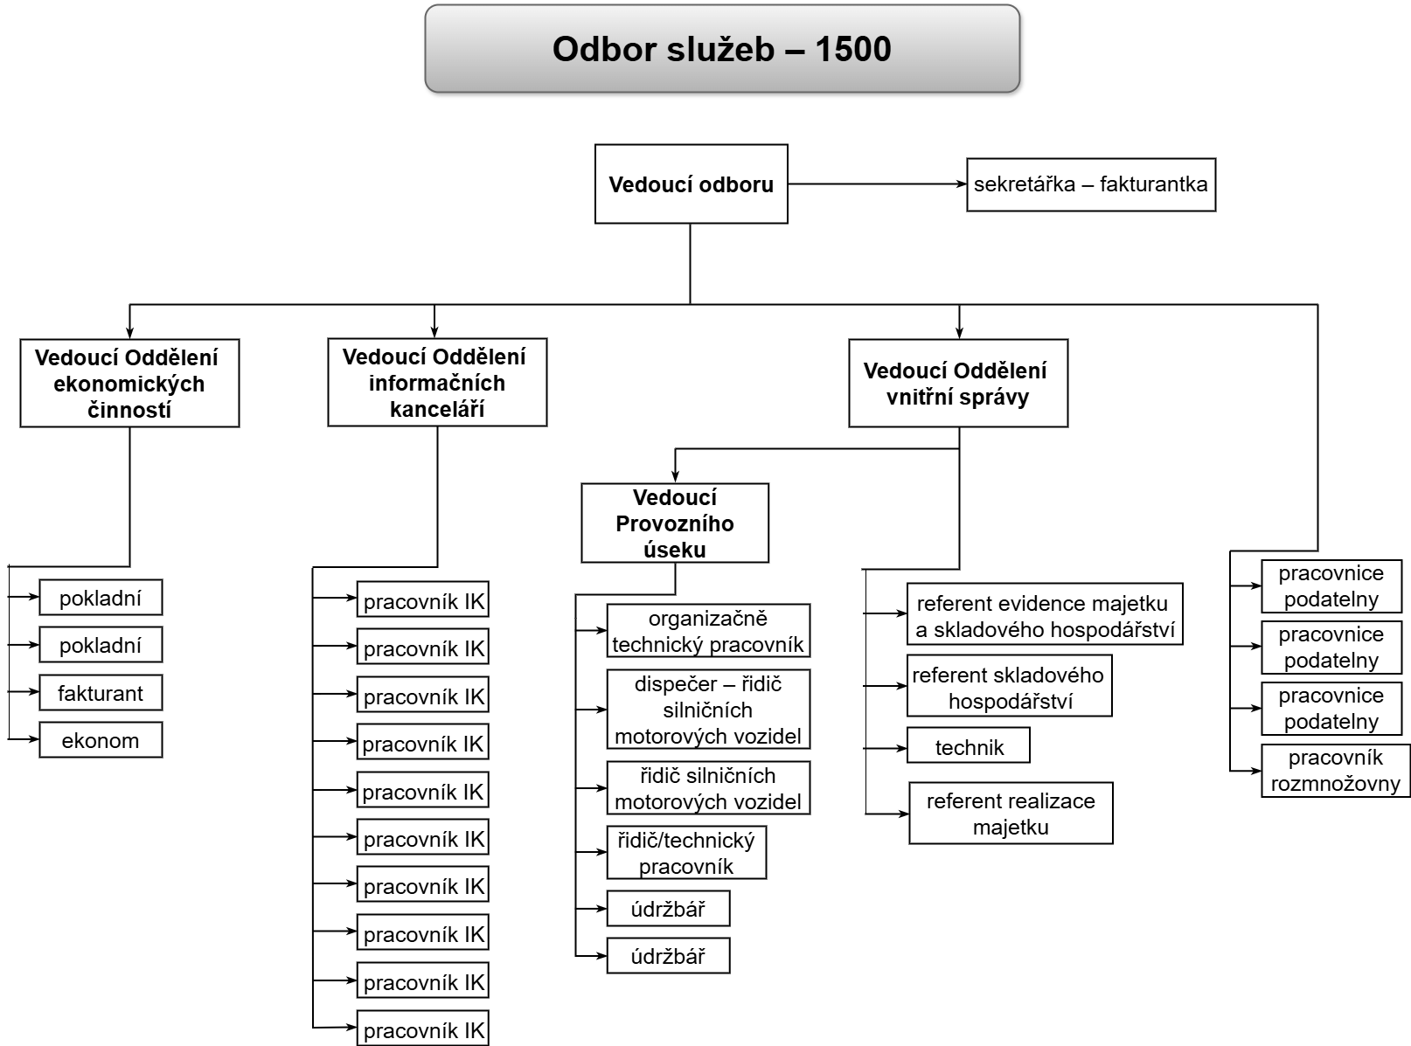

Právní odbor – 1600

I. H l a v n í ú k o l y
Zajišťuje komplexní výkon právní agendy ÚMČ, provádí legislativní činnost a metodicky řídí právní činnost ostatních odborů ÚMČ. Zajišťuje právní zastoupení MČ Praha 6 v řízeních a jednáních před soudy a jinými orgány. Zajišťuje administrativní stránku zadávání veřejných zakázek pro ÚMČ.

II. O r g a n i z a č n í č l e n ě n í

- Oddělení právní podpory
- Oddělení soudní agendy

III. N á p l ň č i n n o s t i odboru

Činnosti v přímém řízení vedoucího odboru:

  - Vede centrální evidenci smluv, zajišťuje jejich archivaci, soustřeďuje a eviduje veškeré právně významné dokumenty ÚMČ (s výjimkou správních a soudních rozhodnutí).
  - V případě potřeby vybírá a dojednává spolupráci s externími právníky a kontroluje jejich činnost.
  - Předává a přebírá podklady v souvislosti s poskytováním právní pomoci MČ Praha 6 externími právníky.
  - Zajišťuje vyvěšení vyhlášení dražebního roku, jeho ukončení nebo zrušení na úřední desce (§ 328b odst. 3 zákona č. 99/1963 Sb., občanský soudní řád, v platném znění) a dalších dokumentů určených k vyvěšení na úřední desce.
  - Zajišťuje distribuci vyrozumění o provedeném vkladu do katastru nemovitostí na OSM a společnost SNEO, a.s.
  - Zajišťuje pro občany nahlížení do Sbírky zákonů a do Sbírky právních předpisů územních samosprávných celků a některých správních úřadů.

- Oddělení právní podpory
  - Podílí se na přípravě veškerých smluv s výjimkou smluv personálního charakteru a provádí jejich kontrolu před podpisem odpovědných zástupců MČ Praha 6.
  - Metodicky řídí inventarizace majetku MČ Praha 6, ve spolupráci s OSM a s příslušným odvětvovým odborem pak metodicky řídí inventarizace v organizacích zřízených resp. založených MČ Praha 6.
  - Plní funkci garanta činnosti ÚMČ ve věcech tvorby vnitřních předpisů, připomínkových řízení k návrhům obecně závazných předpisů, metodicky řídí právní jednání ostatních útvarů ÚMČ.
  - Zpracovává stanoviska ke konkrétním právním otázkám na základě žádosti orgánů MČ Praha 6, uvolněných členů ZMČ, tajemníka, vedoucích odborů ÚMČ a Oddělení interního auditu a kontroly KT.
  - Provádí kontrolu materiálů navrhovaných k projednání v orgánech MČ Praha 6 z hlediska jejich souladu s platnými právními předpisy.
  - Zabezpečuje předání údajů správci registru podle § 14a odst. 1 a odst. 2 písm. k) zákona č. 159/2006 Sb., o střetu zájmů, v platném znění.
  - Na základě žádosti příslušného odboru posuzuje typ veřejné zakázky v souladu se zákonem č. 134/2016 Sb., o zadávání veřejných zakázek, v platném znění, dle výše peněžního plnění a navrhuje postup v konkrétním případě.
  - Na základě požadavku příslušného odboru kontroluje právní náležitosti zadání veřejné zakázky.
  - Zajišťuje zveřejnění na příslušných formulářích na stránkách provozovatele Informačního systému o veřejných zakázkách.
  - Zajišťuje podklady a připravuje jednání komisí o veřejných zakázkách.
  - Poskytuje uchazečům o veřejnou zakázku písemné informace stanovené zákonem a zveřejňuje výsledky a uzavírá veřejnou zakázku po administrativní stránce.
  - Informuje příslušné odbory o výběru uchazeče o veřejnou zakázku a možnosti uzavřít smlouvu z hlediska splnění všech lhůt.
  - V součinnosti s příslušným odborem připravuje podklady pro námitková řízení ve věci veřejných zakázek.
  - Provádí součinnost s orgány dozoru ve věci veřejných zakázek.
  - Zajišťuje kontrolu smluv a objednávek ze strany PO a posouzení, zda jednotlivá smlouva podléhá povinnosti jejího zveřejnění v registru smluv.
  - Zajišťuje anonymizaci smluv a objednávek z hlediska osobních údajů dle příslušných právních předpisů.
  - Zajišťuje zveřejnění smluv a objednávek, které podléhají povinnosti zveřejnění, v registru smluv.
  - Vkládá smlouvy do digitálního archivu AiP SAFE.

- Oddělení soudní agendy
  - Zastupuje MČ Praha 6 v právních sporech a jednáních před soudy, příp. jinými orgány.
  - Zajišťuje uplatnění žalobních nároků před soudem.
  - Navrhuje provedení výkonu pravomocných rozhodnutí soudu.
  - Metodicky řídí a vydává závazné pokyny správci nemovitostí v oblasti vyřizování žádostí o prominutí poplatků z prodlení a smluvních sankcí, žádostí o uzavírání splátkových dohod a odklad splátek, vzájemné započtení pohledávek a jejich postoupení z důvodu neplacení dlužníky.
  - Ve spolupráci s OSM a ostatními odbory zabezpečuje úkony vyplývající pro orgány MČ Praha 6 z ustanovení § 340 odst. 2, § 341 odst. 3, § 342 zákona č. 99/1963 Sb., občanského soudního řádu, v platném znění. Úkony se vztahují na byty a nebytové prostory, které nenáležejí MČ Praha 6.
  - Zabezpečuje úkony vyplývající pro orgány MČ Praha 6 z ustanovení § 326 odst. 9, 345 odst. 3 a § 349 odst. 1 zákona č. 99/1963 Sb., občanského soudního řádu, v platném znění.
  - Zajišťuje vymáhání, případně odpisy regresních pohledávek státu podle zákona č. 89/2012 Sb., občanského zákoníku, v platném znění.
  - Zajišťuje agendu zástavního a předkupního práva.
  - Předkládá návrhy usnesení pro jednání volených orgánů MČ Praha 6 týkající se uzavírání splátkových dohod a promíjení dlužných částek.
  - Vede centrální evidenci soudních řízení a zajišťuje archivaci příslušných dokumentů.
  - Zajišťuje předběžné projednání nároku na náhradu škody dle § 14 zákona č. 82/1998 Sb., notářského řádu, v platném znění.
  - Zajišťuje činnosti spojené s ochrannými známkami.
  - Na žádost příslušných odborů zajišťuje zápisy či změny údajů ve veřejných rejstřících.
  - Provádí protest směnky a protest šeku podle zákona č. 191/1950 Sb., směnečný a šekový zákon, v platném znění.

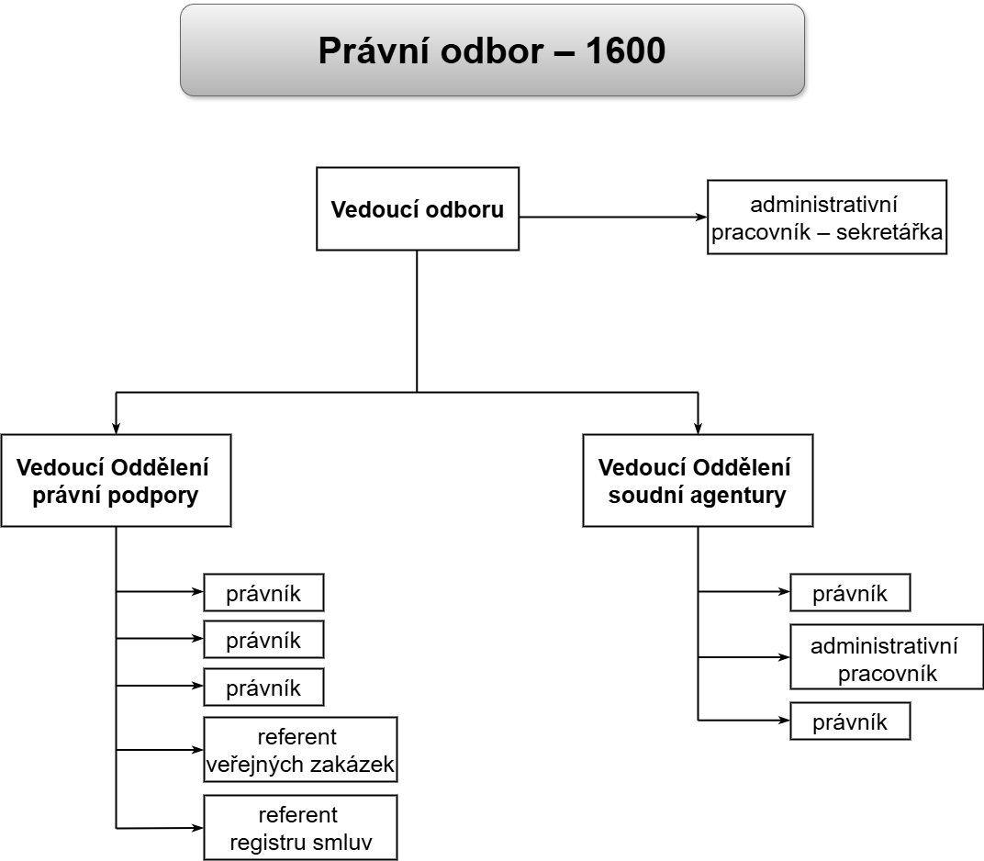

Odbor evidence obyvatel a osobních dokladů – 1700

I. H l a v n í ú k o l y

Odbor zabezpečuje výkon státní správy v přenesené působnosti na úseku evidence obyvatel, občanských průkazů a cestovních dokladů.

V souvislosti s evidencí obyvatel zpracovává údaje a vede je v IS pro potřeby MČ Praha 6, MHMP a MVČR. V oblasti občanských průkazů a cestovních dokladů přijímá žádosti o jejich vydání, provedení změn v těchto dokladech a zabezpečuje další úkony související s výkonem této agendy. Vybírá správní poplatky a projednává přestupky související s výkonem této agendy.

II. O r g a n i z a č n í č l e n ě n í

1. Oddělení evidence obyvatel a občanských průkazů
2. Oddělení cestovních dokladů

III. N á p l ň č i n n o s t i o d b o r u

- Oddělení evidence obyvatel a občanských průkazů
  - Přijímá ohlášení občana o změně místa trvalého pobytu.
  - Vyzývá občana k odstranění nedostatků, zjistí-li se při hlášení místa trvalého pobytu nedostatky v předkládaných dokladech nebo rozpory uváděných údajů s údaji v IS; stanovuje lhůty k jejich odstranění; pokud občan ve stanovené lhůtě nedostatky neodstraní, rozhoduje o tom, že změna trvalého pobytu nebude zaevidována.
  - Přijímá uvědomění předsedy senátu o uložení zákazu pobytu.
  - Zpracovává údaje vedené v IS pro MV ČR, a to v rozsahu § 4 zákona č. 133/2000 Sb., o evidenci obyvatel, v platném znění užívá údaje z IS o obyvatelích, kteří se přihlásili k trvalému pobytu nebo mají podle zvláštních právních předpisů povolen pobyt ve správním obvodu úřadu městské části, a to v rozsahu údajů uvedených v ustanovení § 3, s výjimkou údajů v § 3 odst. 3 písm. p) a q), nelze-li záznam o poskytnutí údajů podle tohoto zákona zpřístupnit.
  - Přijímá pravomocná rozhodnutí o omezení svéprávnosti a o prohlášení za mrtvého bez odůvodnění těchto rozhodnutí od soudu prvního stupně.
  - Přijímá údaje od obecního úřadu místa trvalého pobytu obyvatele z rozhodnutí soudu o místech zákazu pobytu obyvatele a době jeho trvání.
  - Vyzývá obyvatele k ověření údajů v IS a k případnému předložení dokladů ke zjištění aktuální správnosti a úplnosti údajů; zjistí-li nesoulad v údajích v IS, zajistí jejich zablokování proti případnému dalšímu zpracování a prověří jejich správnost prostřednictvím MVČR.
  - Odděluje vyznačené části občanského průkazu při změně místa trvalého pobytu; vydává potvrzení o změně místa trvalého pobytu; oznamuje vlastníku objektu změnu v počtu přihlášených osob k trvalému pobytu u oprávněné osoby podle odst. 6 písm. c) zákona č. 133/2000 Sb., o evidenci obyvatel, v platném znění, ve lhůtě 15 dnů od zaevidování změny s uvedením jména, příjmení a data narození oprávněné osoby.
  - Sděluje vlastníkovi objektu nebo jeho vymezené části na jeho žádost jméno, popřípadě jména, příjmení a data narození občana, k němuž vede údaj o místě trvalého pobytu, odpovídající adrese jím vlastněného objektu nebo jeho vymezené části.
  - Poskytuje obyvateli údaje vedené v IS o jeho osobě.
  - Vyzývá obyvatele k ověření údajů v IS a k případnému předložení dokladů ke zjištění aktuální správnosti a úplnosti údajů.
  - Přijímá písemné sdělení občana, že se rozhodl ukončit trvalý pobyt na území ČR.
  - Rozhoduje o zrušení místa trvalého pobytu, byl-li zápis proveden na základě pozměněných, neplatných nebo padělaných dokladů, nepravdivě nebo nesprávně uvedených skutečností, byl-li objekt, na jehož adrese je občan hlášen k trvalému pobytu, odstraněn nebo zanikl nebo je podle zvláštních předpisů nezpůsobilý k užívání za účelem bydlení. Rozhoduje o zrušení údaje o místu trvalého pobytu na návrh vlastníka objektu, zaniklo-li užívací právo občana k objektu nebo jeho vymezené části, jehož adresa je v evidenci obyvatel uvedena jako místo trvalého pobytu občana, a neužívá-li občan tento objekt nebo jeho vymezenou část.
  - Projednává skutkové podstaty přestupků v rozsahu své věcné působnosti a rozhodnutí o přestupcích zapisuje do evidence přestupků Rejstříků trestů.
  - Zpracovává a eviduje prostřednictvím příslušného IS přestupky ve své věcné působnosti.
  - V rámci své věcné příslušnosti k projednávání přestupků opatřuje opisy z evidence přestupků Rejstříku trestů.
  - Vede námitkové řízení ve věci jím zapsaných přestupků do evidence přestupků Rejstříku trestů.
  - Zpracovává údaje vedené v IS pro MVČR v rozsahu § 7 písm. zákona č. 133/2000 Sb., o evidenci obyvatel, v platném znění.
  - Přijímá žádosti o vydání občanského průkazu a doklady potřebné pro jeho vydání, v případě zjištění rozporů v údajích uváděných v žádosti s údaji v evidenci obyvatel nebo v evidenci občanských průkazů vyzývá občana, aby údaje uváděné v žádosti doložil.
  - Vydává občanské průkazy, vyzývá občana k dostavení se za účelem provedení úkonů souvisejících s vydáním občanského průkazu.
  - Předává občanský průkaz občanovi, který se nemůže dostavit k převzetí osobně ze závažných dlouhodobých zdravotních důvodů a zdržuje se na území správního obvodu Prahy 6. Předává občanský průkaz občanovi, který uvedl úřad pro převzetí občanského průkazu v žádosti.
  - Znehodnocuje dosavadní občanský průkaz občana nebo jeho potvrzení o občanském průkazu, potvrzení o změně místa trvalého pobytu, potvrzení o změně rodinného stavu, popřípadě změně příjmení v souvislosti se změnou stavu sňatkem a zasílá uvedené doklady obecnímu úřadu obce s rozšířenou působností, příslušnému k vydání občanského průkazu.
  - Vydává potvrzení o občanském průkazu. Vydává potvrzení o změně údajů zapisovaných do občanského průkazu.
  - Rozhoduje o skončení platnosti občanského průkazu, jestliže občanský průkaz obsahuje neoprávněně provedené změny, nesprávné údaje, s výjimkou případů uvedených v §12 odst. 1 a 3 zákona č. 328/1999 Sb., o občanských průkazech, nebo u občana došlo k podstatné změně podoby.
  - Odděluje vyznačené části občanského průkazu v případě změny jména, popřípadě jmen, nebo příjmení, nebo změny rodného čísla.
  - Přijímá ohlášení občana o poškození, zničení, ztrátě, odcizení nebo zneužití občanského průkazu.
  - Přijímá občanský průkaz občana, který ukončil trvalý pobyt na území ČR, pozbyl státní občanství nebo bylo prokázáno, že mu byl občanský průkaz vydán neoprávněně.
  - Přijímá dosavadní občanský průkaz, potvrzení o občanském průkazu, potvrzení o změně místa trvalého pobytu, potvrzení o změně údajů zapisovaných do občanského průkazu od občana při převzetí nového občanského průkazu.
  - Přijímá občanský průkaz zemřelého občana nebo občana prohlášeného za mrtvého.
  - Přebírá na žádost občana občanský průkaz do úschovy po dobu jeho dlouhodobého pobytu v zahraničí.
  - Zadržuje občanovi neplatný občanský průkaz anebo občanský průkaz, o kterém lze mít důvodně za to, že se stane neplatným dle § 11 odst. 2 zákona č. 328/1999 Sb., o občanských průkazech; vydává mu o této skutečnosti potvrzení o občanském průkazu a bezodkladně odesílá zadržený občanský průkaz obecnímu úřadu obce s rozšířenou působností, který občanský průkaz vydal, spolu s oznámením čísla vydaného potvrzení o občanském průkazu.
  - Plní povinnosti dle § 16 odst. 2 při odevzdání občanského průkazu občanem podle § 14 odst. 1 písm. f) nebo § 15 zákona č. 328/1999 Sb., o občanských průkazech v platném znění.
  - Při ohlášení ztráty, odcizení, poškození nebo zničení občanského průkazu vydává držiteli potvrzení o občanském průkazu a bezodkladně oznamuje tuto skutečnost, včetně jména, popřípadě jmen, příjmení, data a místa narození, adresy trvalého pobytu držitele a čísla jemu vydaného potvrzení o občanském průkazu obecnímu úřadu obce s rozšířenou působností příslušnému k vydání občanského průkazu.
  - Přijímá oznámení policie o ohlášení odcizení občanského průkazu, včetně jména, popřípadě jmen, příjmení, data a místa narození, adresy trvalého pobytu držitele a čísla jemu vydaného potvrzení o občanském průkazu.
  - Přijímá nalezený občanský průkaz, potvrzení o občanském průkazu, potvrzení o změně místa trvalého pobytu nebo potvrzení o změně údajů zapisovaných do občanského průkazu.
  - Využívá údajů z IS evidence obyvatel pro výkon státní správy na úseku občanských průkazů.
  - Vede přehled údajů o občanských průkazech, které vydal a o jejich držitelích na žádostech a tiskopisech a zabezpečuje archivaci těchto dat.
  - Poskytuje údaje z evidence občanských průkazů, pokud tak stanoví zvláštní právní předpis nebo mezinárodní smlouva v rozsahu a způsobem v nich vymezených.
  - Vykonává agendu přestupků (vydává správní rozhodnutí, ukládá pokuty a náklady řízení).
  - Poskytuje údaje občanovi staršímu 15 let vedené k jeho osobě v evidenci občanských průkazů, a to na základě písemné žádosti.
  - Ověřuje státní občanství u příslušného úřadu na žádost občana.
  - Má možnost provádět digitální zpracování fotografie občana a jeho podpisu pro účely vydání občanského průkazu a vedení údajů v evidenci občanských průkazů, pokud to umožňují technické podmínky.
  - Přijímá zpětvzetí žádosti do doby odeslání technologicky zpracovaných dat ze žádosti ministerstvu, popřípadě jedná-li se o občanský průkaz bez strojově čitelných údajů, do doby zahájení zpracování občanského průkazu.
  - Může vydávat občanské průkazy bez strojově čitelných údajů s dobou platnosti šest měsíců, nebo 3 měsíce v zákonem stanovených případech.
  - Vydává občanské průkazy bez strojově čitelných údajů s dobou platnosti jeden měsíc v zákonem stanovených případech.
  - Může provádět digitální zpracování fotografie občana a jeho podpisu pro účely vydání občanského průkazu a vedení údajů v evidenci občanských průkazů, pokud to umožňují technické podmínky.
  - Provádí kontrolu správnosti předepisování správních poplatků dle sazebníku.
- Oddělení cestovních dokladů
  - Přijímá žádosti o cestovní pas od občanů.
  - Vyřizuje žádosti o vydání cestovního dokladu se strojově čitelnými údaji a s nosičem dat s biometrickými údaji s využitím údajů vedených v IS evidence obyvatel a evidence cestovních dokladů a současně pořizuje biometrické údaje občana.
  - Zpracovává žádosti o vydání cestovního dokladu se strojově čitelnými údaji a s nosičem dat s biometrickými údaji podle § 21 a 21a zákona č. 329/1999 Sb., o cestovních dokladech, v platném znění; předkládá zpracované žádosti občanovi k podpisu.
  - Pořizuje biometrické údaje, jestliže byla ověřena správnost údajů zpracovávaných v žádosti a není důvod pro odepření vydání cestovního dokladu podle § 23 zákona č. 329/1999 Sb., o cestovních dokladech v platném znění.
  - Prověřuje technické funkčnosti nosiče dat s biometrickými údaji při převzetí cestovního dokladu od ministerstva, vrací cestovní doklad s technicky nefunkčním nosičem ministerstvu k zajištění výroby nového cestovního dokladu se strojově čitelnými údaji a s nosičem dat s biometrickými údaji.
  - Ověřuje správnost osobních údajů uvedených ve vydávaném cestovním dokladu, funkčnost nosiče dat s biometrickými údaji a správnost v něm zpracovaných biometrických údajů na žádost občana.
  - Rozhoduje o skončení platnosti cestovního dokladu.
  - Vydává jiný cestovní doklad na základě mezinárodní smlouvy.
  - Zastavuje řízení, pokud osoba oprávněná podat žádost neprokáže ve lhůtě stanovené rozhodnutím o přerušení řízení pravdivost údajů požadovaných v žádosti nebo nepředloží podklady pro jejich zjištění.
  - Rozhoduje o odepření vydání cestovního dokladu.
  - Zadržuje cestovní doklad v případě, že bylo rozhodnuto, nebo lze-li důvodně očekávat, že bude rozhodnuto zadržení cestovního dokladu.
  - Vydává potvrzení o zadržení cestovního dokladu jeho držiteli a bezodkladně zasílá cestovní doklad orgánu příslušnému k jeho vydání s uvedením důvodů zadržení.
  - Rozhoduje o zadržení neplatného cestovního dokladu.
  - Vydává cestovní doklad občanovi na jeho písemnou žádost, pokud pominul důvod pro odepření vydání cestovního dokladu.
  - Poskytuje údaje z evidence cestovních dokladů, pokud tak stanoví zvláštní právní předpis nebo mezinárodní smlouva v rozsahu a způsobem v nich vymezených, s výjimkou údajů podle § 29 odst. 2 písm. r) bodu 3 a §29a odst. 2 písm. r) bodu 3.
  - Vede spisovou dokumentaci žádostí a dalších písemností náležejících ke správnímu řízení o vydání cestovního dokladu, přestupcích na úseku cestovních dokladů, skončení platnosti cestovního dokladu.
  - Vede spisovou dokumentaci o ztrátě, odcizení, nálezu, poškození, zničení nebo zneužití cestovního dokladu.
  - Ověřuje funkčnost nosiče dat a správnosti v něm zpracovaných biometrických údajů na žádost držitele cestovního dokladu; vydává nový cestovní doklad v případě zjištění nefunkčnosti nosiče dat s biometrickými údaji, popřípadě nesprávnosti v něm zpracovaných osobních údajů, nebo v případě zjištění nesprávnosti osobních údajů zpracovaných v cestovním dokladu.
  - Přijímá odevzdané neplatné cestovní doklady nebo cestovní doklad, který je zaplněn záznamy a vystaví potvrzení o odevzdání cestovního dokladu.
  - Přijímá ohlášení ztráty, odcizení cestovního dokladu nebo jeho nálezu a vystavování potvrzení o ztrátě nebo odcizení cestovního dokladu, oznamuje tuto skutečnost obecnímu úřadu s rozšířenou působností, který cestovní doklad vydal. Přijímá ohlášení ztráty nebo odcizení cestovního dokladu v zahraničí.
  - Zadržuje neplatný cestovní doklad držiteli, který nesplnil povinnost jej odevzdat, nebo o kterém lze mít důvodně za to, že se stane neplatným a vydává občanovi potvrzení o zadržení cestovního dokladu, bezodkladně zasílá cestovní doklad orgánu příslušnému k jeho vydání s uvedením důvodu jeho zadržení.
  - Přijímá odevzdaný cestovní doklad jiného občana, osoby zemřelé nebo prohlášené za mrtvou, popřípadě nalezeného dokladu, ohlášeného jako ztracený nebo odcizený.
  - Zadržuje cizí cestovní doklad tomu, kdo nesplnil povinnost jej neprodleně odevzdat a vydává potvrzení o zadržení cestovního dokladu, bezodkladně zasílá cestovní doklad orgánu příslušnému k jeho vydání s uvedením důvodu jeho zadržení.
  - Vrací zadržený cestovní doklad držiteli do 15 dnů, pokud cestovní doklad nepozbyl platnosti.
  - Vykonává agendu přestupků, dle § 34a zákona č. 329/1999 Sb., o cestovních dokladech, v platném znění (vydává správní rozhodnutí, ukládá pokuty a náklady řízení).
  - Poskytuje údaje občanovi staršímu 15 let, vedené k jeho osobě v evidenci cestovních dokladů, a to na základě písemné žádosti. Údaje poskytuje jednou za rok bezplatně.
  - Může provádět digitální zpracování podpisu a fotografie občana pro účely vydávání cestovního pasu a vedení údajů v IS evidence cestovních dokladů, pokud to umožňují technické podmínky.
  - Provádí kontrolu správnosti předepisování správních poplatků dle sazebníku.
  - Zpracovává ekonomiku provozu odboru včetně příjmové stránky.
  - Zpracovává sumární statistické výkazy dle pokynu EO, případně pokynů ČSÚ.

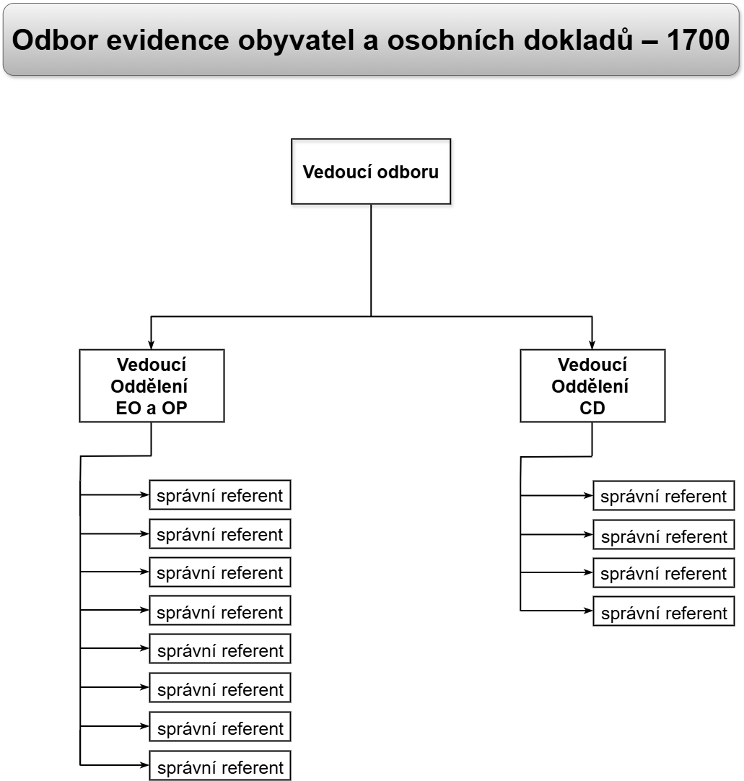

Odbor přestupkového řízení – 1900

I. H l a v n í ú k o l y

V přenesené působnosti projednává přestupky:
- proti veřejnému pořádku,
- proti občanskému soužití,
- proti majetku,
- křivého vysvětlení,
- v oblasti školství,
- v oblasti střetu zájmů,
- zbraní a střeliva.

Dále projednává přestupky:
- proti pořádku ve státní správě,
- na úseku všeobecné vnitřní správy,
- proti pořádku v územní samosprávě,
- přestupky proti pořádku ve státní správě vyskytující se na více úsecích státní správy,
- na úseku zdravotnictví,
- a přestupky podle zvláštních zákonů,
- pokud projednávání těchto přestupků nespadá do věcné působnosti jiného odboru.

Projednává přestupky proti bezpečnosti a plynulosti silničního provozu.
Vede řízení o zadržení řidičského průkazu.
Zpracovává statistické přehledy o přestupkové činnosti a poskytuje je MHMP.

II. O r g a n i z a č n í č l e n ě n í

- Oddělení přestupků
- Oddělení objektivní odpovědnosti dopravních přestupků
- Oddělení správního řízení dopravních přestupků

III. N á p l ň č i n n o s t i o d b o r u

Činnosti v přímém řízení vedoucího odboru
- Vyřizuje korespondenci a administrativní agendu odboru a vedoucího odboru.
- Zajišťuje služby podacího místa.
- Zajišťuje spisovou službu a další úkoly dle pokynů vedoucího odboru.
- Vyhotovuje záznamy z jednání.
- Zpracovává a poskytuje komplexní informace o pracovních vstupech a výstupech v agendě přestupků, „dopravních přestupků“ a v agendě zadržených řidičských průkazů.
- Poskytuje součinnost při sestavování a hodnocení čerpání rozpočtu (náklady na znalecké posudky, svědečné, tlumočníky atd.).
- Poskytuje informace žadatelům na základě jejich žádostí o poskytnutí informace.

- Oddělení přestupků
  - Vede řízení o přestupcích:
  - proti veřejnému pořádku,
  - proti občanskému soužití,
  - proti majetku,
  - křivého vysvětlení,
  - v oblasti školství.
Dále vede řízení o přestupcích:
  - na úseku zdravotnictví,
  - proti pořádku ve státní správě,
  - na úseku všeobecné vnitřní správy,
  - proti pořádku v územní samosprávě,
  - přestupky proti pořádku ve státní správě vyskytující se na více úsecích státní správy,
  - dle zvláštních zákonů,
a to všude tam, kde projednávání těchto přestupků nespadá do věcné působnosti jiného odboru.
  - V rámci své věcné příslušnosti k projednávání přestupků zapisuje údaje do evidence přestupků Rejstříku trestů.
  - Vede námitkové řízení ve věci jím zapsaných přestupků do evidence přestupků Rejstříku trestů.
  - V rámci své věcné příslušnosti k projednání přestupků opatřuje opisy z evidence přestupků Rejstříku trestů a pořizuje výpisy z Rejstříku trestů – pro potřeby řízení o přestupku.
  - V rámci ÚMČ Praha 6 vede evidenci přestupků projednaných na OPŘ, OV, OSV a OSA.
  - Vyřizuje dožádání orgánů činných v trestním řízení či jiných státních orgánů.
  - Zabezpečuje úkoly vyšetřovací agendy, lustrace v evidenci přestupků pro potřeby orgánů činných v trestním řízení a dalších orgánů stanovených právními předpisy.
  - Provádí řízení s obviněnými z přestupků ve Vazební věznici Praha Ruzyně.
  - Vede korespondenci se zdravotními pojišťovnami ve věci regresních náhrad v souvislosti s přestupkovým řízením.
  - Zpracovává výkazy pokut a náhrad nákladů řízení pro potřeby EO.
  - Provádí v rámci odvolacího a přezkumného řízení autoremeduru dle § 87 a § 95 odst. 2 zákona č. 500/2004 Sb., správního řádu, v platném znění.
  - Přijímá, sepisuje a eviduje oznámení občanů v případech podezření z přestupků.
  - Spolupracuje s Policií ČR při předvádění občanů, kteří se nedostavují k řízení.
  - Zakládá a vede archivní dokumentaci přestupků.
  - Podílí se na poskytování informací žadatelům na základě jejich žádostí o poskytnutí informace
  - Využívá údaje ze základního registru, údaje z IS evidence obyvatel, z IS cizinců, údaje ze základního registru právnických osob, podnikajících fyzických osob a orgánů veřejné moci.

- Oddělení objektivní odpovědnosti dopravních přestupků
- Zajišťuje:
- projednávání přestupků dle zákona o silničním provozu, zejména přestupky v režimu objektivní odpovědnosti, kdy porušení pravidel bylo zjištěno prostřednictvím automatizovaného technického prostředku používaného bez obsluhy při dohledu na bezpečnost provozu na pozemních komunikacích nebo se jedná o neoprávněné zastavení nebo stání, porušení povinností řidiče nebo pravidel provozu na pozemních komunikacích vykazuje znaky přestupku podle tohoto zákona a porušení pravidel nemá za následek dopravní nehodu,
- projednávání dalších dopravních přestupků, vznikne-li potřeba takové dopravní přestupky projednat (např. při sloučení řízení),
- vedení řízení ve věci zadržení řidičského průkazu.
- V rámci své věcné příslušnosti zapisuje údaje do evidence přestupků Rejstříku trestů, opatřuje opisy a výpisy z evidence přestupků Rejstříku trestů.
- Zasílá oznámení k zápisu údajů do karty řidiče.
- Vyřizuje dožádání orgánů činných v trestním řízení či jiných státních orgánů.
- Zabezpečuje úkoly vyšetřovací agendy a lustrace pro potřeby orgánů činných v trestním řízení a dalších orgánů stanovených právními předpisy, vede korespondenci s pojišťovnami, znalci, orgány policie.
- V rámci tzv. přípravného řízení:
- zjišťuje podmínky pro zavedení přestupkového řízení,
- vykonává součinnost se státními orgány, orgány policie, MHMP, Ministerstvem dopravy,
- zajišťuje vysvětlení, výpovědi a další podklady potřebné pro vedení správního řízení.
- V rámci nalézacího řízení zajišťuje:
- zahájení řízení,
- účast účastníků řízení na ústním jednání,
- provádění ústních jednání,
- provádění dokazování,
- provádění místního ohledání,
- vyžádání a vyhodnocování odborných a znaleckých posudků a vysvětlení,
- vydávání procesních rozhodnutí k zajištění účelu řízení,
- vydávání konečných rozhodnutí ve věci spojených s rozhodnutím o sankcích.
- Odesílá řidičské průkazy na registr řidičů MHMP.
- Vyhotovuje podněty o podezření ze spáchání trestného činu včetně jejich předávání státnímu zastupitelství, popřípadě jinému příslušnému orgánu činnému v trestním řízení.
- Zabezpečuje přípravu administrativních, právních a metodických pomůcek.
- Poskytuje nezbytné informace pojišťovacím ústavům a kancelářím pojistitelů.
- Zpracovává výkazy pokut a náhrad nákladů řízení a evidenci kaucí pro potřeby EO, poskytuje EO součinnost v oblasti vymáhání neuhrazených částek, pokut i nákladů řízení.
- Zabezpečuje evidenci, archivaci spisového fondu, zajišťuje vyhledávání spisů pro soudy apod.
- Využívá údaje zejména ze základního registru, údajů z IS evidence obyvatel, z IS cizinců, údajů ze základního registru právnických osob, podnikajících fyzických osob a orgánů veřejné moci a registru vozidel.
- Podílí se na poskytování informací žadatelům na základě jejich žádostí o poskytnutí informace.
- Sbírá a zpracovává statistické údaje oddělení.

- Oddělení správního řízení dopravních přestupků
- Oddělení zajišťuje:
- projednávání přestupků dle zákona o silničním provozu,
- vedení řízení ve věci zadržení řidičského průkazu.
- V rámci své věcné příslušnosti zapisuje údaje do evidence přestupků Rejstříku trestů, opatřuje opisy a výpisy z evidence přestupků Rejstříku trestů.
- Zasílá oznámení k zápisu údajů do karty řidiče.
- Vyřizuje dožádání orgánů činných v trestním řízení či jiných státních orgánů.
- Zabezpečuje úkoly vyšetřovací agendy a lustrace pro potřeby orgánů činných v trestním řízení a dalších orgánů stanovených právními předpisy vede korespondenci s pojišťovnami, znalci, orgány policie
- V rámci tzv. přípravného řízení:
- zjišťuje podmínky pro zavedení přestupkového řízení,
- vykonává součinnost se státními orgány, orgány policie, MHMP, Ministerstvem dopravy,
- zajišťuje vysvětlení, výpovědi a další podklady potřebné pro vedení správního řízení.
- V rámci nalézacího řízení zajišťuje:
- zahájení řízení,
- účast účastníků řízení na ústním jednání,
- provádění ústních jednání,
- provádění dokazování,
- provádění místního ohledání,
- vyžádání a vyhodnocování odborných posudků a vysvětlení,
- vydávání procesních rozhodnutí k zajištění účelu řízení,
- vydávání konečných rozhodnutí ve věci spojených s rozhodnutím o sankcích,
- vydávání rozhodnutí o zadržení řidičského průkazu.
- Odesílá řidičské průkazy na registr řidičů MHMP.
- Vyhotovuje podněty o podezření ze spáchání trestného činu včetně jejich předávání státnímu zastupitelství, popřípadě jinému příslušnému orgánu činnému v trestním řízení.
- Zabezpečuje přípravu administrativních, právních a metodických pomůcek.
- Poskytuje nezbytné informace pojišťovacím ústavům a kancelářím pojistitelů.
- Zpracovává výkazy pokut a náhrad nákladů řízení a evidenci kaucí pro potřeby EO, poskytuje EO součinnost v oblasti vymáhání neuhrazených částek, pokut i nákladů řízení.
- Zabezpečuje evidenci, archivaci spisového fondu, zajišťuje vyhledávání spisů pro soudy apod.
- Využívá údaje zejména ze základního registru, údajů z IS evidence obyvatel, z IS cizinců, údajů ze základního registru právnických osob, podnikajících fyzických osob a orgánů veřejné moci a registru vozidel.
- Podílí se na poskytování informací žadatelům na základě jejich žádostí o poskytnutí informace.
- Sbírá a zpracovává statistické údaje oddělení.

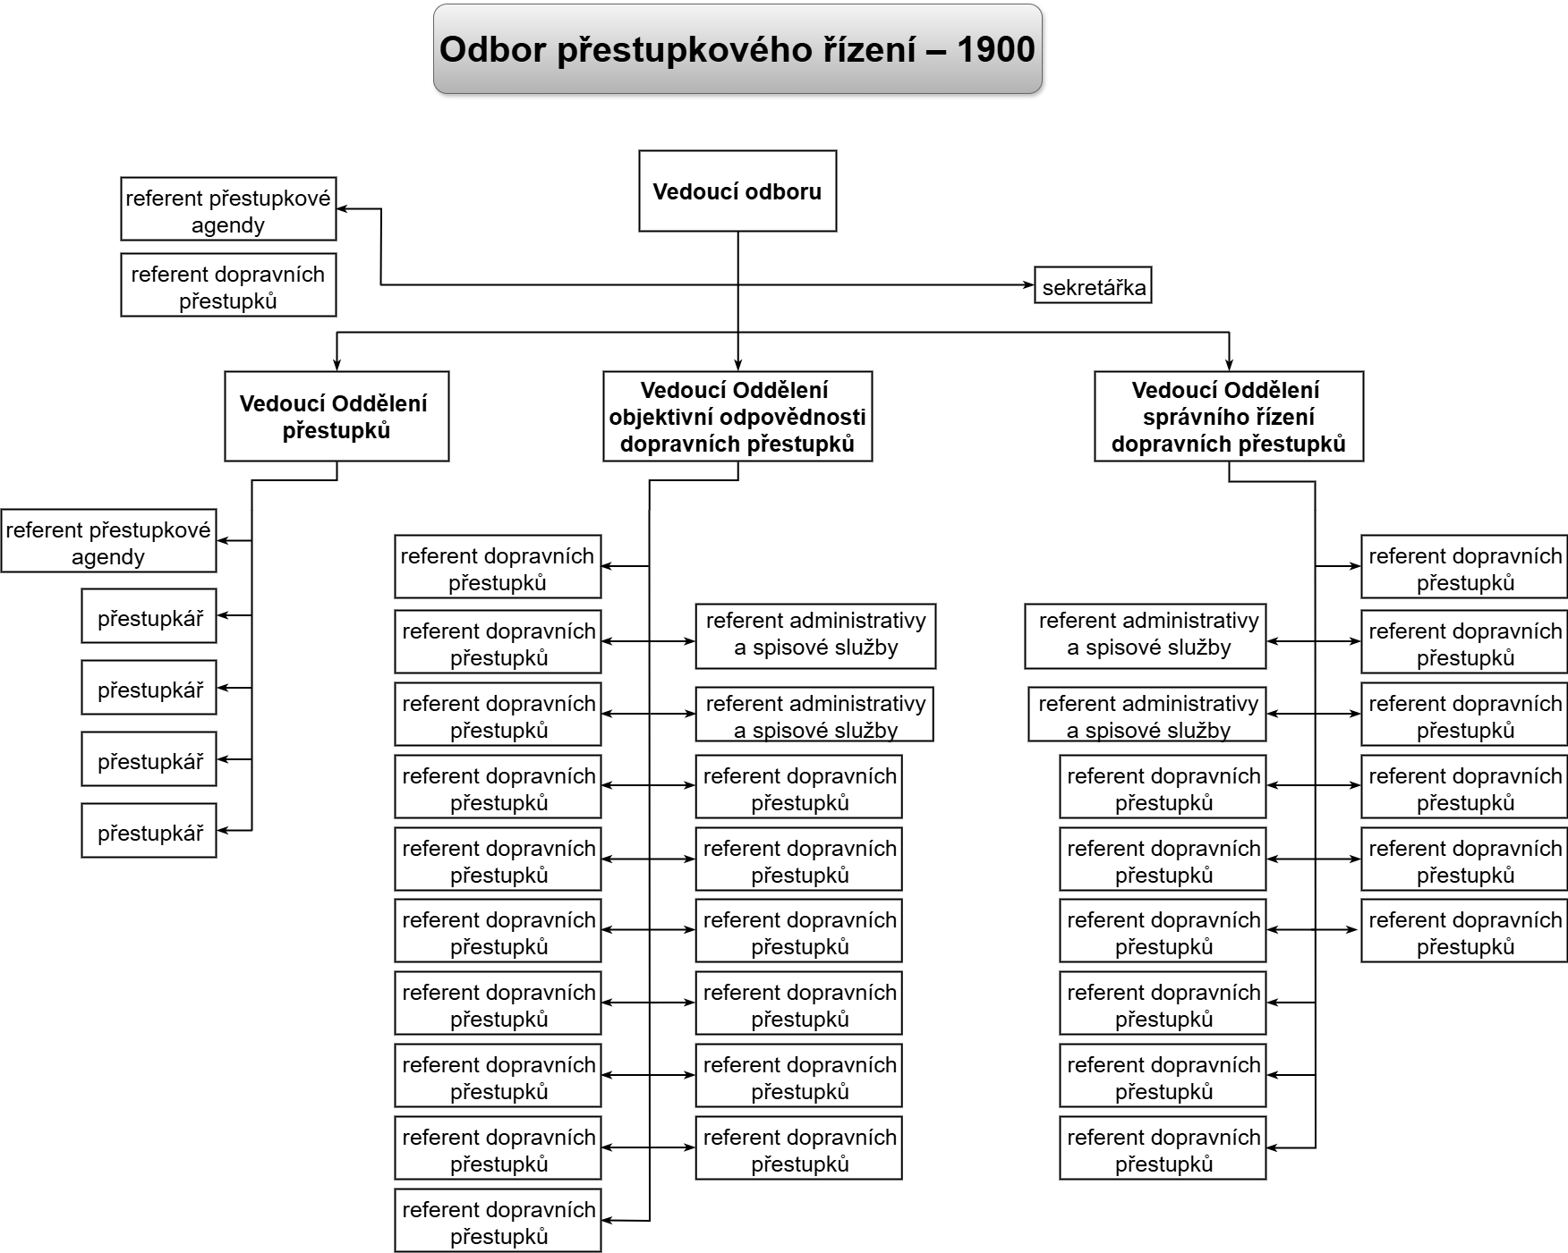

Odbor živnostenský a občanskosprávní – 2000

I. H l a v n í ú k o l y

Vykonává státní správu v přenesené působnosti na úseku matrik, státního občanství a živnostenského podnikání. Vykonává působnost živnostenského odboru.
Plní úkoly spojené s přípravou a provedením voleb a referend.
Vede evidenci adres MČ Praha 6, evidenci válečných hrobů a přijímá ztráty a nálezy.
Zabezpečuje všeobecnou vnitřní správu na úseku potvrzovací agendy a užívání státních symbolů.
Zajišťuje oceňování významných životních událostí občanů MČ Praha 6.

II. O r g a n i z a č n í č l e n ě n í

- Oddělení registrace podnikatelů
- Oddělení živnostenské kontroly a správního řízení
- Oddělení matrik

III. N á p l ň č i n n o s t i o d b o r u

Činnosti v přímém řízení vedoucího odboru:

- Vede spisovou agendu a provádí administrativní a sekretářské práce.
- Zajišťuje příjem, evidenci, třídění doručených zásilek, vyřizování doručené pošty.
- Přijímá ztráty a nálezy, provádí šetření a příp. vrací majitelům, popř. zasílá k uložení na MHMP.
- Vede evidenci válečných hrobů a pietních míst, za tím účelem provádí jejich kontrolu, iniciuje případné opravy, zpracovává materiály a zprávy o nich dle požadavků MHMP a Ministerstva obrany ČR. Edituje údaje o hrobech a vlastnících hrobů i nemovitostí v celostátní aplikaci Ministerstva obrany ČR.

- Oddělení registrace podnikatelů
  - Vykonává činnosti v rozsahu stanoveném zákonem č. 455/1991 Sb., o živnostenském podnikání, v platném znění (dále jen „živnostenský zákon“) a zákonem č. 570/1991 Sb., o živnostenských úřadech, v platném znění, plní další úkoly stanovené zvláštními právními předpisy.
  - Přijímá ohlášení živnosti, provádí jejich změny, vydává živnostenská oprávnění, rozhoduje o tom, že živnostenské oprávnění ohlášením nevzniklo.
  - Přijímá žádosti o koncesi, rozhoduje o vydání koncese nebo zamítnutí žádosti o koncesi a provádí změny koncesí.
  - Rozhoduje o zrušení a pozastavení živnostenského oprávnění, ukončuje přerušení provozování živností na základě žádosti podnikatele. Rozhoduje o ustanovení odpovědného zástupce.
  - Vybírá správní poplatky za úkony dle živnostenského zákona (dle položky č. 24 sazebníku – přílohy zákona č. 634/2004 Sb., o správních poplatcích, v platném znění).
  - Oznamuje zákonem určeným orgánům státní správy vznik a zánik živnostenského oprávnění.
  - Zapisuje údaje do živnostenského rejstříku v rozsahu stanoveném zákonem a vydává výpisy z živnostenského rejstříku.
  - Zapisuje do živnostenského rejstříku změny a doplnění získané na základě avíz z Informačních systémů základních registrů a na základě vazeb z veřejného rejstříku.
  - Předává podklady k správnímu řízení ve věci zrušení živnostenského oprávnění nebo pozastavení provozování živnosti nebo k řízení o udělení pokuty.
  - Vykonává činnosti v rozsahu stanoveném zákonem č. 252/1997 Sb., o zemědělství, v platném znění, zejména vede agendu zemědělských podnikatelů, vydává osvědčení o zápisu do evidence zemědělského podnikatele, vyřazuje z evidence zemědělského podnikatele a provádí změny v této evidenci.
  - Žádá o výpis z Rejstříku trestů, není-li přiložen k ohlášení živnosti nebo k žádosti o koncesi.
  - Plní funkci centrálního registračního místa:
– přijímá od osob podnikajících na základě živnostenského oprávnění přihlášky k registraci nebo oznámení podle zákona č. 280/2009 Sb., daňového řádu, v platném znění, přijímá oznámení a hlášení v oblasti sociálního zabezpečení fyzických osob, přijímá oznámení o vzniku volných pracovních míst nebo jejich obsazení, přijímá oznámení a hlášení fyzických osob vůči zdravotním pojišťovnám,
– předává podání obdržená podle předchozího bodu příslušným správním úřadům,
– předává ohlašovateli nebo žadateli o koncesi identifikační číslo pro placení pojistného,
– zasílá informace týkající se živnostenských oprávnění, jejich změn, přerušení, pozastavení a zrušení, výpisy z nich nebo údaje o nich místně příslušnému správci daně, Českému statistickému úřadu, úřadu práce, příslušné správě sociálního zabezpečení, příslušné zdravotní pojišťovně a u koncesovaných živností i orgánu, který k udělení koncese vydává stanovisko.
  - Na žádost vydává výpisy z živnostenského rejstříku nebo potvrzení o určitém zápisu, popř. potvrzení o neexistenci zápisu.

- Oddělení živnostenské kontroly a správního řízení
  - Vykonává živnostenskou kontrolu podle živnostenského zákona:
– kontroluje, zda a jak jsou plněny povinnosti stanovené živnostenským zákonem, ustanoveními zvláštních právních předpisů vztahujícími se na živnostenské podnikání, poskytování služeb podle § 69a živnostenského zákona a na podmínky provozování živnosti uložené v rozhodnutí o udělení koncese,
– kontroluje dodržování povinností při značení lihu a nakládání s lihem podle zákona č. 307/2013 Sb., o povinném značení lihu, v platném znění, pokud porušení těchto povinností zjistí při výkonu své jiné působnosti, a dodržování povinností při značení tabákových výrobků podle zákona č. 353/2003 Sb., o spotřebních daních, v platném znění.
Při provádění kontrol postupuje podle zákona č. 255/2012 Sb., o kontrole, v platném znění.
  - Projednává přestupky podle § 61–64 živnostenského zákona.
  - V oblasti obchodu a služeb provádí dozor nad dodržováním povinností stanovených v § 9–13, § 14a – 16 a § 18 zákona č. 634/1992 Sb., o ochraně spotřebitele, v platném znění, a projednává přestupky týkající se porušení uvedených povinností.
  - Provádí kontrolu dodržování povinností stanovených v § 3 odst. 1 a 3, § 5 odst. 1 a 2 a § 11 odst. 1, § 11 odst. 2 písm. e), § 11 odst. 4 a § 13 odst. 1 zákona č. 65/2017 Sb., o ochraně zdraví před škodlivými účinky návykových látek, v platném znění, a projednává přestupky podle § 35 odst. 1 písm. a) a § 36 odst. 1 písm. a), f), g) a j) tohoto zákona.
  - Provádí dozor nad dodržováním povinností stanovených zákonem č. 247/2006 Sb., o omezení provozu zastaváren a některých jiných provozoven v noční době, v platném znění.
  - Vykonává dozor nad dodržováním povinností stanovených zákonem č. 159/1999 Sb., o některých podmínkách podnikání a o výkonu některých činností v oblasti cestovního ruchu, v platném znění, s výjimkou povinností, kde dozor vykonává Ministerstvo pro místní rozvoj, rovněž projednává přestupky podle citovaného zákona.
  - Provádí dozor nad dodržováním povinností provozovatelů pohřebních služeb, krematorií, osob provádějících konzervaci a balzamaci a poskytovatelů zdravotních a sociálních služeb podle § 4 odst. 3, stanovených v § 6 odst. 4, § 7 odst. 1 písm. b), § 10a a v § 14 odst. 3 písm. b) zákona č. 256/2001 Sb., o pohřebnictví a o změně některých zákonů, v platném znění, projednává přestupky podle § 27 odst. 2 písm. a) a c), § 27 odst. 3 a § 27 odst. 4 písm. b) citovaného zákona.
  - Kontroluje, zda jsou provozovateli cestovní kanceláře nebo cestovní agentury plněny povinnosti týkající se dodržování práv cestujících podle přímo použitelného předpisu EU, vyřizuje stížnosti na porušení těchto povinností a projednává přestupky.
  - Při provádění svěřených činností požaduje předložení potřebných dokladů, údajů a písemných nebo ústních vysvětlení. V návaznosti na kontroly navrhuje opatření a sleduje jejich plnění.
  - Eviduje oznámení podnikatelů o prodeji mimo provozovnu při mimořádných akcích konaných v obci.
  - Vyřizuje oznámení a podněty občanů či jiných státních orgánů v rozsahu působnosti.
  - Provádí kontrolu dodržování povinností stanovených nařízením HMP č. 21/2021 Sb. hl. m. Prahy, kterým se vydává tržní řád, v platném znění.
  - Spolupracuje s orgány státního odborného dozoru, orgány kontroly, hospodářskými komorami, orgány činnými v trestním řízení, při podezření na porušení zvláštních právních předpisů podnikateli.
  - Projednává přestupky z oblasti nakládání s tabákovými výrobky a značení tabákovými nálepkami podle § 135p a 135q zákona č. 353/2003 Sb., o spotřebních daních, v platném znění.
  - Vede řízení o přestupcích dle zákona č. 250/2016 Sb., o odpovědnosti za přestupky a řízení o nich, v platném znění, řízení o přestupcích dle zákona č. 65/2017 Sb., o ochraně zdraví před škodlivými účinky návykových látek, v platném znění, pokud jde o prodej, nebo k činu došlo v souvislosti s provozováním živnosti.
  - Projednává další skutkové podstaty přestupků v rozsahu své věcné působnosti a rozhodnutí o přestupcích zapisuje do informačního systému evidence přestupků, stanoví-li tak zákon.
  - Rozhoduje o zrušení a pozastavení provozování živnosti.
  - Posuzuje rozsah živnostenského oprávnění a závažné případy ztráty bezúhonnosti.
  - Ruší živnostenské oprávnění nebo mění rozsah koncese na návrh dopravního úřadu podle § 35b zákona č. 111/1994 sb., o silniční dopravě, v platném znění.
  - Zajišťuje metodickou, konzultační a poradenskou činnost v rozsahu působnosti živnostenského úřadu.

- Oddělení matrik
  - Vede matriční knihy narození, manželství, úmrtí a registrovaného partnerství, vede sbírky listin. Provádí zápisy narození, uzavření manželství, úmrtí a registrovaného partnerství (dále jen „matričních událostí“) dle časové posloupnosti, zápisy matričních skutečností (rozvod manželství, údaje o osvojení, změn jmen a příjmení atd.), provádí změny a opravy zápisů v matrikách.
  - Provádí matriční zápisy jak rukopisně, tak prostřednictvím výpočetní techniky (aplikace Matrika).
  - Vydává rodné listy, oddací listy, úmrtní listy a doklady o registrovaném partnerství (dále jen „matriční doklady“), potvrzení o údajích v matričních knihách, doslovné výpisy z matričních knih, duplikáty matričních dokladů, pro cizinu vydává cizojazyčné formuláře a zajišťuje vyšší ověření.
  - Přijímá oznámení o narození, ke kterým došlo ve správním obvodu Prahy 6. Provádí kontrolu zákonem požadovaných dokladů, žádá MVČR o přidělení rodných čísel, provádí šetření za účelem prokázání, že matkou dítěte je žena, která dítě porodila.
  - Sepisuje zápis o určení otcovství k narozeným i nenarozeným dětem souhlasným prohlášením rodičů, posuzuje platnost k tomu předložených listin, přijímá prohlášení o osobním stavu nastávajících matek, které jsou cizinkami. Zápisy sepisuje i ve Vazební věznici Praha Ruzyně.
  - Přijímá žádosti o uzavření manželství, provádí kontrolu předkládaných dokladů, u cizozemských posuzuje jejich platnost dle mezinárodních smluv a úmluv, přijímá prohlášení o uzavření manželství u sňatečného obřadu.
  - Zpracovává oznámení soudů o rozvodech manželství, o změnách příjmení po rozvodu manželství.
  - Ve spolupráci s Policií ČR ověřuje oprávněnost pobytu snoubenců cizinců na území ČR.
  - Rozhoduje ve správním řízení o prominutí povinnosti předložení některých dokladů, o prominutí obstarání vyššího ověření na cizozemských listinách.
  - Povoluje na základě žádosti snoubenců uzavření manželství na kterémkoliv vhodném místě ve správním obvodu nebo mimo dobu stanovenou RMČ pro oddávání.
  - Přijímá žádosti o vydání vysvědčení o právní způsobilosti pro občany ČR, kteří hodlají uzavřít manželství nebo registrované partnerství v zahraničí, provádí posouzení zjištěných skutečností a vydává požadované vysvědčení.
  - Za účelem uzavření církevního sňatku kontroluje doklady snoubenců nutné k uzavření manželství, vydává osvědčení k církevnímu sňatku o splnění podmínek dle zákona č. 89/2012 Sb., občanského zákoníku, v platném znění.
  - Přijímá tlumočnické sliby od osob, které nejsou tlumočníkem jmenovaným Ministerstvem spravedlnosti ČR nebo předsedou krajského soudu.
  - Provádí uznávání rozhodnutí cizích států a uznávání platnosti cizozemských listin od správních úřadů a notářů v souladu s mezinárodními smlouvami a dvoustrannými úmluvami, doporučuje vyšší ověření listin, popřípadě uznání rozhodnutí Nejvyšším soudem.
  - Přijímá listy o prohlídce zemřelého, provádí kontrolu údajů podle získaných dokladů nebo dle IS evidence obyvatel či cizinců.
  - Zpracovává o matričních událostech statistická hlášení a měsíčně je odesílá Českému statistickému úřadu.
  - Plní oznamovací povinnost o matričních událostech dle zvláštních právních předpisů (zejména České správě sociálního zabezpečení, zdravotním pojišťovnám, soudům, zastupitelským úřadům cizích států).
  - Zpracovává žádosti občanů pro zvláštní matriku v Brně – ve věci narození, uzavření manželství, registrovaného partnerství a úmrtí občanů v cizině.
  - Provádí evidenci správních poplatků v systému GINIS, vystavuje příjmové doklady.
  - Vede evidenci přísně zúčtovatelných matričních i státoobčanských tiskopisů dle Směrnice MVČR.
  - Předává sbírku listin za každý kalendářní rok MHMP.
  - Vede správní řízení ve věci změny jmen a příjmení u občanů ČR i u osob, které nejsou státními občany ČR, ale mají na území ČR trvalý pobyt.
  - Vyřizuje prohlášení osob, které v dobré víře po dobu nejméně 5 let užívaly své příjmení v nesprávné podobě, aby mohly nadále užívat své příjmení ve tvaru, v jakém je uvedeno na vydaných dokladech.
  - Vyřizuje oznámení občanů, kteří chtějí užívat českou podobu cizojazyčného jména.
  - Vyřizuje prohlášení manželů, kteří si po sňatku ponechali dosavadní příjmení, že se dohodli na společném příjmení jednoho z nich.
  - Vyřizuje prohlášení občana, který je současně státním občanem jiného členského státu EU, že chce užívat jméno nebo příjmení v podobě, kterou mu umožňuje užívat právo a tradice tohoto jiného členského státu EU.
  - Vyřizuje prohlášení osob o užívání dvou jmen.
  - Vyřizuje prohlášení občanů, kteří užívají více příjmení, že budou užívat pouze jedno, popřípadě dvě z nich.
  - Vyřizuje žádosti občanů, kteří jsou příslušníky národnostní menšiny, jejichž jména a příjmení jsou v matriční knize zapsána v českém nebo v jiném než českém jazyce, o uvedení jejich jmen a příjmení v jazyce národnostní menšiny.
  - Vyřizuje žádosti žen, zákonných zástupců nezletilých dívek o užívání příjmení v mužském tvaru.
  - Zajišťuje organizačně průběh sňatečných obřadů, obřadů u příležitosti vykonání státoobčanských slibů a prohlášení partnerů o vstupu do registrovaného partnerství.
  - Přijímá žádosti o udělení státního občanství ČR, včetně zákonem požadovaných příloh, vyplňuje s žadateli dotazník, kontroluje platnosti cizích listin, zajišťuje stanovisko oddělení registrace podnikatelů a EO, zajišťuje stanovisko místního úřadu v místě pobytu, zajišťuje souhlas žadatele se zproštěním mlčenlivosti pro správce daně a připravuje spisový materiál pro MVČR včetně vlastního stanoviska k věci.
  - Přijímá žádosti ve věci zjišťování státního občanství ČR od osob i správních úřadů, vede ve věci správní řízení, vydává osvědčení a sdělení, ve složitých případech opatřuje ve spolupráci s Archivní a spisovou službou MVČR archivní materiály.
  - Vyřizuje pět typů nabytí státního občanství ČR formou prohlášení, k tomu provádí šetření u jiných správních úřadů a ústředních správních orgánů.
  - Vydává listiny o nabytí státního občanství, rozhodnutí o nenabytí státního občanství, vydává doklady o pozbytí státního občanství, vede elektronickou evidenci s tím spojenou.
  - Plní ohlašovací povinnost po nabytí nebo pozbytí státního občanství ČR na MVČR, krajské úřady dle místa posledního trvalého pobytu.
  - Využívá údaje zejména ze základního registru obyvatel, IS evidence obyvatel, IS cizinců, IS občanských průkazů, IS cestovních pasů a registru rodných čísel.
  - Prostřednictvím CzechPoint@office obstarává výpisy z evidence Rejstříku trestů – k nabytí státního občanství formou prohlášení.
  - Zapisuje prostřednictvím formulářů přes rozhraní CzechPoint@office do IS evidence obyvatel skutečnosti související s narozením, uzavřením manželství, partnerství, rozvodem, úmrtím, se změnami jmen a příjmením, s osvojením, změnou pohlaví, s nabytím a pozbytím státního občanství ČR.
  - Zajišťuje oceňování významných životních událostí občanů Prahy 6:
  - stanovuje pravidla, podle kterých oceňování probíhá,
  - zve novorozené děti s trvalým pobytem v Praze 6 na akce Vítání dětí, tyto akce organizačně zajišťuje, stejně tak i blahopřání a dárky pro děti,
  - zve seniory k obřadům konaným u příležitosti oslavy jejich kulatých narozenin či jubilejní svatby, zajišťuje pro ně gratulace, dárky a občerstvení,
  - zajišťuje i písemné gratulace pro ostatní občany Prahy 6, kteří se obřadů nezúčastňují
  - zajišťuje osobní gratulace v bytech občanů.
  - Zpracovává ve spolupráci s OKSVČ a OSL návrh rozpočtu té části odvětví kultury, která je určena na akce zabezpečované odborem (zejména zlaté svatby, jubilea, vítání dětí, svatební obřady, státoobčanské sliby).
  - Plní úkoly spočívající v organizačním zajištění voleb podle zákonů o volbách a dále ve věcech referenda místního, resp. jiného stanoveného zákonem, zejména:
  - vede stálý seznam voličů, zvláštní seznam voličů, dodatek stálého seznamu a provádí úkony s tím spojené,
  - vydává voličské průkazy,
  - projednává a registruje kandidátní listiny, zajišťuje tisk hlasovacích lístků u některých typů voleb,
  - spolupracuje s Českým statistickým úřadem, s policejními orgány, se zvláštními zařízeními na území MČ Praha 6 atd.,
  - řeší stížnosti na organizačně technické zabezpečení voleb,
  - podílí se na zajištění školení členů okrskových volebních komisí,
  - koordinuje činnost ostatních odborů při organizační a technické přípravě, průběhu a provedení voleb.
  - Vede popis stálých volebních okrsků a zajišťuje jeho aktualizaci.
  - Přijímá od MHMP oznámení o nově postavených či zbouraných domech apod. a pro potřeby ÚMČ zpracovává do souboru nová či zaniklá čísla popisná a orientační a změny názvů ulic a veřejných prostranství. Spolupracuje se správci IS pro potřeby přípravy voleb a aktualizace územní evidence.
  - Připravuje podklady k návrhům na změny území či názvů ulic a veřejných prostranství.
  - Přijímá ohlášení o konání ohňostrojů a ohňostrojných prací.
  - Dohlíží na dodržování předpisů o užívání státních symbolů.

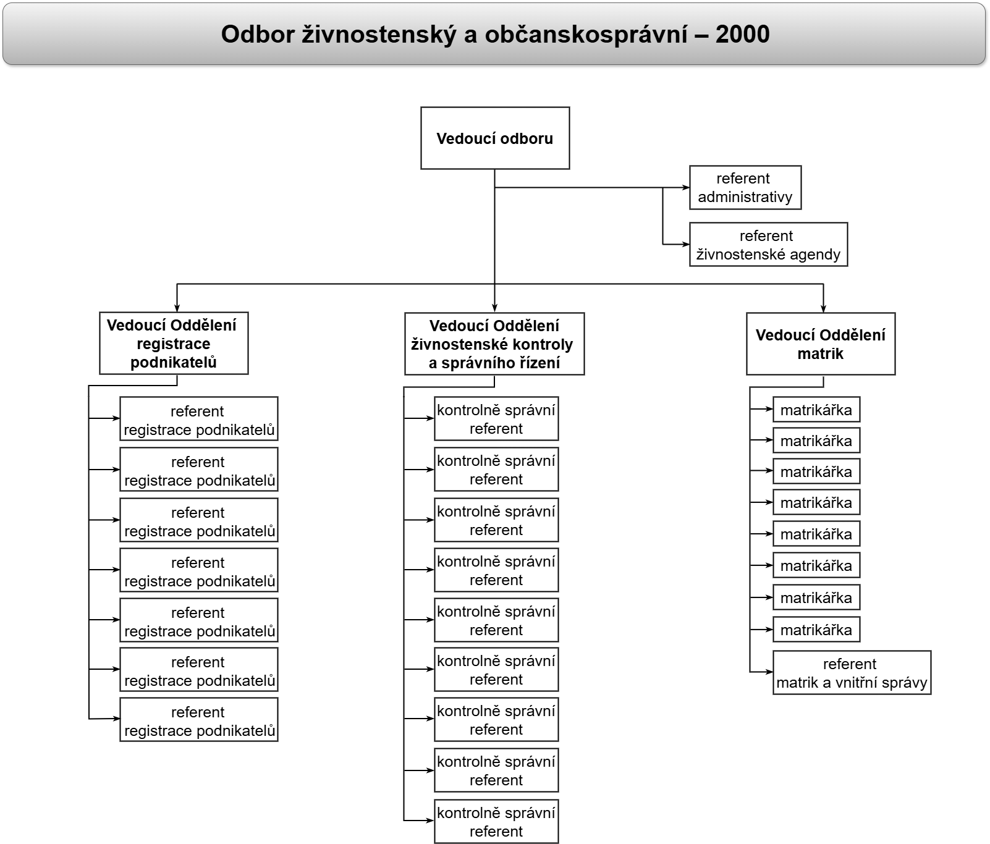

Odbor rozvoje a investic – 2100

I. H l a v n í ú k o l y

Zabezpečuje přípravu koncepce rozvoje území MČ Praha 6, kontroluje stav území z hlediska funkční náplně a prostorové regulace. Spolupracuje na projednávání a přípravě předpisů na úseku územního plánování a územního rozvoje a připravuje k nim stanoviska. Zpracovává podklady pro strategický a územní plán HMP pro zpracovatele IPR, zpracovává žádosti o jejich změnu. Zpracovává regulační podklady urbanistického detailu MČ Praha 6. Připravuje vybrané rozvojové projekty do úrovně územního řízení. Spravuje pomníky a pamětní desky v majetku MČ Praha 6.
Zpracovává závazná stanoviska samosprávy pro potřeby správních řízení za účastníka řízení – MČ Praha 6, v řízeních dle StavZ a zákona č. 100/2001 Sb., o posuzování vlivů stavby na životní prostředí, v platném znění. Zároveň zajišťuje i kontrolu plnění uplatňovaných požadavků samosprávy a připravuje RMČ podklady pro podání případného odvolání.
Zajišťuje jednání, koordinaci a odpovídá za obsah a plnění kontribučních smluv s investory.
Zajišťuje přípravu a organizování vybraných rozvojových a investičních záměrů MČ Praha 6 do úrovně územního řízení, stavebního povolení či realizace, jejichž předmětem je stavební pořízení nemovitých věcí nebo jejich technické zhodnocení.

II. O r g a n i z a č n í č l e n ě n í

- Oddělení rozvoje území
- Oddělení koncepce strategického a územního rozvoje
- Oddělení významných investic
- Oddělení plánovacích smluv

III. N á p l ň č i n n o s t i o d b o r u

Odbor vykonává agendu v samostatné působnosti.

- Oddělení rozvoje území

  - Posuzuje a vyhodnocuje územně plánovací dokumentaci (ÚPD) její změny a úpravy ve smyslu StavZ a ve smyslu příslušných ustanovení Statutu, poskytuje potřebná data jejich pořizovateli.
  - Zajišťuje spolupráci s Odborem územního rozvoje MHMP jako jeho pořizovatelem a s IPR jako zpracovatelem ÚPD a územně plánovacích podkladů (ÚPP) při tvorbě a změnách Územního plánu sídelního útvaru HMP a Strategického plánu HMP.
  - Spolupracuje s odbory MHMP a s orgány Pražské památkové péče v rámci vyhlášených památkových zón a památkových rezervací.
  - Navrhuje územně analytické podklady ve smyslu StavZ.
  - Posuzuje a vyhodnocuje veškeré územní a stavební záměry na území Prahy 6 a vypracovává za MČ Praha 6 stanoviska.
  - Posuzuje a vyhodnocuje záměry a ideové studie dotýkající se jakkoliv území MČ Praha 6, tedy i záměry a stavby v územích sousedních MČ, obcí sousedících se správním obvodem Prahy 6 a v dalších územích, které se přímo dotýkají nebo mohou jakkoliv ovlivnit život obyvatel, životní prostředí, krajinný ráz, dopravu či urbanismus MČ Praha 6 a vydává k nim za MČ Praha 6 stanoviska.
  - Monitoruje a připomínkuje projekty vznikající na souvisejícím území okolních městských částí a obcí bez zabezpečení veřejného vybavení. Hledá řešení a jedná s cílem omezení vlivů dopadů tohoto rozvoje na síť vybavenosti, dopravy a životního prostředí MČ Praha 6.
  - Zastupuje MČ Praha 6 ve správních řízeních, v nichž se vydává územní rozhodnutí v území MČ Praha 6 v souladu se ZoHMP a to jako účastník řízení podle StavZ.
  - Zpracovává konečné stanovisko či vyjádření MČ Praha 6 jako územně samosprávného celku dle zákona č. 100/2001 Sb., o posuzování vlivů stavby na životní prostředí, v platném znění.
  - Kontroluje plnění podmínek samosprávy ve správních řízeních. Připravuje RMČ podklady pro případná odvolání jako účastníka v těchto správních řízeních.
  - Vyjadřuje se z hlediska rozvoje území Prahy 6 k nakládání s nemovitým majetkem ve vlastnictví HMP a při této činnosti spolupracuje s OSM, EO a ev. dalšími odbory ÚMČ.
  - Monitoruje nové možnosti a potřeby v území jako podklad pro zadání práce Oddělení koncepce strategického a územního rozvoje.

- Oddělení koncepce strategického a územního rozvoje

  - V součinnosti s RMČ a odbornými pracovišti MČ Praha 6 či samosprávou dalších MČ a obcí připravuje podklady pro rozhodování samospráv ve věcech priority územního řešení a předkládá návrhy na způsob zabezpečení rozvoje území.
  - Určuje základní strategii rozvoje území v souladu s územním plánem HMP na území MČ Praha 6.
  - Vytváří a aktualizuje mapu rozvoje MČ Praha 6, která obsahuje analýzy a potencionální rozvoj území i jednotlivých lokalit, vytipovává významné, problémové, rizikové či jinak exponované oblasti. Navrhuje způsoby stabilizace či využití těchto území a lokalit a zabezpečuje zpracování a projednání expertíz či ověřovacích studií.
  - Dle požadavku vedení MČ Praha 6 připravuje a realizuje investiční a případně neinvestiční akce MČ Praha 6 v oblasti památkové péče a kulturních hodnot.
  - Zajišťuje zpracování koncepce rozvoje území MČ Praha 6 a jeho následného funkčního využití jako celku z hlediska urbanistického, architektonického, dopravního, udržitelného rozvoje, ochrany životního prostředí, ekonomického, demografického, sociálního a energetického v souladu s územním plánem HMP (ve spolupráci s orgány HMP a dalšími organizacemi) pro potřeby jednotlivých pracovišť samosprávy MČ Praha 6.
  - Zajišťuje zpracování urbanistických studií, které slouží jako podklad pro rozvoj území, udržitelný rozvoj či případně pro změny územního plánu.
  - Připravuje podklady a zajišťuje zpracování výhledových koncepcí v oblasti dopravy. Při této činnosti úzce spolupracuje se silničním správním úřadem.
  - Zajišťuje veškeré odborné činnosti vztahující se ke zpracování a případně i pořízení zásad regulace území a dalších územně plánovacích podkladů v kompetenci MČ, které slouží jako základní podklad pro rozvoj území a rozhodování samosprávy MČ Praha 6.
  - Za MČ Praha 6 zabezpečuje přípravu vlastních návrhů a podkladů pro žádost o pořízení změn Územního plánu Prahy.
  - Spolupracuje na pořízení územně analytických podkladů ve smyslu ustanovení § 27 StavZ.
  - Připravuje podklady pro posouzení a vyhodnocení územně plánovací dokumentace ÚPD, jejich změny a úpravy ve smyslu stavebního zákona a ve smyslu příslušných ustanovení Statutu, poskytuje potřebná data jejich pořizovateli.
  - Připravuje podklady pro spolupráci s Odborem územního rozvoje MHMP jako jeho pořizovatelem a s IPR Praha jako zpracovatelem ÚPD a územně plánovacích podkladů při tvorbě a změnách Územního plánu SÚHMP a Strategického plánu HMP.
  - Připravuje podklady pro posouzení územních a stavebních záměrů a ideových studií dotýkající se jakkoliv území MČ Praha 6, tedy i záměry a stavby v územích sousedních MČ, které se přímo dotýkají nebo mohou jakkoliv ovlivnit život obyvatel, životní prostředí, krajinný ráz, dopravu či urbanismus MČ Praha 6.
  - Připravuje podklady pro vyjádření z hlediska rozvoje území Prahy 6 k nakládání s nemovitým majetkem ve vlastnictví HMP a při této činnosti spolupracuje s OSM, EO a ev. dalšími odbory ÚMČ.
  - Vytváří podklady pro řešení městského parteru čtvrti a obecné zásady pro aplikaci jednotlivých městských systémů (městský mobiliář, zásady pro umisťování reklamy, drobná architektura a umělecká díla atd.).
  - Podílí se na přípravě podkladů pro informovanost (participaci) mezi MČ Praha 6 a veřejností v oblasti územního rozvoje.
  - Podílí se na prezentaci MČ Praha 6 (formou odborných přednášek, besed, v médiích apod.).
  - Zajišťuje výstavy a prezentace MČ Praha 6 v oblasti rozvoje území, historie MČ či jednotlivých lokalit a jejich památkových hodnot.
  - Ve spolupráci s RMČ koordinuje vydávání knih a propagačních brožur o MČ Praha 6.
  - Zajišťuje údržbu a opravy pomníků a pamětních desek a drobné architektury. Vede seznam uměleckých děl a drobné architektury, pomníků a pamětních desek umístěných na území městské části.
  - Zajišťuje vyhlášení a průběh grantového řízení „Podpora obnovy významného objektu či souboru“.
  - Sestavuje podklady pro tvorbu rozpočtu v kapitole 01 – územní rozvoj. V souvislosti s prováděním rozborové činnosti pravidelně vyhodnocuje výsledky čerpání finančních prostředků svěřených odboru.
  - Spravuje svěřený softwarový produkt pro GIS a sleduje vývoj v tomto oboru vč. spolupráce s odbornými poradci.
  - Eviduje mapové podklady na úseku územního plánování a územního rozvoje HMP a MČ Praha 6.

- Oddělení významných investic

3.1. Zajišťuje a koordinuje přípravu vybraných investičních akcí, zpracovává vybrané investiční záměry podle zadání, způsobů financování, projektové přípravy apod.
3.2. Zajišťuje přípravu a realizaci zadávací dokumentace na výběr zhotovitele předprojektové přípravy, projektové dokumentace, inženýrské činnosti a dozoru investora (stavebníka).
3.3. Shromažďuje a vyhodnocuje požadavky na výstavbu, navrhuje optimální způsob realizace.
3.4. Zajišťuje a koordinuje realizaci vybraných investičních akcí, výběr a koordinace dodavatelů a jiných účastníků stavby.
3.5. Zabezpečuje zpracování rozpočtů a plánů nákladů na přípravné, průzkumové a projektové práce.
3.6. Zpracovává pro vybrané investice návrh rozpočtu, střednědobý plán a plán na následující roky.

- Oddělení plánovacích smluv

4.1. Vede jednání s investory týkající se kontribučních smluv či plánovacích smluv (smluv o spolupráci se stavebníky/investory) a koordinuje jejich uzavírání s HMP ve vztahu k procesu přijímání změn Územního plánu sídelního útvaru hlavního města Prahy (ÚPn) či ve vztahu k Metropolitnímu plánu apod.
4.2. Odpovídá za plnění uzavřených smluv o spolupráci a koordinuje práci odborů dotčených těmito smlouvami.
4.3. Zpracovává materiály do orgánů MČ Praha 6, nebo jejich výborů a komisí.

